|  |  |  |  |  |  |  |  |  |  |  |  |  |  |  |  |  |  |  |  |  |  |  |  |  |  |  |  |  |  |  |
| --- | --- | --- | --- | --- | --- | --- | --- | --- | --- | --- | --- | --- | --- | --- | --- | --- | --- | --- | --- | --- | --- | --- | --- | --- | --- | --- | --- | --- | --- | --- |
| МИНИСТЕРСТВО НАУКИ И ВЫСШЕГО ОБРАЗОВАНИЯ РОССИЙСКОЙ ФЕДЕРАЦИИ | | | | | | | | | | | | | | | | | | | | | | | | | | | | |  |  |
| **ФЕДЕРАЛЬНОЕ ГОСУДАРСТВЕННОЕ АВТОНОМНОЕ ОБРАЗОВАТЕЛЬНОЕ** | | | | | | | | | | | | | | | | | | | | | | | | | | | | |  |  |
| **УЧРЕЖДЕНИЕ ВЫСШЕГО ОБРАЗОВАНИЯ** | | | | | | | | | | | | | | | | | | | | | | | | | | | | |  |  |
| **«СЕВАСТОПОЛЬСКИЙ ГОСУДАРСТВЕННЫЙ УНИВЕРСИТЕТ»** | | | | | | | | | | | | | | | | | | | | | | | | | | | | |  |  |
|  | | | | | | | | | | | | | | | | | | | | | | | | | | | | |  |  |
| Институт информационных технологий | | | | | | | | | | | | | | | | | | | | | | | | | | | | | | |
| *(название института полностью)* | | | | | | | | | | | | | | | | | | | | | | | | | | | | |  |  |
|  | | | | | | | | | | | | | | | | | | | | | | | | | | | | |  |  |
| Кафедра/департамент | | | | | | «Информационные системы» | | | | | | | | | | | | | | | | | | | | | | | | |
| *(наименование кафедры/департамента полностью)*  09.03.02 – «Информационные системы и технологии» | | | | | | | | | | | | | | | | | | | | | | | | | | | | | | |
| *(код и наименование направления подготовки/специальности)*  «Информационные системы и технологии» | | | | | | | | | | | | | | | | | | | | | | | | | | | | | | |
| *(наименование профиля/специальности)* | | | | | | | | | | | | | | | | | | | | | | | | | | | | |  |  |
|  | | | | | | | | | | | | | | | | | | | | | | | | | | | | |  |  |
|  | | | | | | | | | | | | | | | | | | | | | | | | | | | | |  |  |
| **КУРСОВАЯ РАБОТА / КУРСОВОЙ ПРОЕКТ** | | | | | | | | | | | | | | | | | | | | | | | | | | | | |  |  |
|  | | | | | | | | | | | | | | | | | | | | | | | | | | | | |  |  |
| по дисциплине | | | | | | | | | | | | | | | | | | | | | | | | | | | | |  |  |
| **Практикум по цифровому проектированию** | | | | | | | | | | | | | | | | | | | | | | | | | | | | |  |  |
| *(наименование дисциплины)* | | | | | | | | | | | | | | | | | | | | | | | | | | | | |  |  |
| на тему | | | | **«Цифровой сервис для иностранных граждан (абитуриентов)»** | | | | | | | | | | | | | | | | | | | | | | | | |  |  |
|  | | | | | | | | | | | | | | | | | | | | | | | | | | | | |  |  |
|  | | | | | | | | | | | | | | | | | | | | | | | | | | | | |  |  |
|  | | | | | | | | | | | | | | | | | | | | | | | | | | | | |  |  |
|  | | | | | | | | | | | | | | | | | | | | | | | | | | | | |  |  |
|  |  |  |  |  |  |  |  |  |  |  |  | Выполнили обучающиеся | | | | | | | | | | | | | | |  |  |  |  |
|  |  |  |  |  |  |  |  |  |  |  |  | групп: | | | | | | ИС/б-20-2-о | | | | | | | | |  |  |  |  |
|  |  |  |  |  |  |  |  |  |  |  |  | Стишкин Д.А., Антонюк М.А., Юрьева П.В., Анкудинова Н.А, Куликов Г.В. | | | | | | | | | | | | | | |  |  |  |  |
|  |  |  |  |  |  |  |  |  |  |  |  | *(инициалы, фамилия)* | | | | | | | | | | | | | | |  |  |  |  |
|  |  |  |  |  |  |  |  |  |  |  |  |  | | | | | | | | | | | | | | |  |  |  |  |
|  |  |  |  |  |  |  |  |  |  |  |  | « |  | | » | |  | | | 20 | | 23 | | г. | | | |  |  |  |
|  |  |  |  |  |  |  |  |  |  |  |  |  | | | | | | | | | | | | | | | |  |  |  |
|  |  |  |  |  |  |  |  |  |  |  |  | Научный руководитель: | | | | | | | | | | | | | | |  |  |  |  |
|  |  |  |  |  |  |  |  |  |  |  |  | **Куркчи М.В., Сырых О.А.** | | | | | | | | | | | | | | |  |  |  |  |
|  |  |  |  |  |  |  |  |  |  |  |  | *(инициалы, фамилия)* | | | | | | | | | | | | | | |  |  |  |  |
|  |  |  |  |  |  |  |  |  |  |  |  | « |  | | | » | | |  | | 20 | | 23 | | г. | | | | |  |
|  |  |  |  |  |  |  |  |  |  |  |  |  | | | | | | | | | | | | | | | |  |  |  |
| Оценка | | | |  | | | | | | |  | | | | | | | | | | | | | | | |  |  |  |  |
|  | | | | | | | | | | |  | | | | | | | | | | | | | | | |  |  |  |  |
|  | « |  | » | |  | | 20 | 23 | г. |  |  |  |  |  |  |  |  |  |  |  |  |  |  |  |  |  |  |  |  |  |
|  | | | | | | | | | | | | | | | | | | | | | | | | | | | | |  |  |
|  | | | | | | | | | | | | | | | | | | | | | | | | | | | | |  |  |
| Севастополь | | | | | | | | | | | | | | | | | | | | | | | | | | | | |  |  |
| 20 | | | | | | | | | | | 23 | | |  | | | | | | | | | | | |  |  |  |  |  |

**СОДЕРЖАНИЕ**

ВВЕДЕНИЕ 3

1. АНАЛИТИЧЕСКАЯ ЧАСТЬ. 5

1.1. Проблема, которая решается в проекте 5

1.2. Пользователи и другие вовлеченные стороны 5

1.3. Предлагаемое решение проблемы 6

1.4. Анализ аналогов и конкурентов 6

1.5. Постановка цели и состав команды 8

2. ПРОВЕДЕНИЕ ИССЛЕДОВАНИЯ 10

2.1. HADI – таблица исследования 10

2.2. Сценарий AS IS 12

2.3. Карта пожеланий и ограничений заказчика 12

3. РАЗРАБОТКА И ТЕСТИРОВАНИЕ РЕШЕНИЯ 15

3.1. Цикл Деминга 15

3.2. Результаты работы 16

ЗАКЛЮЧЕНИЕ 30

СПИСОК ЛИТЕРАТУРЫ И ИНФОРМАЦИОННЫХ РЕСУРСОВ 32

ПРИЛОЖЕНИЕ А 33

# **ВВЕДЕНИЕ**

В современном информационном обществе цифровые технологии становятся все более неотъемлемой частью нашей повседневности. Вместе с ростом глобализации и межкультурных взаимодействий возникает необходимость в эффективных и удобных цифровых сервисах, которые облегчат жизнь иностранным гражданам, особенно абитуриентам, желающим поступить в учебные заведение.

Цель данного курсового проекта заключается в модернизации и реализации проекта веб-дизайна страницы сайта университета, предназначенного специально для иностранных граждан, стремящихся стать абитуриентами и успешно пройти процесс поступления в учебное заведение.

Основными задачами этого проекта являются:

1. Разработка и доработка дизайна, предоставляющей иностранным абитуриентам все необходимые данные для успешного поступления в ВУЗ.

2. Реализация интерфейса, обеспечивающего простой и интуитивно понятный доступ ко всей необходимой информации.

3. Обеспечение эффективного взаимодействия между абитуриентами и представителями учебных заведений, включая систему электронных заявок и онлайн-консультаций.

4. Проведение тестирования, для анализа и сравнения эффективности разаработанного макета и текущей страницы.

Данный курсовой проект представляет значимый вклад для более понятной и простой навигации по информации о поступлении для иностранных граждан, помогая им справиться с вызовами и сложностями, сопутствующими процессу поступления в СевГУ. Ожидается, что разработанный дизайн не только упростит и ускорит процесс поступления, но и способствует повышению качества образования для иностранных абитуриентов, позволяя им осуществить свои академические амбиции и достичь новых вершин в образовательной сфере.

Пояснительная записка содержит полную информацию о курсовой работе. В ней находятся такие разделы, как «Аналитическая часть», «Проведение исследования», «Разработка решения» и «Заключение».

В разделе «Аналитическая часть» содержится анализ предметной области, постановка проблемы и поиск заинтересованных сторон, информация о постановке задачи, сравнение конкурентов и аналогов проекта, а также приводится информация о команде.

В разделе «Проведение исследования» представлена HADI-таблица результатов исследования предметной области, а также карта пожеланий и ограничения заказчика.

В разделе «Разработка и тестирование решения» представлена таблица, составленная по алгоритму Деминга, результаты работы в соответствии с поставленными задачами а также результаты тестирования в виде опроса иностранных студентов СевГУ.

В разделе «Заключение» подведены итоги работы, сделаны выводы и показаны полученные достижения при выполнении задания курсовой работы.

# **АНАЛИТИЧЕСКАЯ ЧАСТЬ.**

## Проблема, которая решается в проекте

Наш пользователь желает поступить в Севастопольский государственный университет, но из-за незнания языка и большого количества информации не может разобраться со всеми нюансами поступления. Существующая страница сайта университета «Иностранным абитуриентам» обладает большим количеством неструктурированной информации, отсутствием инфографики и сухим изложением, а также отсутствием явных ссылок на получение обратной связи и потому не позволяет разобраться в вопросе поступления самостоятельно.

## Пользователи и другие вовлеченные стороны

В таблице 1 представлен список пользователей и вовлеченных сторон в работе над кейсом курсовой работы.

Таблица 1 – Пользователи и другие вовлеченные стороны

|  |  |  |  |
| --- | --- | --- | --- |
| Кто? | Требования к решению | Как и когда связываться | Что необходимо узнать/спросить |
| Иностранный абитуриент | Интуитивно понятный интерфейс | В университете, в социальных сетях | Что мешает восприятию информации?  Какие есть пожелания к внешнему виду и оформлению страницы?  Что может помочь абитуриенту в том, чтобы он мог разобраться самостоятельно? |
| Заказчик | Изменение и адаптирование информации о возможностях поступления в СевГУ. | E-mail, подойти лично | Какой желаемый внешний вид? Какие виды интерактивной информации необходимо реализовать? Есть ли информация о частых вопросах от абитуриентах? |

Таблица 1 – Пользователи и другие вовлеченные стороны

|  |  |  |  |
| --- | --- | --- | --- |
| Кто? | Требования к решению | Как и когда связываться | Что необходимо узнать/спросить |
| Отдел по работе с иностранными студентами | Помочь иностранным студентам разобраться в вопросах по поступлению в СевГУ | Подойти лично | Какую информацию необходимо разместить? Есть ли пожелания по представлению информации о поступлении? |

## Предлагаемое решение проблемы

Для иностранных абитуриентов наш веб-сайт будет проводником в поступлении в университет, оформлении документов, а также инструкцией о том, как можно добраться и куда можно обратиться в случае возникших вопросов, и в отличие от текущего наполнения страницы будет иметь смысловое оформление, инфографику, структурированность, вложенность, подразделы и FAQ с самыми частыми вопросами о поступлении в СевГУ.

## Анализ аналогов и конкурентов

В таблице 2 представлен анализ и описание некоторых аналогов будущего проектного решения.

Таблица 2 – Аналоги

|  |  |  |  |  |
| --- | --- | --- | --- | --- |
| Название | Ссылка | Преимущества  (с точки зрения пользователя) | Недостатки  (с точки зрения пользователя) | Отличия  (от вашего решения) |
| Аналог 1 | **<https://russia-edu.minobrnauki.gov.ru/>** | Единое окно, нет необходимости мучиться с подачей документов в разные вузы по отдельности | Не интуитивный интерфейс  Отсутствие дизайна | Так как это единое окно, информации о конкретных вузах мало. |

Таблица 2 – Аналоги

|  |  |  |  |  |
| --- | --- | --- | --- | --- |
| Название | Ссылка | Преимущества  (с точки зрения пользователя) | Недостатки  (с точки зрения пользователя) | Отличия  (от вашего решения) |
| Аналог 2 | **[ttps://studyinrussia.ru//](https://studyinrussia.ru/fr/study-in-russia/step-by-step-guide-to-applying/learn-about-funding-options/)** | Портал с различной информацией о том, как поступить в РФ  Большое количество языков  Возможность подать документы онлайн | Большое количество информации  Неизвестно, актуальна ли информация о том, как поступить | Единое окно с большим количеством информации о том, куда и как можно было бы поступить в России |
| Аналог 3 | https://postupi.online/ | Отличный интерфейс с пошаговой инструкцией о том, как поступить в РФ | Много информации, можно потеряться. Неизвестно, обновляется ли информация регулярно. | Портал не о конкретном вузе, а о многих возможностях и вариантах. |
| Аналог 4 | https://admissions.hse.ru/ | Простой понятный интерфейс, есть раздел частых вопросов абитуриентов. Присутствует инфографика. | Мало информации для самостоятельного изучения, необходимо так или иначе связываться с представителями университета | Другое учебное заведение, есть раздел с новостями и отзывами от студентов, есть карта корпусов. |

Преимущества:

Для иностранных граждан, желающих поступить в СевГУ, наше решение модернизированной страницы с информацией о поступлении будет хорошей инструкцией для поступления, и в отличие от найденных общих порталов для поступления, будет хорошим помощником конкретно в нашем университете, а также источником с актуальной информацией о поступлении для иностранных граждан.

Преимуществами решения с точки зрения пользователя являются следующие факты:

Факт 1: Актуальность информации о поступлении

Факт 2: Графическая составляющая и структурированность информации поможет лучше сориентироваться и разобраться в информации о поступлении

Факт 3: Есть возможность обратиться с вопросами на напрямую, получить обратную связь и консультацию, а также прочитать актуальные частые вопросы абитуриентов.

Анализ конкурентов:

**«ГИС ОРФИ»** – новый сервис, «единое окно», которое позволяет обеспечить полностью прозрачный процесс: от подачи заявки, проведения отбора до сопровождения, в том числе миграционного.

**«Учись в России!»** - образовательный портал для подготовки к поступлению в российские вузы. Доступ к онлайн-сервису бесплатный и открыт для всех.

**«Поступи онлайн»** - портал с информацией о всех высших учебных заведениях России, а также информацией о поступлении и различными сервисами для поступления.

**Другие университеты страны** – многие университеты принимают иностранных студентов на обучение, и, следовательно, на многих сайтах ВУЗов имеется раздел «Иностранным абитуриентам». Например, сайт ВШЭ: <https://admissions.hse.ru/>

## Постановка цели и состав команды

Целью на семестр является доработка и тестирование выполненного дизайн-макета в соответствии с комментариями заказчика. Также необходимо сверстать измененные составляющие макета.

Точкой «А» является текущее наполнение нашего дизайн-макета страницы «Иностранным абитуриентам».

Команда проекта состоит из 5 человек:

Юрьева Полина – Лидер команды, связывается с заказчиком и оформляет необходимые документы, организатор фокус-группы для проведения тестирования.

Анкудинова Наталья – Дизайнер проекта, составляет основной макет страницы в соответствии с брендбуком и желаемым наполнением;

Стишкин Данил – Разработчик, верстальщик полномасштабного макета проекта;

Антонюк Михаил – Разработчик, верстальщик полномасштабного макета проекта;

Куликов Глеб – Дизайнер проекта, художник основных изображений и инфографики, участник организации фокус-группы для проведения тестирования.

# **ПРОВЕДЕНИЕ ИССЛЕДОВАНИЯ**

## HADI – таблица исследования

HADI – это метод исследования, включающий четыре этапа: формулирование гипотезы (H), действие (A), сбор данных (D), выводы (I). Таким образом, это аббревиатура, где каждая буква соответствует одному этапу цикла.

В таблице 3 представлены результаты исследования, которые представлены в виде HADI – таблицы.

Таблица 3 – HADI-таблица

|  |  |  |  |  |
| --- | --- | --- | --- | --- |
| **H - hypothesis - гипотеза / вопрос** | **A - actions - действия** | **D - data - данные** | | **I - insight - выводы** |
| Какую гипотезу проверяем /  на какой вопрос хотим найти ответ | Что будем делать, чтобы проверить гипотезу? | **Ожидания** Какие ожидаем результаты?  Что гипотезу опровергнет, а что «подтвердит»? | **Реальность** Какие данные получились по факту | Какие выводы мы из делаем из полученных данных |
| Нужна ли форма связи на странице? | Проведем опрос среди иностранных студентов | 60% студентов в период абитуры не обладали необходимой информацией для поступления в СевГУ и были вынуждены приехать для того, чтобы вживую узнать обо всех нюансах 40% нашли на сайте всю информацию для комфортного поступления | 80% студентов в период абитуры не обладали необходимой информацией для поступления в СевГУ и были вынуждены приехать для того, чтобы вживую узнать обо всех нюансах, или узнавать у знакомых 20% нашли на сайте всю информацию для комфортного поступления | У многих абитуриентов есть вопросы на тему постуления, на которые нет ответа на сайте, значит необходима форма обратной связи на странице, так как не у всех есть время, возможность и средства для обращения к сотрудникам вуза вживую. |
| Нужен ли список часто задаваемых вопросов абитуриентов? | Устроим опрос иностранных студентов | 50% вопросов совпадают 50% уникальных вопросв, которые не пересекаются у большинства студентов | 80% одинаковых вопросов касательно поступления 20% уникальных вопросов | Имеет смысл поместить на сайте список часто задаваемых вопросов абитуриентов с ответами на них. В случае отсутствия нужного вопроса в списке есть возможность заполнить контактную форму и задать интересующий вопрос. |

Таблица 3 – HADI-таблица

|  |  |  |  |  |
| --- | --- | --- | --- | --- |
| **H - hypothesis - гипотеза / вопрос** | **A - actions - действия** | **D - data - данные** | | **I - insight - выводы** |
| Какой способ связи с консультационным центром для абитуриента удобнее? | Проведем опрос среди иностранных студентов | 40% студентов предпочитают позвонить на горячую линию 60% студентов предпочитают общение с консультационным центром в формате переписки. | 10% студентов предпочитают позвонить на горячую линию 90% студентов предпочитают общение с консультационным центром в формате переписки. | Выяснилось, что подавляющее большинство опрошенных предпочитают общение с консльтационным центром в формате переписки, следовательно необходимо добавить на сайт элемент, обеспечивающий возможность переписки абитуриентов с чат-ботом или оператором центра |
| В каком формате пользователю удобнее воспринимать вопросы? | Устроим опрос иностранных студентов | 70% понятнее воспринимать список вопросов, с возможностью нажатия на интересующий и получения ответа на выбранный вопрос 30% не придают значения структуре блока с вопросами, так как предпочитают ознакомиться со всей информацией в формате сплошного текста. | 95% понятнее воспринимать список вопросов, с возможностью нажатия на интересующий и получения ответа на выбранный вопрос 5% не придают значения структуре блока с вопросами, так как предпочитают ознакомиться со всей информацией в формате сплошного текста. | Вывод - необходима четкая структура вопросов в формате интервью без избыточности. При нажатии на нужный вопрос динамически появляется блок ответа на него. |

Таким образом, из таблицы видно, что информация на сайте нагружает пользователя за счёт большого количество сухого текста, и через несколько минут чтения, несмотря на его важность, начинает плохо восприниматься. Также можно сделать вывод, что чаще всего студенты обращают внимание именно на список вопросов, так как они могут быть одинаковыми для многих иностранных абитуриентов. Следовательно, список вопросов в формате «вопрос-ответ» будет полезным информативным блоком.

## 2.2. Сценарий AS IS

Абитуриент заходит на сайт, видит огромное количество неструктурированной информации в формате текста и непродолжительное время пытается ее усвоить, что в конце концов приводит к тому, что быстро закрывает сайт и предпочитает узнать ту же информацию от знакомых или работников университета лично, что делает этот процесс намного более продолжительным и даже финансово затратным.

Мы предлагаем добавить на страницу больше динамики (раскрывающиеся вкладки, анимационные кнопки) для структурирования информации и для того чтобы придать странице более краткое и понятное содержание. Также предлагаем добавить больше возможностей для связи с консультационным центром, а также подвести итоги и вынести какие-то общие вопросы о поступлении для иностранных граждан. Возможно, сделать интерфейс более современным, добавить красок и инфографики, связанных с университетом.

## 2.3. Карта пожеланий и ограничений заказчика

Для составления карты пожеланий и ограничений заказчика было проведено интервью с заказчиком, посредством общения через электронные письма и лично, а также тезисы составлены посредством анализа постановки задания.

* В чем суть деятельности компании заказчика?

Заказчиком является непосредственно университет, который заинтересован в теме приема иностранных граждан.

* Какой продукт или услугу заказчик хочет получить в результате решения его задачи? Кто будет им/ей пользоваться? (портрет конечного пользователя)

Заказчик хочет получить макет представления о том, как можно модернизировать внешний вид и информацию на сайте в подразделе «Иностранным абитуриентам».

* Какой проблемой/целью вызвана задача заказчика?

Большое количество информации, которая представлена в сухом виде, отсутствие графической составляющей. Отсутствие общих «вопросов-ответов», что могут помочь наладить процесс поступления в университет. Все это отталкивает иностранных абитуриентов в выборе нашего вуза для поступления, так как большое количество информации сложно воспринять.

* В какой форме должно быть представлено решение задачи?

Готовый макет страницы в графическом представлении, а также непосредственная реализация макета в виде веб-страницы.

* Откуда ваше решение должно получать данные/сырье (со стороны заказчика)?

Со стороны заказчика и его коллег, а также из самой страницы данного подраздела сайта.

* Какие технологии обязательно использовать? С какими технологиями ваше решение должно быть совместимо?

Для дизайнерской составляющей необходимо использовать графические редакторы: Figma, Adobe Photoshop, CorelDraw. Непосредственная реализация макета страницы по графическому макету будет происходить при использовании языка разметки HTML, CSS (SCSS, SASS) и Java Script. Для тестирования необходимо использовать Google Forms.

* Есть ли у заказчика этические ограничения, которые нужно учитывать при решении задачи? Чем они вызваны?

Так как цель кейса – разработать макет страницы для иностранных абитуриентов, этических ограничений нет.

* На каких конкурентов заказчика стоит ориентироваться при решении задачи?

Например, сайты других университетов и ВУЗов.

* Какие готовые/open source решения можно использовать при решении задачи?

Сейчас есть некоторое количество единых окон для поступления, где можно сравнить и выбрать необходимый университет, а также подать документы онлайн. Например, https://postupi.online/

* Есть ли у заказчика дополнительные эксперты, которые могут помочь в решении задачи? Чем конкретно они могут помочь?

На данный момент сайт университета еще дорабатывается, при острой необходимости можно связаться с разработчиками, что занимаются этим проектом. Их помощь может заключаться в передаче опыта разработки дизайна и дальнейшей верстки страницы.

На основании всей собранной информации было составлено общее представление о предстоящей работе над проектом, и можно переходить к следующему этапу, доработка готового решения и тестирование.

# **РАЗРАБОТКА И ТЕСТИРОВАНИЕ РЕШЕНИЯ**

## Цикл Деминга

Цикл Деминга, цикл Шухарта, принцип Деминга-Шухарта, PDCA (англ. «Plan-Do-Check-Act» — планирование-действие-проверка-корректировка) — методология принятия решения, используемая в управлении качеством.

Методология PDCA представляет собой алгоритм действий руководителя по управлению процессом и достижению его целей и состоит из:

* планирования;
* выполнения
* проверки
* воздействия

В таблице 3 представлено несколько циклов, которые были пройдены в процессе разработки дизайна макета и верстки страницы.

Таблица 3 – Представление процесса разработки с помощью цикла Деминга

|  |  |  |
| --- | --- | --- |
| P - Plan | D - Do: | A - Act |
| Анализ предметной области | Просмотр текущей страницы, составление структурного образа будущего макета сайта | Результатом данного этапа являются примерные задачи, которые необходимо выполнить в процессе реализации кейса |
| Общение с заказчиком | Обсуждение вопросов о внешнем виде (запрос брендбука, ТЗ, конкретных пожеланий) и необходимой информации для размещения на странице сайта | В результате данного этапа – понимание пожеланий заказчика и его требований к кейсу |
| Структурирование информации | Продумать то, каким образом мы можем видоизменить представленную информацию в более понятном виде | Результатом будет являться видоизмененная информация и то, в каком порядке и виде она будет располагаться на странице |
| Распределение ролей в группе | На основании того, что умеют участники группы, грамотно раздать задания для выполнения проекта | Результатом является то, что группа была разделена на две пары, где первая двойка будет заниматься графической составляющей, вторая двойка – версткой макета сайта |

Таблица 3 - Представление процесса разработки с помощью цикла Деминга

|  |  |  |
| --- | --- | --- |
| P - Plan | D - Do: | A - Act |
| Создание макета страницы | Необходимо расположить структурированную информацию, полученную в результате второй итерации и предоставить макет заказчику на замечания | Результатом является готовый утвержденный графический макет страницы «Иностранным абитуриентам» |
| Общение с заказчиком | Получить обратную связь по пройденным этапам | Результатом являются замечания со стороны заказчика, которые необходимо доработать |
| Создание макета страницы | Необходимо сверстать страницу по готовому графическому макету с учетом замечаний, используя инструменты для верстки: HTML, CSS, JS. | Результатом является готовый продукт, который можно предоставлять заказчику. |

Исходя из проведенной работы, следующим этапом является подведение итогов проделанной работы.

## Результаты работы

Далее будут представлены результаты, которые были получены в процессе работы над проектом.

1. Был добавлен раздел с частыми вопросами абитуриентов о поступлении

Исходя из произведенного анализа в разделе 2, был сделан вывод, что большое количество информации порождает большое количество вопросов. Добавление раздела «Частые вопросы» поможет абитуриентам самостоятельно разобраться в вопросах поступления без необходимости связываться с представителями университета. На рисунке 1 представлен внешний вид раздела.

Также, при общении с иностранными студентами был сделан вывод, что легче воспринимать количество вопросов на отдельной странице. Соответственно, рисунок представляет страницу с информацией в формате «вопрос – ответ» по самым популярным вопросам студентов.

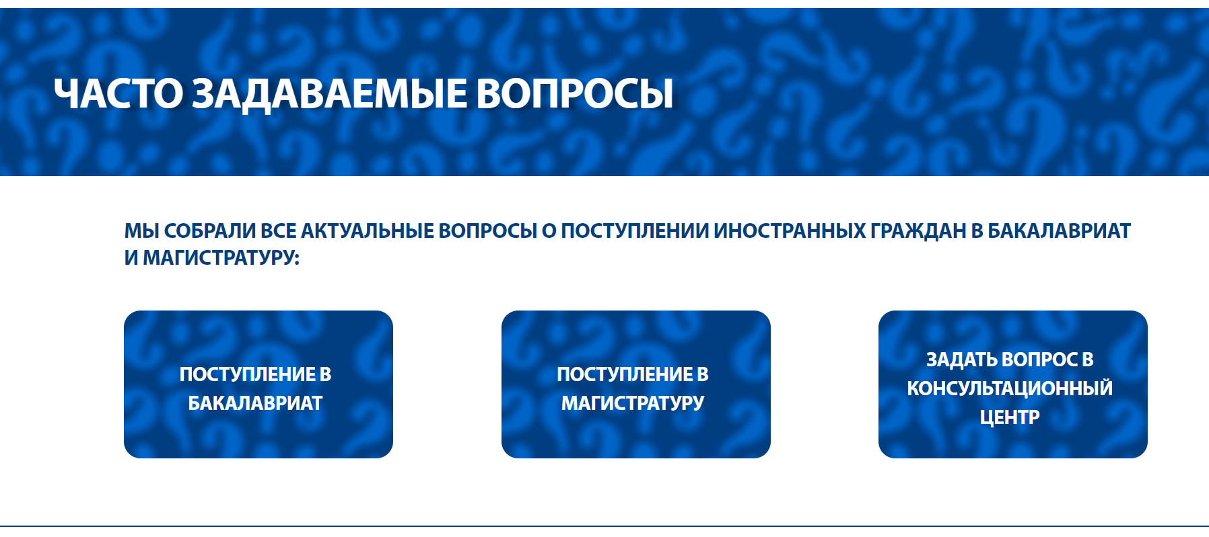

Рисунок 1 - Раздел "Частые вопросы"

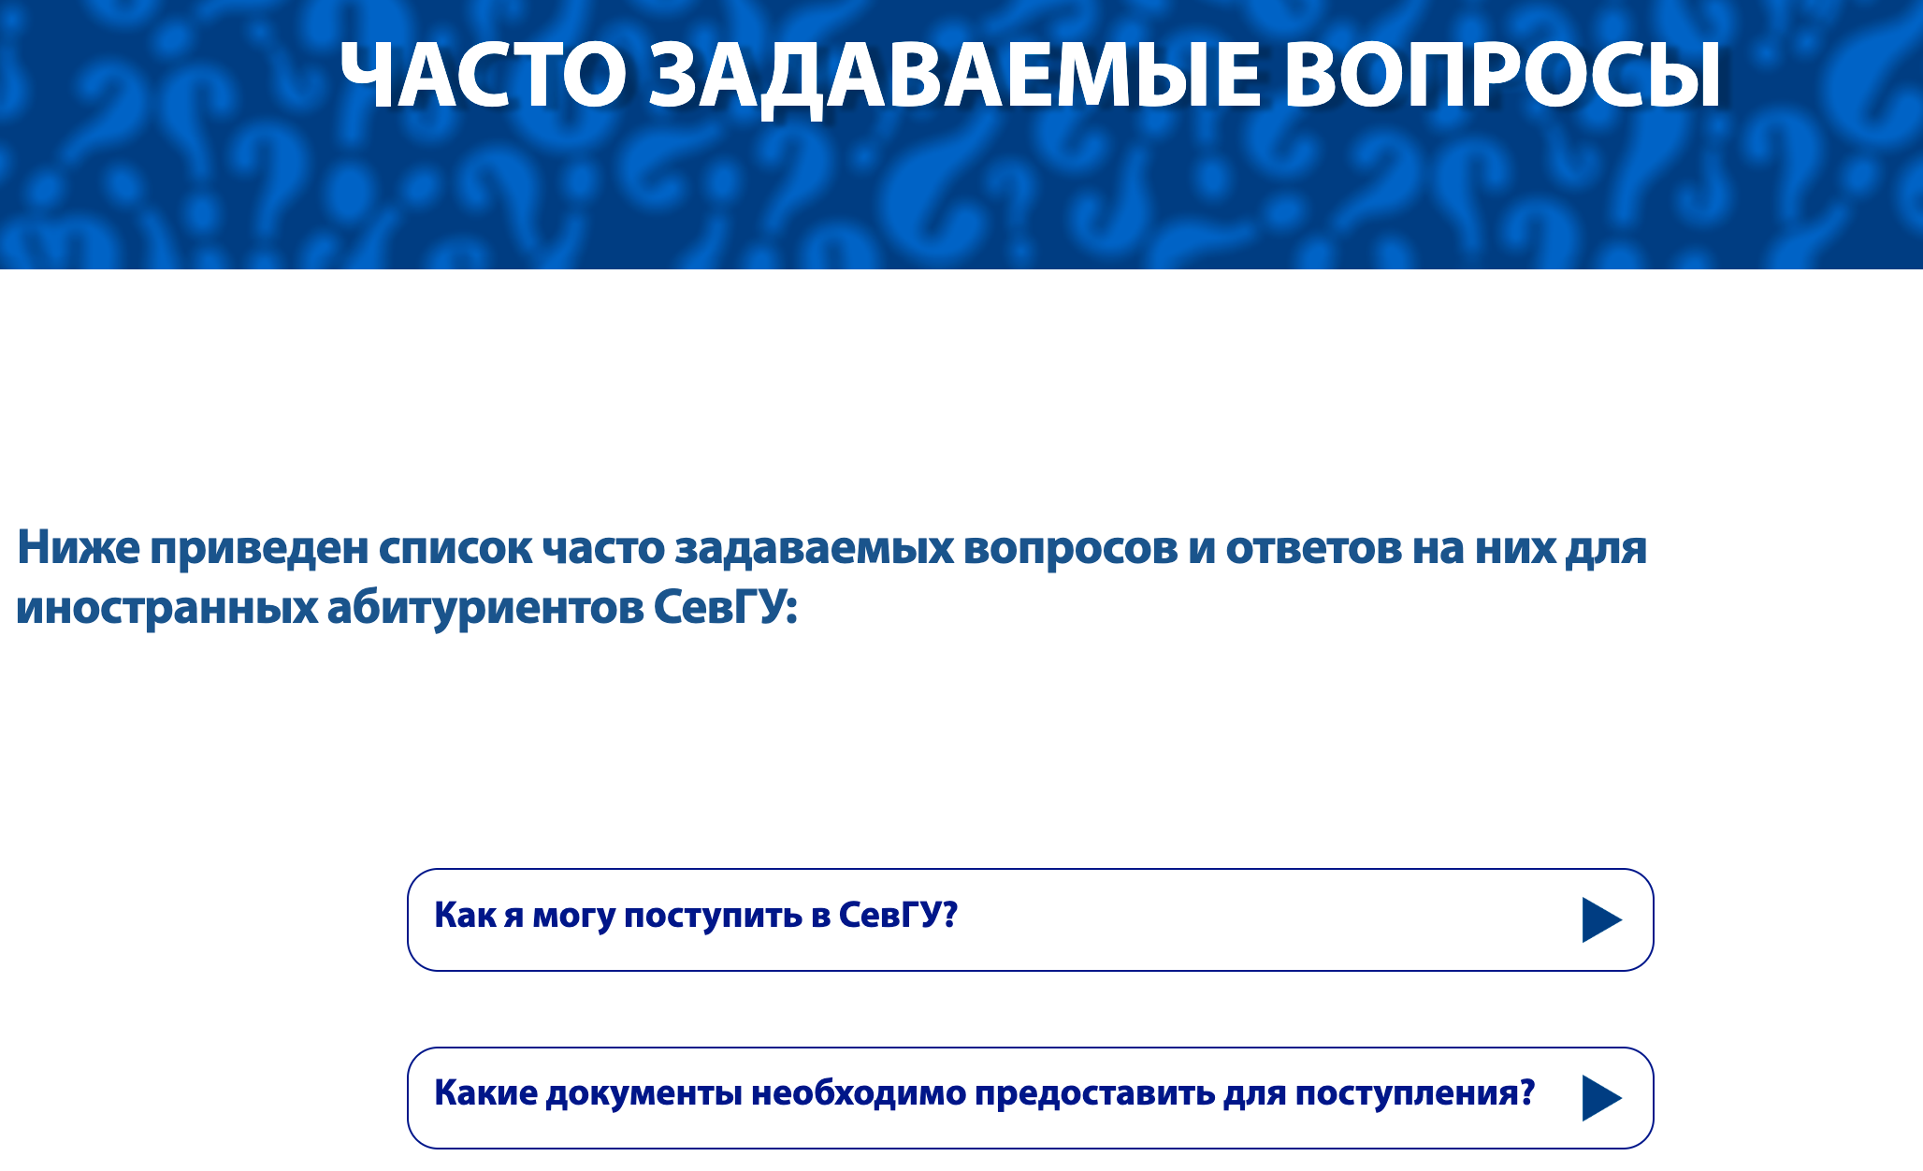

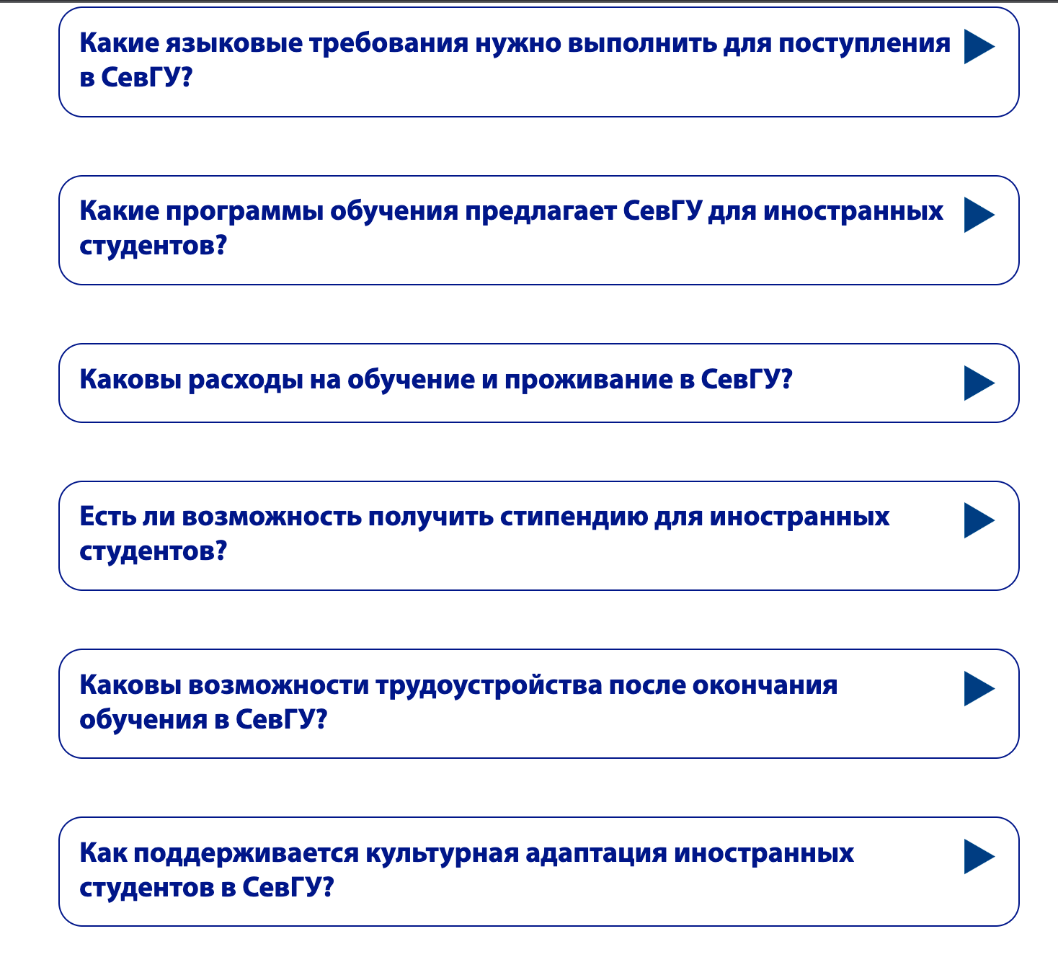

Рисунок 2 – Страница «Частые вопросы»

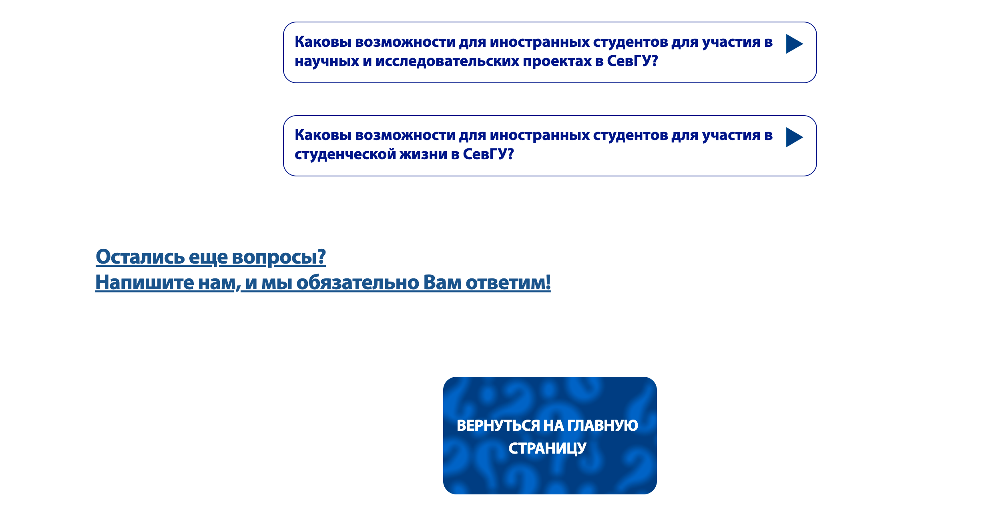

Рисунок 3 – Страница «Частые вопросы»

1. Также пожеланием заказчика было добавить более явные элементы для обратной связи. На макет страницы были добавлены формы обратной связи при нажатии на кнопку «Задать вопрос в консультационный центр» а также при нажатии на текст «Остались еще вопросы? Напишите нам, и мы обязательно Вам ответим!». Внешний вид формы представлен на рисунке 4.

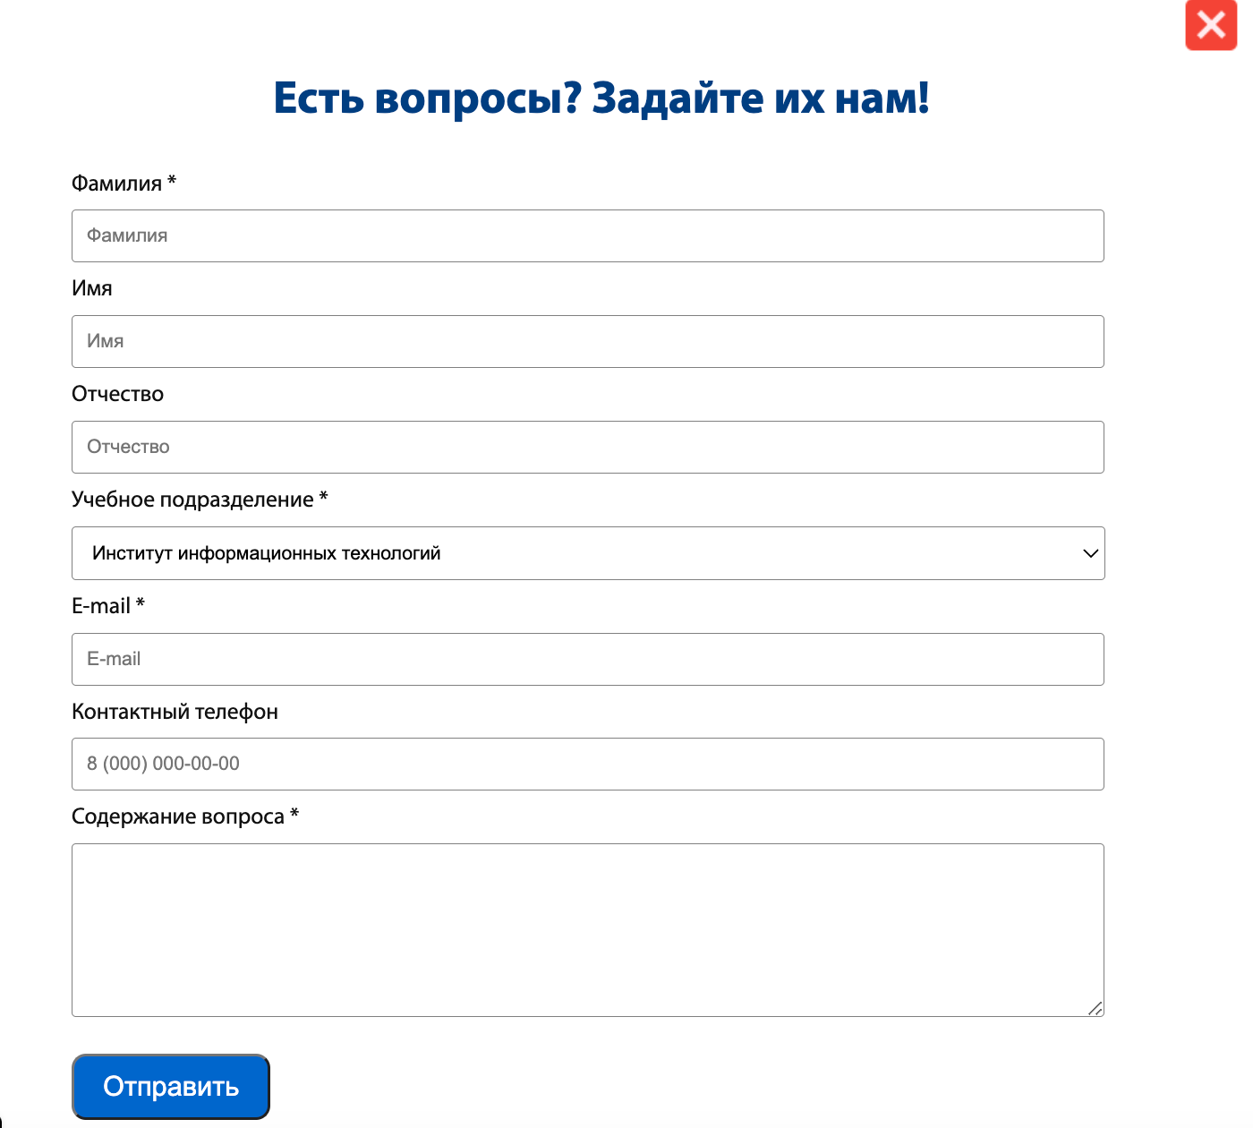

Рисунок 4 – Форма обратной связи

1. В соответствии с пожеланиями заказчика о добавлении пошагового представления информации, раздел о поступлении граждан с визой и без был представлен поэтапно, также вид информации был упрощен и представлен в виде списка

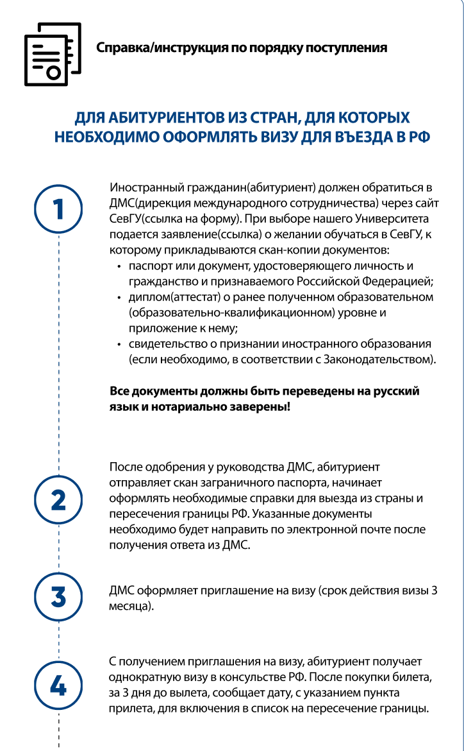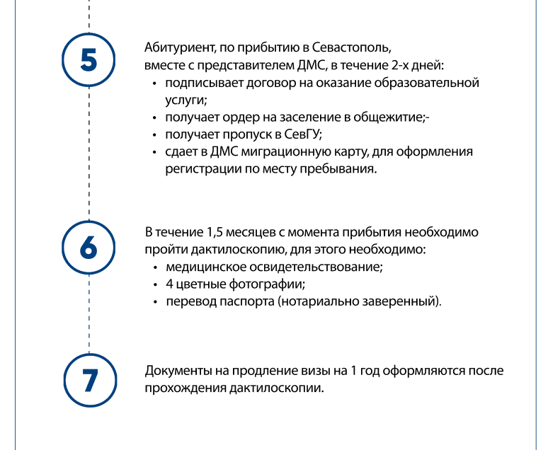

Рисунок 5 - Пример пошагового представления

1. Была выполнена верстка страницы по макету.

Код страницы представлен в приложении А. На рисунках 6 - 10 представлен общий макет страницы.

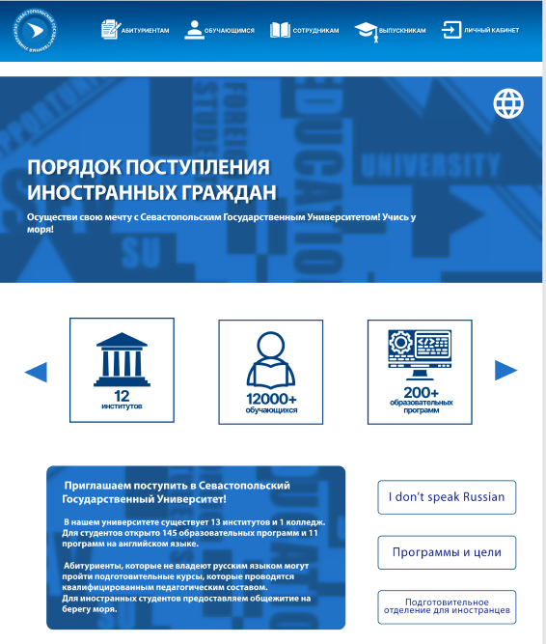

Рисунок 6 – Макет сайта – шапка и основная информация

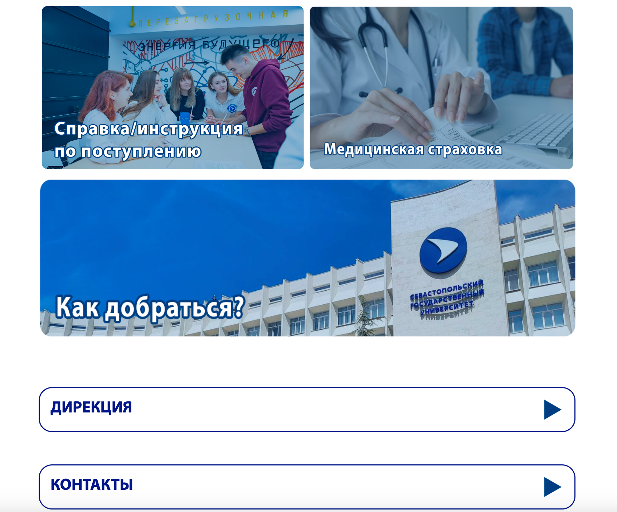

Рисунок 7 - Макет сайта

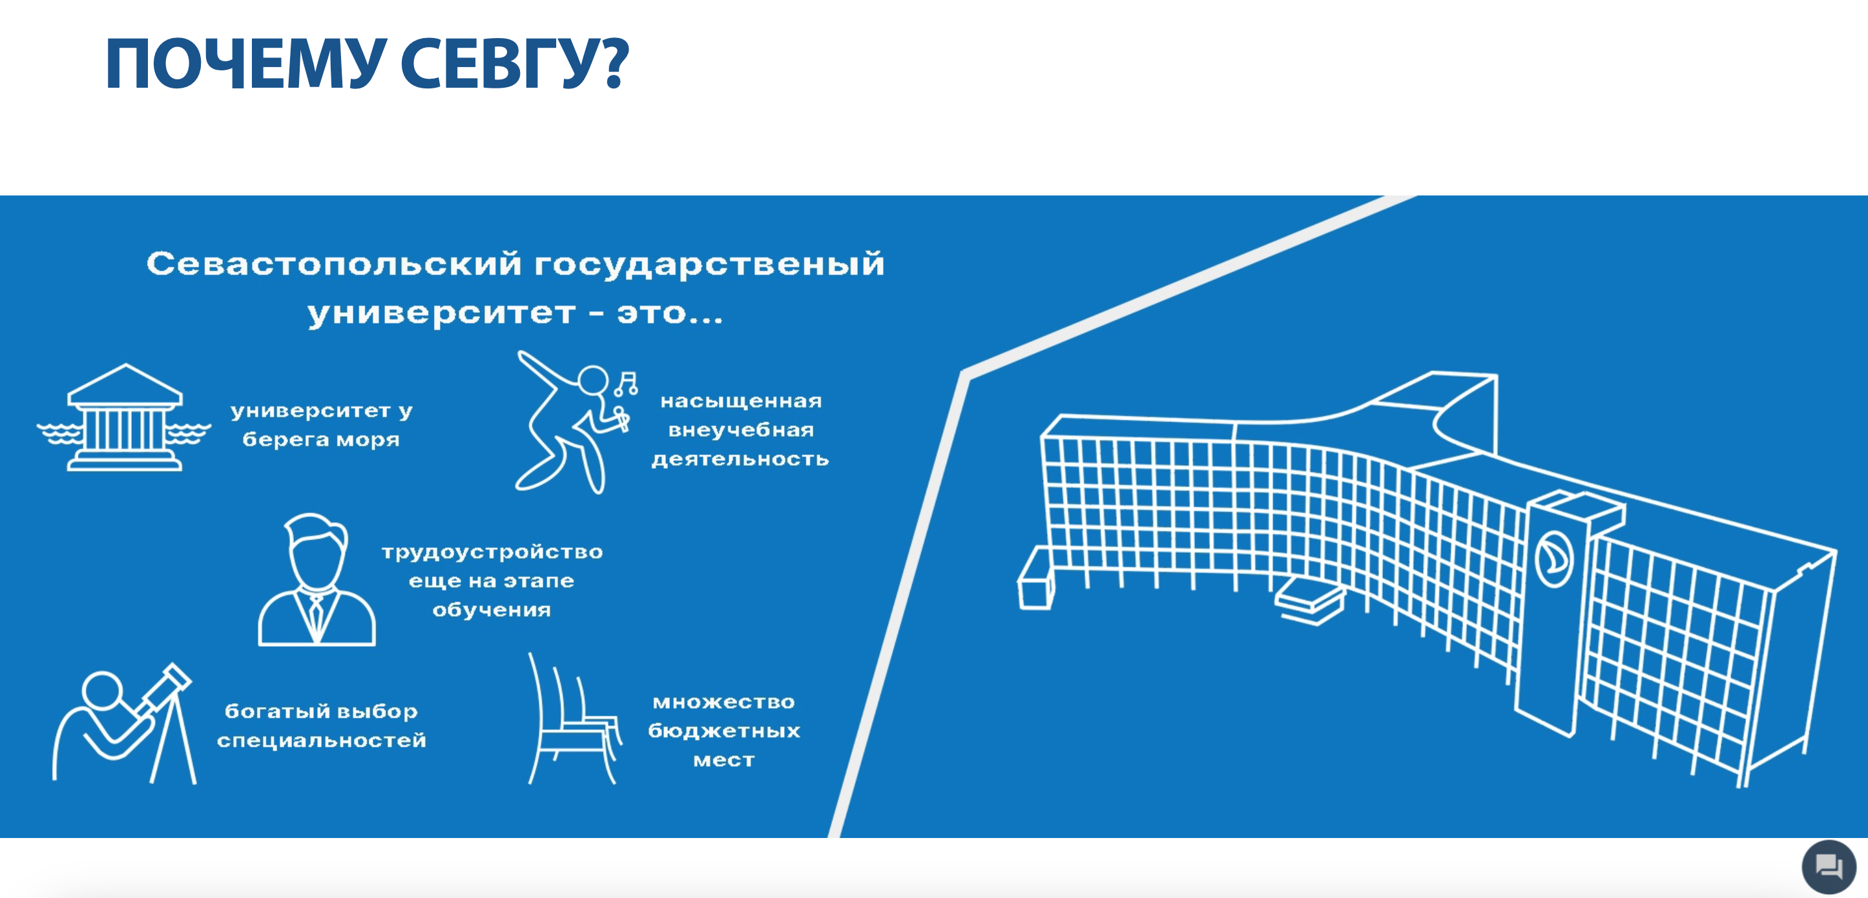

Рисунок 8 - Макет сайта

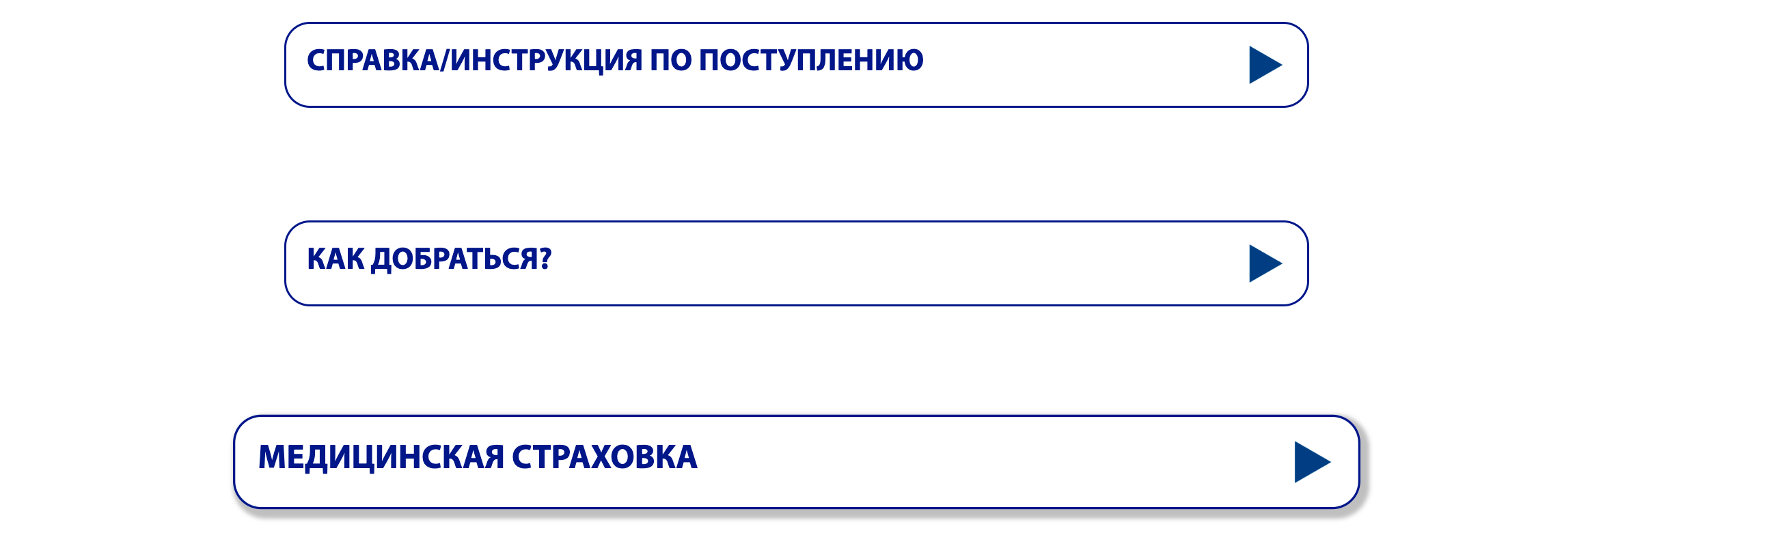

Рисунок 9 - Макет сайта – анимация выделения

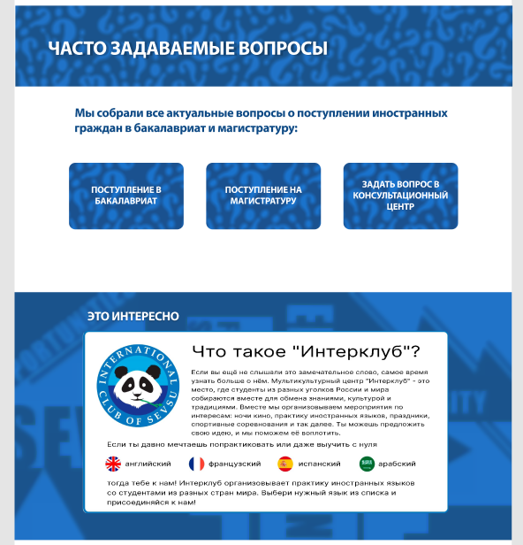

Рисунок 10 - Макет страницы – разделы частых вопросов и «Это интересно»

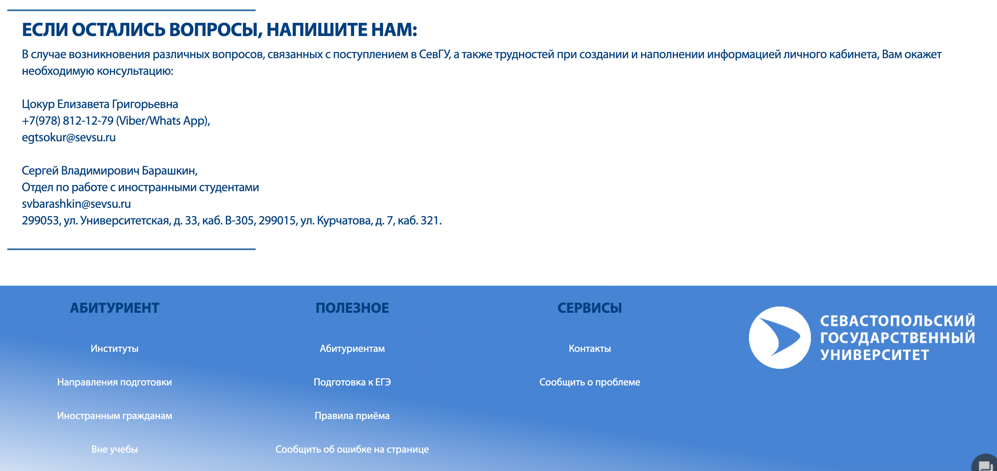

Рисунок 9 - Блок "Связаться с нами" и футер сайта

При реализации решения были использованы следующие инструменты: Для дизайнерской составляющей использованы такие графические редакторы, как: Figma, Adobe Photoshop, CorelDraw. Непосредственно реализация макета страницы по графическому макету при использовании языка разметки HTML, CSS (SCSS, SASS) и Java Script, а также IDE Visual Studio Code.

Далее было проведено тестирование – сравнивалось, насколько удачно и эффективно была проведена работа по модернизации страницы.

Далее представлены вопросы и ответы, которые мы задавали анкетируемым. Критерием отбора в первую очередь была информация о гражданстве.

В опросе необходимо было просмотреть и оценить по 5-ти бальной шкале по 4 показателям текущую страницу «Иностранным абитуриентам» которая представлена на сайте и созданный нами макет в Figma. Список показателей:

* Эстетическая привлекательность;
* Анимационная составляющая (изменения элементов интерфейса при наведении на объекты, динамика);
* Логичность (понятен ли ход мысли по мере передвижения по странице сайта);
* Насколько просто найти информацию на странице.

Тестирование проводилось с помощью инструмента Google Forms и разместилось в пабликах университета и по беседам потока.

Исходя из результатов опроса всего было опрошено 47 человек. Из них 19 человек не являются гражданами РФ.

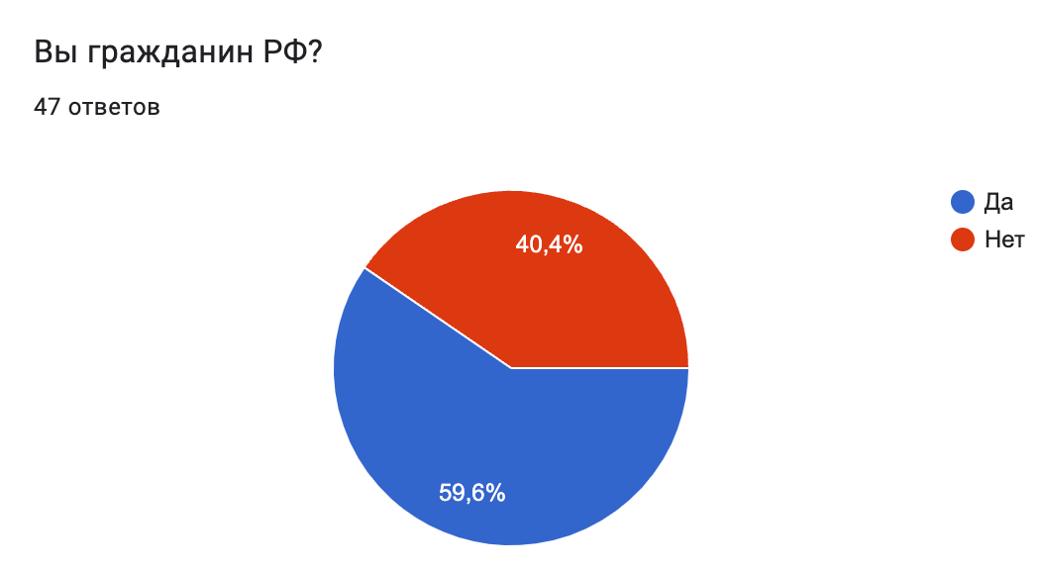

Рисунок 10 – Количество ответов на вопрос

Результаты опроса по сайту университета представлены на рисунках 11 – 16

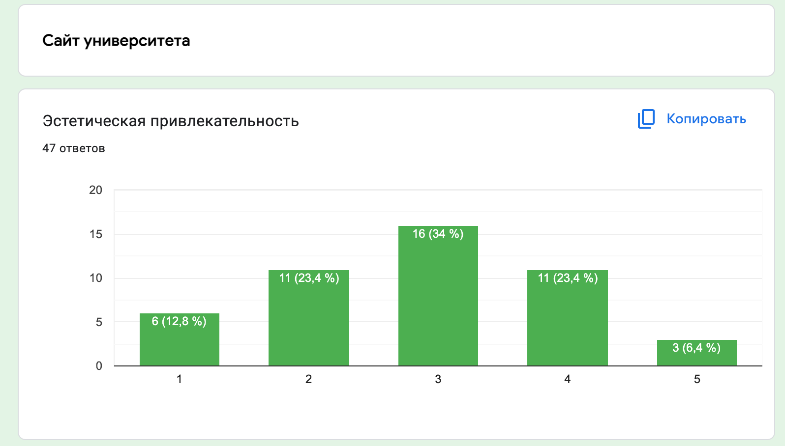

Рисунок 11 – Вопрос №1

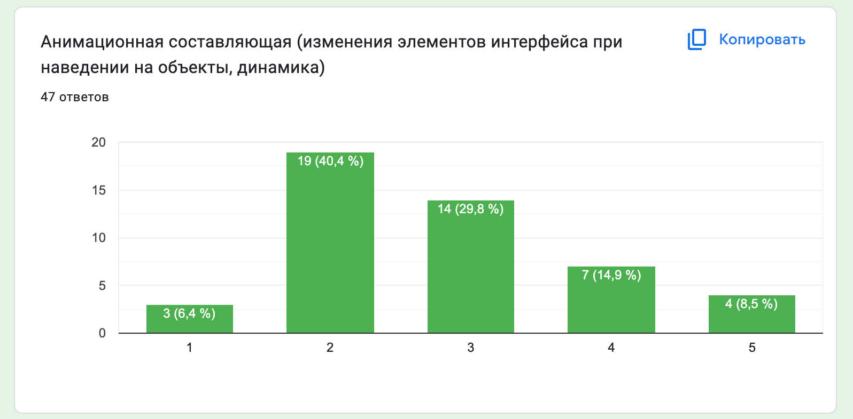

Рисунок 12 – Вопрос №2

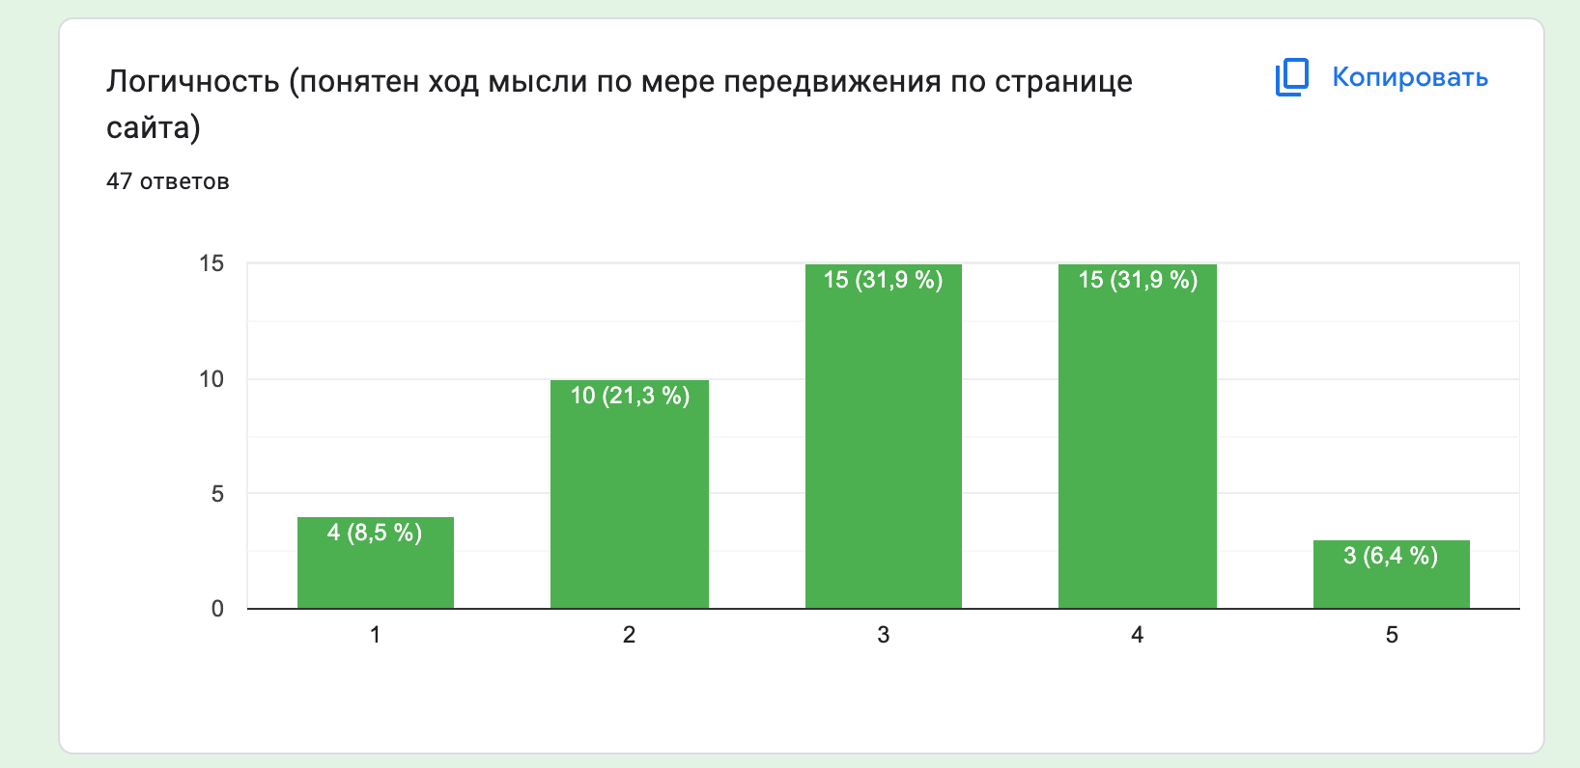

Рисунок 13 – Вопрос №3

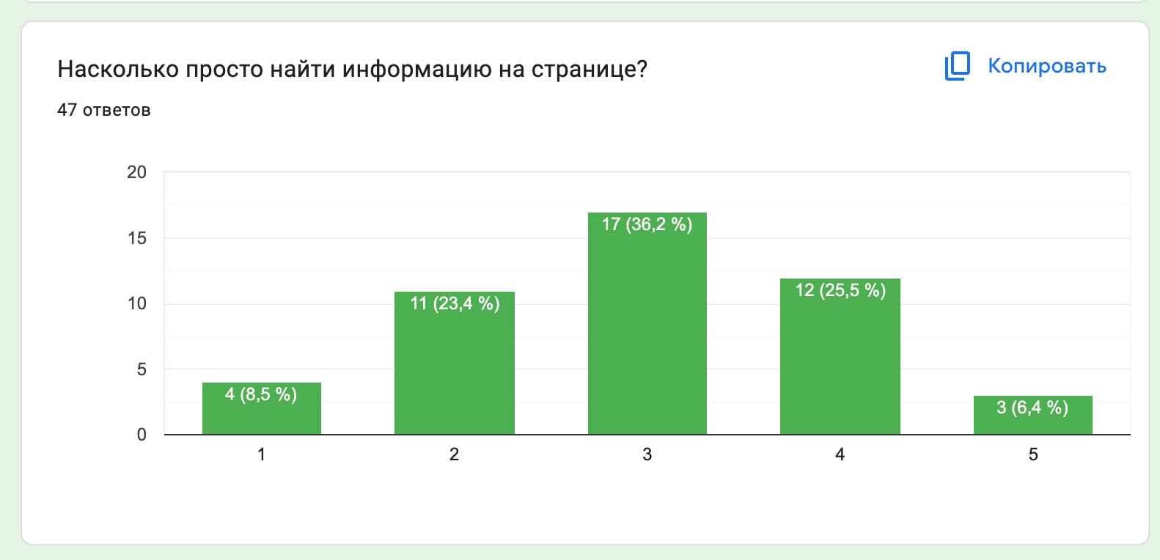

Рисунок 14 – Вопрос №4

Далее представлены результаты по оценке макета, составленного нами (рисунок 15-18).

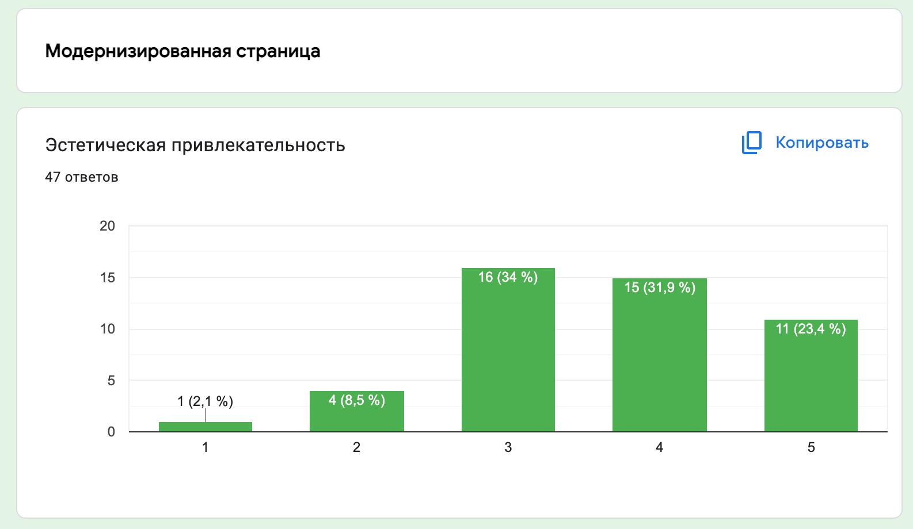

Рисунок 15 – Вопрос №1

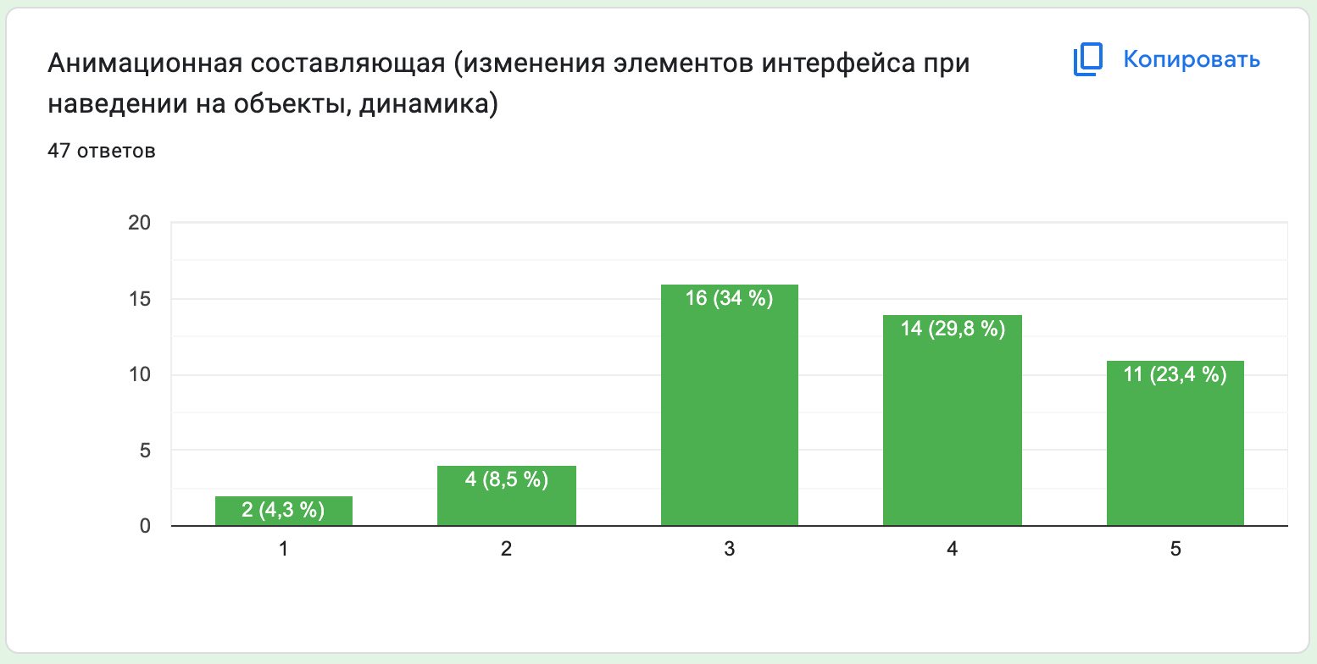

Рисунок 16 – Вопрос №2

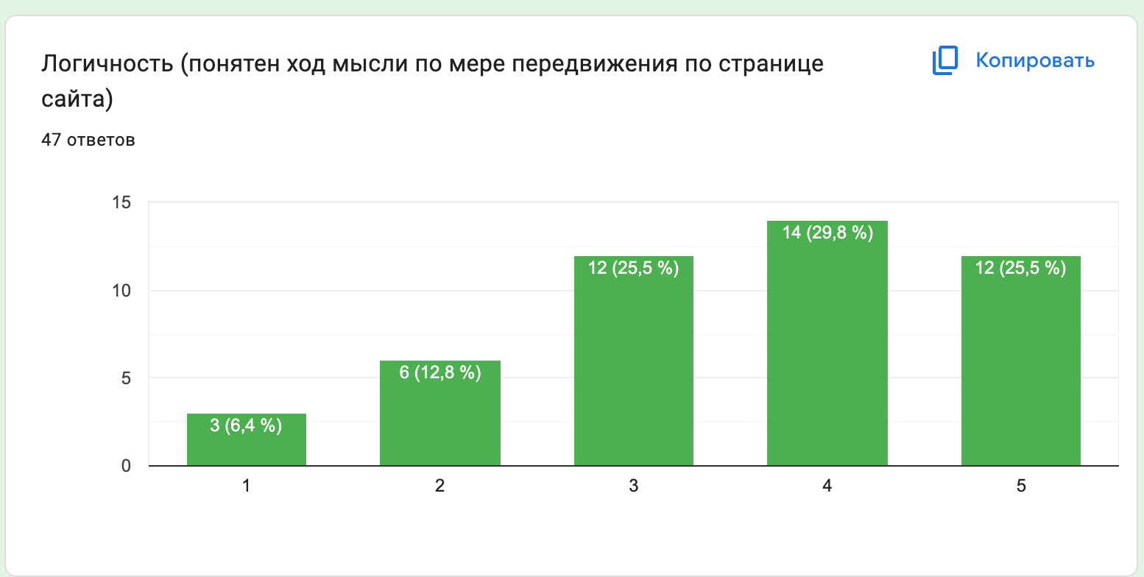

Рисунок 17 – Вопрос №3

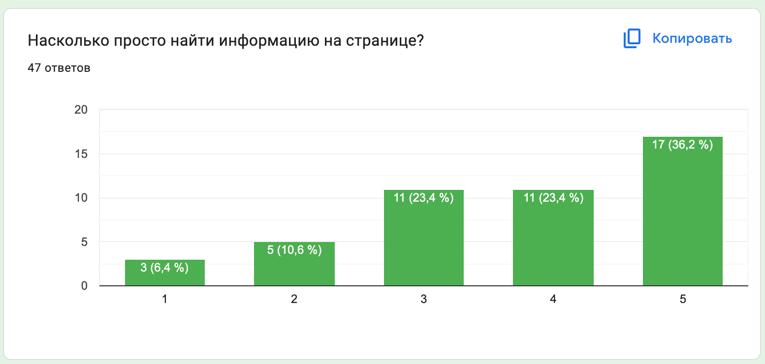

Рисунок 18 – Вопрос №4

Сделаем выборку по всем ответам и отсортируем пользователей по первому вопросу о гражданстве с ответом «Да».

Далее рассмотрим разницу ответов в диаграммах. Рисунки 19-22 демонстрируют разницу ответов по шкале от 1 до 5 в диаграммах.

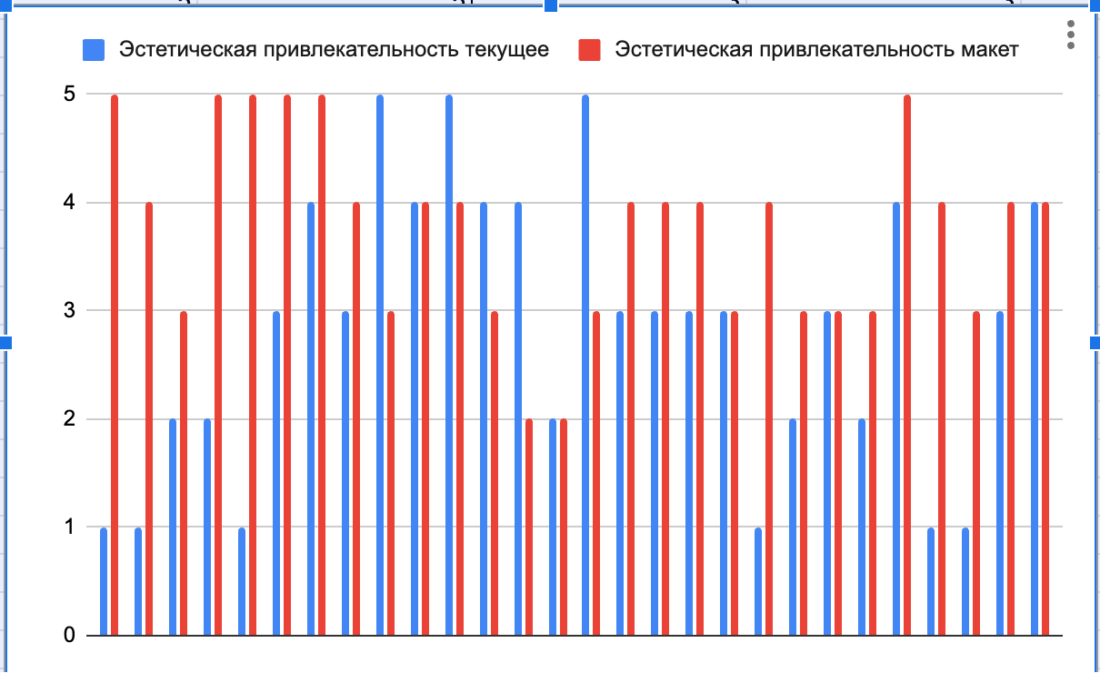

Рисунок 19 – Столбчатая диаграмма по показателю «Эстетическая привлекательность»

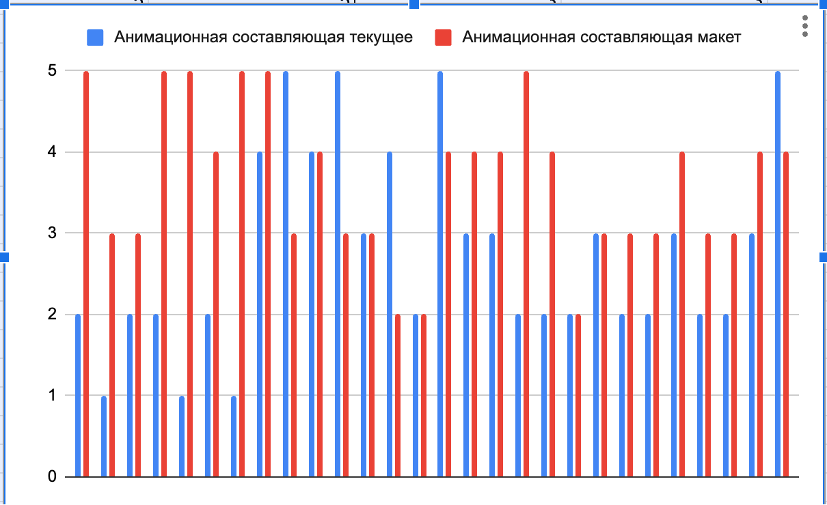

Рисунок 20 – Столбчатая диаграмма по показателю «Анимационная составляющая»

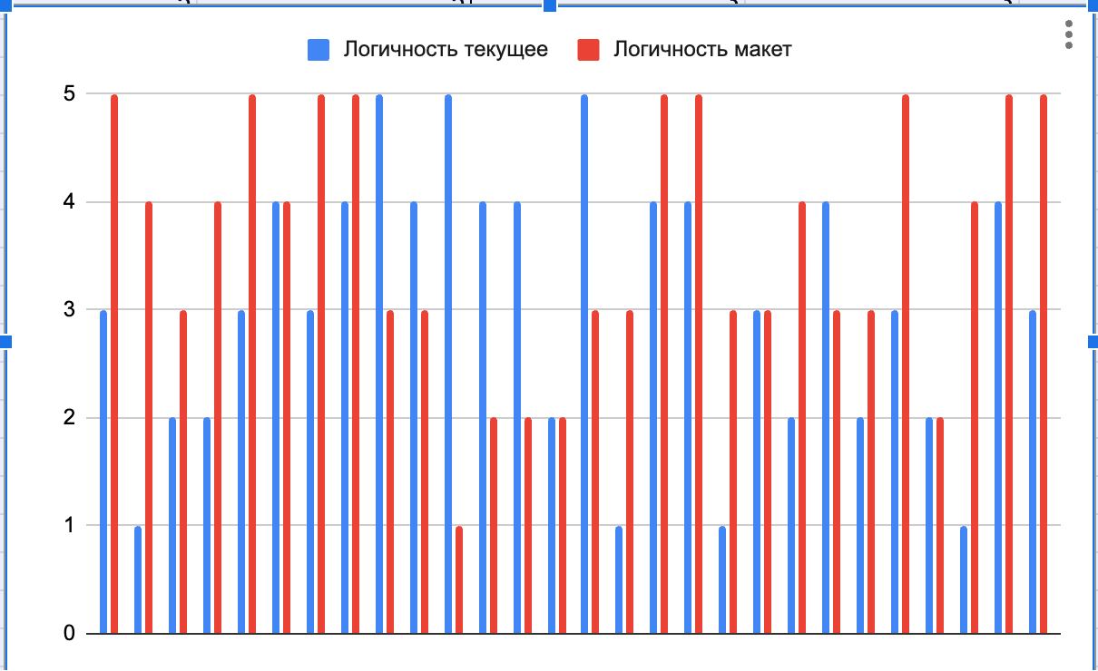

Рисунок 21 – Столбчатая диаграмма по показателю «Логичность»

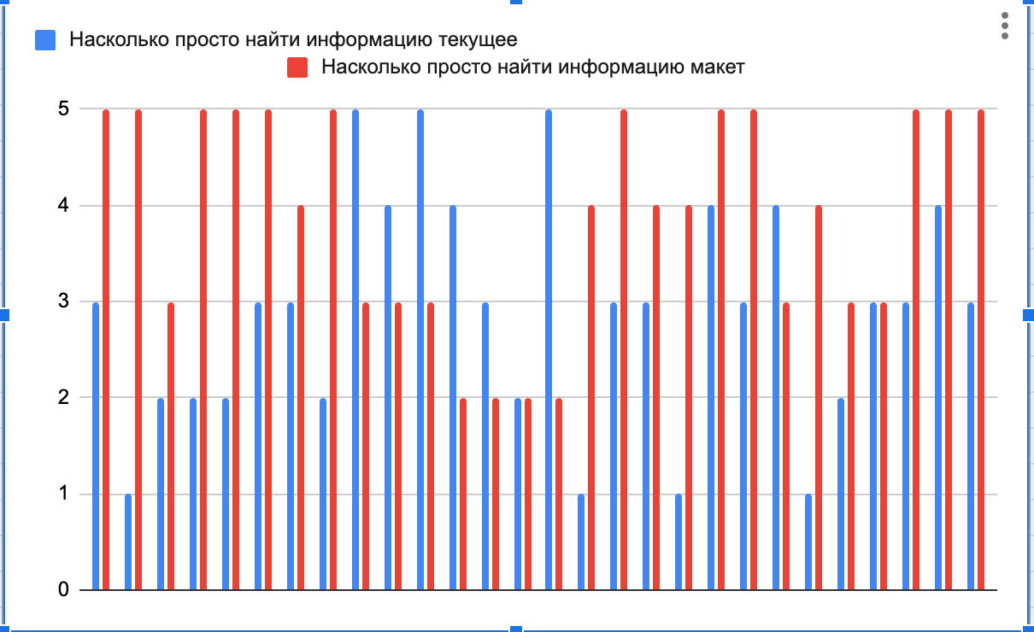

Рисунок 22 – Столбчатая диаграмма по показателю «Насколько просто найти информацию»

Проанализировав ответы на вопросы и графики, можно сделать вывод, что разработка макета была проведена удачно. В результате действительно была улучшена читабельность и восприятие информации, а также навигационная составляющая страницы. В результатах теста можно отметить, что явно улучшились 3 из 4 показателей: эстетическая привлекательность, анимационная составляющая а также простота поиска информации по странице.

# **ЗАКЛЮЧЕНИЕ**

В ходе выполнения курсовой работы был выполнен графический макет, реализация веб-страницы и тестирование результатов в соответствии с постановкой задачи на данный курсовой проект на тему «Цифровой сервис иностранных граждан (абитуриентов)» по дисциплине «Практикум по цифровому проектированию».

Был разработан и изменен в соответствии с замечаниями заказчика графический макет, что позволяет представить внешний вид модернизированной страницы «Порядок поступления иностранных граждан» на сайте СевГУ. В качестве реализации проекта, по составленному макету была сверстана страница веб-сайта. В последствии всей работы было проведено тестирование в виде опроса иностранных студентов.

В процессе выполнения курсового проекта были выполнены следующие задачи:

1. Разработка и доработка дизайна, предоставляющей иностранным абитуриентам все необходимые данные для успешного поступления в ВУЗ.

2. Реализация интерфейса, обеспечивающего простой и интуитивно понятный доступ ко всей необходимой информации.

3. Обеспечение эффективного взаимодействия между абитуриентами и представителями учебных заведений, включая систему электронных заявок и онлайн-консультаций.

4. Проведение тестирования, для анализа и сравнения эффективности разработанного макета и текущей страницы.

Выполнение работы включало в себя множество различных этапов и шагов. В начале работы мы получили консультацию и замечания заказчика, в следствии чего макет и веб-страница были видоизменены и наполнены. Далее, в разделе «Аналитическая часть» мы провели ряд исследований. Была поставлена проблема проекта и предложение решения проблемы, также произведен анализ конкурентов и аналогов. Исходя из проведенного анализа, можно было переходить к этапу детальной разработки и тестирования проекта..

С помощью HADI – таблицы был определен ряд гипотез, и сделан вывод по ним, что информация на сайте нагружает пользователя за счёт большого количество сухого текста а также не хватает обратной связи для абитуриентов и университета. С помощью AS IS сценария был составлен алгоритм. Было предложено решение – модернизировать наполнение страницы с помощью графического контента, пошагового структурирования данных, а также интерактива и инфографики. Также были добавлены элементы обратной связи и текст был представлен в порядковом виде.

С помощью цикла Деминга были составлены и проанализированы этапы, которые необходимо пройти во время работы над проектом.

В процессе работы над курсовым проектом был составлен графический макет страницы, на основании которого была выполнена верстка страницы.

Далее было проведено тестирование выполненного проекта. С помощью инструмента «Google Forms» был составлен опрос, который помог опросить 47 анкетируемых. В опросе проводилось сравнение текущего наполнения сайта и макета, что был нами сформирован по 4 пунктам:

* Эстетическая привлекательность;
* Анимационная составляющая (изменения элементов интерфейса при наведении на объекты, динамика);
* Логичность (понятен ли ход мысли по мере передвижения по странице сайта);
* Насколько просто найти информацию на странице.

По итогам тестирования было опрошено 19 человек, не являющимися гражданами РФ, основываясь на их ответах и были выполнены выводы.

Исходя из ответов, команде удалось улучшить страницу по 3 из 4 показателей: эстетическая привлекательность, анимационная составляющая а также простота поиска информации по странице.

# **СПИСОК ЛИТЕРАТУРЫ И ИНФОРМАЦИОННЫХ РЕСУРСОВ**

1. Что такое методика HADI и как она помогает непрерывно развивать бизнес // Skillbox [Электронный ресурс] URL: https://skillbox.ru/media/management/chto-takoe-metodika-hadi-i-kak-ona-pomogaet-nepreryvno-razvivat-biznes/ (дата обращения: 21.12.2022).
2. Цикл Деминга, или PDCA: этапы управления производством // TimeWeb Community [Электронный ресурс] URL: https://timeweb.com/ru/community/articles/cikl-deminga-ili-pdca-etapy-upravleniya-proizvodstvom (дата обращения: 20.12.2022).
3. Javascript и jQuery. Интерактивная веб-разработка / Джон Даккет ; [пер. с англ. М.А. Райтмана]. – Москва : Издательство «Э», 2017. – 640 с. : ил. – (Мировой компьютерный бестселлер) .
4. Stack Overflow - Where Developers Learn, Share, & Build Careers [Электронный ресурс] URL: https://stackoverflow.com/

# **ПРИЛОЖЕНИЕ А**

**Код страницы**

**index.html**

<!DOCTYPE html>  
<meta name="viewport" content = "" >  
<html lang="en">  
 <head>  
 <meta charset="UTF-8" />  
 <title>Порядок поступления иностранных граждан</title>  
 <link rel="stylesheet" href="style.css" />  
 </head>  
 <body>  
 <div class="header">  
 <a href="https://www.sevsu.ru/"  
 ><div class="logo">  
 <img src="./assets/sevastopolskij_gosudarstvennyj_universitet.png" />  
 </div>  
 </a>  
 <div class="menu">  
 <a href="https://welcome.sevsu.ru/">  
 <div class="pagemenu">  
 <img  
 src="./assets/icons/Абитуриентам.png"  
 style="width: 70px; height: 69px"  
 />  
 <p style="margin-left: 15px">АБИТУРИЕНТАМ</p>  
 </div>  
 </a>  
 <a href="https://old.sevsu.ru/studentam/">  
 <div class="pagemenu">  
 <img  
 src="./assets/icons/Обучающимся.png"  
 style="width: 70px; height: 65.78px"  
 />  
 <p style="margin-left: 15px">ОБУЧАЮЩИМСЯ</p>  
 </div>  
 </a>  
 <a href="https://www.sevsu.ru/uni/dap/service-dap/">  
 <div class="pagemenu">  
 <img  
 src="./assets/icons/Сотрудникам.png"  
 style="width: 70px; height: 54.07px"  
 />  
 <p style="margin-left: 15px">СОТРУДНИКАМ</p>  
 </div>  
 </a>  
 <a href="https://www.sevsu.ru/uni/career/">  
 <div class="pagemenu">  
 <img  
 src="./assets/icons/Выпускникам.png"  
 style="width: 83px; height: 73px"  
 />  
 <p style="margin-left: 15px">ВЫПУСКНИКАМ</p>  
 </div>  
 </a>  
 <a href="https://lk.sevsu.ru/user/sign-in/login/">  
 <div class="pagemenu">  
 <img  
 src="./assets/icons/Личный Кабинет.png"  
 style="width: 70px; height: 61.66px"  
 />  
 <p style="margin-left: 15px">ЛИЧНЫЙ КАБИНЕТ</p>  
 </div>  
 </a>  
 </div>  
 </div>  
 <div style="width: 100%; height: 52px"></div>  
 <div class="banner">  
 <div class="switchlang">  
 <h1  
 style="  
 color: white;  
 font-size: 64px;  
 margin: 0px;  
 margin-left: 97px;  
 margin-right: 120px;  
 width: 80%;  
 "  
 class="bolttext"  
 >  
 Порядок поступления иностранных граждан  
</h1>  
 <button style="background: transparent; border: none">  
 <img  
 src="./assets/buttons/switchlang.png"  
 style="width: 80px; height: 80px"  
 />  
 </button>  
 </div>  
  
 <h2  
 class="regular"  
 style="font-size: 38px; margin: 0px; margin-left: 97px"  
 >  
 Осуществи свою мечту с Севастопольским Государственным Университетом!  
<br />  
 Учись у моря!  
</h2>  
 </div>  
 <div id="carousel" class="carousel">  
 <button class="arrow prev">  
 <img  
 src="./assets/buttons/arrowprev.png"  
 style="width: 85px; height: 107px"  
 />  
 </button>  
 <div class="gallery">  
 <ul>  
 <li><img src="./assets/institutes/1.png" /></li>  
 <li><img src="./assets/institutes/2.png" /></li>  
 <li><img src="./assets/institutes/3.png" /></li>  
 <li><img src="./assets/institutes/4.png" /></li>  
 <li><img src="./assets/institutes/5.png" /></li>  
 <li><img src="./assets/institutes/6.png" /></li>  
 </ul>  
 </div>  
 <button class="arrow next">  
 <img  
 src="./assets/buttons/arrownext.png"  
 style="width: 85px; height: 107px"  
 />  
 </button>  
 </div>  
 <div style="display: flex; flex-direction: row; justify-content: center">  
 <div  
 style="  
 background-image: url(./assets/back3.png);  
 width: 940px;  
 height: 491px;  
 display: flex;  
 flex-direction: column;  
 border-radius: 25px;  
 margin-right: 50px;  
 "  
 >  
 <p  
 class="bolttext"  
 style="  
 font-size: 32px;  
 width: 910px;  
 height: 491px;  
 margin: 0px;  
 margin-left: 55px;  
 line-height: 50px;  
 margin-top: 48px;  
 margin-right: 63px;  
 "  
 >  
 Приглашаем поступить в Севастопольский Государственный Университет!  
</p>  
 <p  
 class="regular"  
 style="  
 font-size: 24px;  
 width: 910px;  
 height: 491px;  
 margin: 0px;  
 margin-left: 55px;  
 margin-bottom: 40px;  
 margin-right: 63px;  
 "  
 >  
 В нашем университете существует 13 институтов и 1 колледж. Для  
студентов открыто 145 образовательных программ и 11 программ на  
английском языке.<br /><br />  
 Абитуриенты, которые не владеют русским языком могут пройти  
подготовительные курсы, которые проводятся квалифицированным  
педагогическим составом. Для иностранных студентов предоставляем<br />  
 общежитие на берегу моря.  
</p>  
 </div>  
 <div style="height: 500px; display: flex; flex-direction: column">  
 <button  
   
 style="  
 background: transparent;  
 border: none;  
 padding: 0px;  
 width: 450px;  
 height: 126.6px;  
 margin-top: 30px;  
 "  
 >  
 <p  
 class="btnhover"  
 style="  
 border: 2px solid #001589;  
 font-size: 30px;  
 color: #001589;  
 padding: 20px;  
 border-radius: 25px;  
 font-family: 'Myriad Pro';  
 "  
 >  
 I don't speak russian  
</p>  
 </button>  
 <button  
   
 style="  
 background: transparent;  
 border: none;  
 padding: 0px;  
 width: 450px;  
 height: 126.6px;  
 "  
 >  
 <a href="https://www.sevsu.ru/uni/omoo/oop-ig/">  
 <p  
 class="btnhover"  
 style="  
 border: 2px solid #001589;  
 font-size: 30px;  
 color: #001589;  
 padding: 20px;  
 border-radius: 25px;  
 font-family: 'Myriad Pro';  
 "  
 >  
 Программы и цели  
</p>  
 </a>  
 </button>  
 <button  
   
 style="  
 background: transparent;  
 border: none;  
 padding: 0px;  
 width: 450px;  
 height: 126.6px;  
 "  
 >  
 <a href="https://www.sevsu.ru/uni/omoo/pkig/#tab74780">  
 <p  
 class="btnhover"  
 style="  
 border: 2px solid #001589;  
 font-size: 30px;  
 color: #001589;  
 padding: 20px;  
 border-radius: 25px;  
 font-family: 'Myriad Pro';  
 "  
 >  
 Подготовительное <br />  
 отделение для иностранцев  
</p>  
 </a>  
 </button>  
 </div>  
 </div>  
  
 <div  
 style="  
 display: flex;  
 flex-direction: column;  
 align-items: center;  
 margin-top: 150px;  
 "  
 >  
 <div style="display: flex; flex-direction: row">  
 <a href="#topdir">  
 <button style="background: transparent; border: none; padding: 0px">  
 <img  
 src="./assets/picture/справккаинструкция.png"  
 style="width: 500px; height: 313px; cursor: pointer"  
 />  
 </button>  
 </a>  
 <a href="#medstrah">  
 <button style="background: transparent; border: none; padding: 0px">  
 <img  
 src="./assets/picture/медстраховка.png"  
 style="width: 500px; height: 313px; cursor: pointer"  
 />  
 </button>  
 </a>  
 </div>  
 <div>  
 <a href="#waysevsu">  
 <button style="background: transparent; border: none; padding: 0px">  
 <img  
 src="./assets/picture/севгу.png"  
 style="width: 1020px; height: 313px; cursor: pointer"  
 />  
 </button>  
 </a>  
 </div>  
 </div>  
  
 <div  
 style="  
 display: flex;  
 flex-direction: column;  
 align-items: center;  
 margin-top: 50px;  
 "  
 >  
 <button  
 onclick="show_list()"  
 id="butid"  
 style="  
 background: transparent;  
 border: none;  
 padding: 0px;  
 width: 1000px;  
 "  
 >  
 <p  
 class="phover"  
 style="  
 border: 2px solid #001589;  
 font-size: 30px;  
 color: #001589;  
 padding: 20px;  
 border-radius: 25px;  
 cursor: pointer;  
 display: flex;  
 flex-direction: row;  
 justify-content: space-between;  
 font-family: 'Myriad Pro';  
 "  
 >  
 ДИРЕКЦИЯ  
  
<img  
 id="arrow1"  
 src="./assets/buttons/arrownext.png"  
 style="width: 40px; height: 40px; display: flex"  
 />  
 </p>  
 </button>  
  
 <div  
 class="hide"  
 id="hide"  
 style="width: 1000px; border-radius: 25px; border: 3px solid #001589"  
 >  
 <p></p>  
 <pre class="textxd">  
Директор Дирекции международного сотрудничества  
Стручков Владимир Олегович  
VOStruchkov@sev  
  
Заместитель директора  
Багумян Елена Валентиновна  
EVBagumyan@sev  
  
Международный центр по развитию талантов  
Директор центра  
Цокур Елизавета Григорьевна  
egtsokur@sevsu.ru  
  
Специалист центра  
Братцева Карина Максимовна  
kbratseva@sev  
  
Отдел по работе с иностранными студентами  
Начальник отдела  
Сергей Владимирович Барашкин  
svbarashkin@sevsu.ru  
  
Специалист  
Руденко Игорь Валерьевич  
i.v.rudenko@sevsu.ru  
  
Специалист  
Саллум Мария Атия  
masallum@sev  
  
Представительство СевГУ в Сирийской Арабской республике:  
Директор  
Тимур Николаевич Горобец  
+79636625179  
TNGorobec@sevsu.ru  
  
Специалист  
Братусь Иван Александрович  
iabratus@sev  
  
Отдел развития международных связей:  
Начальник отдела  
Логинов Павел Васильевич  
pvloginov@sevsu.ru  
  
Специалист  
Мурзенкова Валерия Леонидовна  
VLMurzenkova@sevsu.ru  
</pre  
 >  
 </div>  
  
 <button  
 style="  
 background: transparent;  
 border: none;  
 padding: 0px;  
 width: 1000px;  
 "  
 onclick="show_list2()"  
 id="butid"  
 >  
 <p  
 class="phover"  
 style="  
 border: 2px solid #001589;  
 font-size: 30px;  
 color: #001589;  
 padding: 20px;  
 border-radius: 25px;  
 cursor: pointer;  
 display: flex;  
 flex-direction: row;  
 justify-content: space-between;  
 font-family: 'Myriad Pro';  
 margin-bottom: 80px;  
 "  
 >  
 КОНТАКТЫ  
  
<img  
 id="arrow2"  
 src="./assets/buttons/arrownext.png"  
 style="width: 40px; height: 40px; display: flex"  
 />  
 </p>  
 </button>  
  
 <div  
 class="hide2"  
 id="hide2"  
 style="  
 width: 1000px;  
 border-radius: 25px;  
 border: 3px solid #001589;  
 margin-bottom: 80px;  
 "  
 >  
 <p  
 class="textxd"  
 style="  
 margin-top: 31px;  
 margin-left: 48px;  
 margin-right: 40px;  
 margin-bottom: 31px;  
 "  
 >  
 Адрес: <br />  
 <br />  
 299053, ул. Университетская, д. 33, каб. В-305, <br />  
 299015, ул. Курчатова, д. 7, каб. 321. <br />  
 +7 (8692) 41-77-41 (доб. 1005, 1006) Admission@sevsu.ru  
</p>  
 </div>  
 </div>  
  
 <div style="width: 100%; height: 2px; background-color: #003e82"></div>  
 <p  
 class="bolttext"  
 style="  
 color: #1a548c;  
 text-shadow: none;  
 font-size: 75px;  
 margin-left: 124px;  
 margin-top: 20px;  
 margin-bottom: 20px;  
 line-height: 40px;  
 "  
 >  
 ПОЧЕМУ СЕВГУ?  
</p>  
 <div>  
 <img  
 src="./assets/picture/наши плюсы.jpg"  
 style="width: 100%; height: 664px"  
 />  
 </div>  
 <div  
 style="  
 margin-top: 72px;  
 height: 50px;  
 background-image: url(./assets/back3.png);  
 background-position: 50%;  
 width: 100%;  
 "  
 ></div>  
  
 <div  
 style="  
 display: flex;  
 flex-direction: column;  
 align-items: center;  
 margin-top: 50px;  
 "  
 >  
 <a name="topdir">  
 <button  
 onclick="show_list3()"  
 id="butid"  
 style="  
 background: transparent;  
 border: none;  
 padding: 0px;  
 width: 1000px;  
 "  
 >  
 <p  
 class="phover"  
 style="  
 border: 2px solid #001589;  
 font-size: 30px;  
 color: #001589;  
 padding: 20px;  
 border-radius: 25px;  
 cursor: pointer;  
 display: flex;  
 flex-direction: row;  
 justify-content: space-between;  
 font-family: 'Myriad Pro';  
 "  
 >  
 СПРАВКА/ИНСТРУКЦИЯ ПО ПОСТУПЛЕНИЮ  
  
<img  
 id="arrow3"  
 src="./assets/buttons/arrownext.png"  
 style="width: 40px; height: 40px; display: flex"  
 />  
 </p>  
 </button>  
 </a>  
 <div  
 class="hide3"  
 id="hide3"  
 style="  
 width: 1000px;  
 height: 100%;  
 border-radius: 25px;  
 border: 3px solid #001589;  
 "  
 >  
 <div  
 style="  
 margin-top: 43px;  
 margin-left: 33px;  
 display: flex;  
 flex-direction: row;  
 align-items: center;  
 justify-content: space-between;  
 width: 1000px;  
 "  
 >  
 <img  
 src="./assets/icons/доки.png"  
 style="width: 137px; height: 137px"  
 />  
 <h1 class="regular" style="color: black">  
 Справка/инструкция по порядку поступления  
</h1>  
 </div>  
 <div style="display: flex; height: 100%">  
 <pre style="margin-top: 0px">  
 <p class="bolttext2" >  
 Для абитуриентов из стран, для которых  
необходимо оформлять визу для въезда в РФ </p>  
 </pre>  
 </div>  
  
 <div  
 style="  
 margin-top: 43px;  
 margin-left: 33px;  
 display: flex;  
 width: 1000px;  
 height: 100%;  
 "  
 >  
 <div  
 style="  
 flex-direction: column;  
 width: 10%;  
 height: 100%;  
 align-items: center;  
 display: flex;  
 "  
 >  
 <img  
 src="./assets/icons/numbers/1.png"  
 style="width: 110px; height: 110px"  
 />  
 <div class="strokeforblock" style="height: 890px"></div>  
 <img  
 src="./assets/icons/numbers/2.png"  
 style="width: 110px; height: 110px"  
 />  
 <div class="strokeforblock" style="height: 230px"></div>  
 <img  
 src="./assets/icons/numbers/3.png"  
 style="width: 110px; height: 110px"  
 />  
 <div class="strokeforblock" style="height: 35px"></div>  
 <img  
 src="./assets/icons/numbers/4.png"  
 style="width: 110px; height: 110px"  
 />  
 <div class="strokeforblock" style="height: 230px"></div>  
 <img  
 src="./assets/icons/numbers/5.png"  
 style="width: 110px; height: 110px"  
 />  
 <div class="strokeforblock" style="height: 390px"></div>  
 <img  
 src="./assets/icons/numbers/6.png"  
 style="width: 110px; height: 110px"  
 />  
 <div class="strokeforblock" style="height: 250px"></div>  
 <img  
 src="./assets/icons/numbers/7.png"  
 style="width: 110px; height: 110px"  
 />  
 </div>  
  
 <div style="flex-direction: column; width: 90%">  
 <p  
 class="regular2"  
 style="margin-top: 0px; color: black; margin-right: 50px"  
 >  
 Иностранному гражданину необходимо обратиться в ДМС (дирекция  
международного сотрудничества) через сайт СевГУ (форма для  
обращения в ДМС размещена ниже).<br />При выборе нашего  
Университета иностранный гражданин подает заявление (скачать форму  
и образец заполнения) на имя Ректора о желании обучаться в СевГУ,  
с указанием уровня и направления подготовки (специальности), к  
которому прикладываются скан-копии:  
</p>  
  
 <div  
 class="regular3"  
 style="  
 display: flex;  
 width: 90%;  
 margin-right: 50px;  
 color: black;  
 "  
 >  
 <ul style="margin-right: 45px; margin-left: 45px">  
 <li>  
 Паспорта или документа, удостоверяющего личность и гражданство  
и признаваемого Российской Федерацией в этом качестве;  
</li>  
 <li>  
 Документ о ранее полученном образовательном  
(образовательно-квалификационном) уровне и приложение к нему  
(диплом либо аттестат);  
</li>  
 <li>  
 Свидетельство о признании иностранного образования, за  
исключением случаев, в которых в соответствии с  
законодательством Российской Федерации и (или) международным  
договором не требуется признание иностранного образования.  
</li>  
 </ul>  
 </div>  
  
 <p class="bolttext3" style="font-size: 20px; margin-right: 50px">  
 Все документы должны быть переведены на русский язык и нотариально  
заверены!  
</p>  
 <div style="margin-top: 80px">  
 <p  
 class="regular2"  
 style="margin-top: 0px; color: black; margin-right: 50px"  
 >  
 После одобрения у руководства ДМС, иностранный гражданин  
отправляет скан заграничного паспорта (срок действия паспорта не  
менее 2 лет с момента получения визы), начинает оформлять  
необходимые справки для выезда из страны и пересечения границы  
Российской Федерации. Указанные документы необходимо будет  
направить по электронной почте после получения ответа из ДМС.  
</p>  
 </div>  
 <div style="margin-top: 80px">  
 <p  
 class="regular2"  
 style="margin-top: 0px; color: black; margin-right: 50px"  
 >  
 ДМС оформляет приглашение на визу (срок действия визы 3 месяца).  
</p>  
 </div>  
 <div style="margin-top: 100px">  
 <p  
 class="regular2"  
 style="margin-top: 0px; color: black; margin-right: 50px"  
 >  
 С получением приглашения на визу, иностранный гражданин получает  
однократную визу в консульстве Российской Федерации. Покупает  
авиабилет в Российскую Федерацию (за 3 дня до вылета сообщает  
дату вылета, с указанием пункта прилета в Российскую Федерацию,  
для включения в список на пересечение границы).  
</p>  
 </div>  
 <div style="margin-top: 100px">  
 <p  
 class="regular2"  
 style="margin-top: 0px; color: black; margin-right: 50px"  
 >  
 По прибытию в Севастополь в течение 2-х дней:  
</p>  
  
 <ul  
 class="regular3"  
 style="margin-right: 70px; margin-left: 45px"  
 >  
 <li>Подписывает договор на оказание образовательной услуги;</li>  
 <li>Получает ордер на заселение в общежитие;</li>  
 <li>Получает пропуск в СевГУ;</li>  
 <li>  
 Сдает в ДМС миграционную карту, для оформления регистрации по  
месту пребывания.  
</li>  
 </ul>  
  
 <p  
 class="bolttext3"  
 style="font-size: 20px; margin-right: 50px; margin-left: 25px"  
 >  
 Все вышеперечисленные мероприятия иностранный гражданин  
осуществляет с представителем ДМС!  
</p>  
 </div>  
  
 <div style="margin-top: 100px">  
 <p  
 class="regular2"  
 style="margin-top: 0px; color: black; margin-right: 70px"  
 >  
 В течение 1,5 месяцев с момента прибытия в СевГУ иностранный  
гражданин проходит дактилоскопию для этого необходимо пройти:  
</p>  
  
 <ul  
 class="regular3"  
 style="margin-right: 50px; margin-left: 45px"  
 >  
 <li>Медицинское освидетельствование (6500 руб.);</li>  
 <li>Фотографирование 4-е цветные фото (450 руб.);</li>  
 <li>Перевод паспорта нотариально заверенный (1100 руб.).</li>  
 </ul>  
 </div>  
 <div style="margin-top: 100px">  
 <p  
 class="regular2"  
 style="margin-top: 0px; color: black; margin-right: 70px"  
 >  
 Документы на продление визы иностранного гражданина на 1 год  
оформляются после прохождения дактилоскопии. (госпошлина 1600  
руб.)  
</p>  
 </div>  
 </div>  
 </div>  
  
 <div style="width: 100%; height: 2px; background-color: #003e82"></div>  
  
 <div style="display: flex; height: 100%">  
 <pre style="margin-top: 0px">  
 <p class="bolttext2" >  
 Для абитуриентов из стран, для которых  
не требуется оформлять визу для въезда в РФ </p>  
 </pre>  
 </div>  
 <div>  
 <h1  
 class="bolttext3"  
 style="  
 font-size: 30px;  
 margin-left: 60px;  
 justify-content: flex-start;  
 "  
 >  
 В случае подачи заявления через личный кабинет:  
</h1>  
 <h1  
 class="regular2"  
 style="margin-left: 60px; font-size: 25px; color: black"  
 >  
 Для поступления в СевГУ необходимо:  
</h1>  
 </div>  
  
 <div  
 style="  
 margin-top: 43px;  
 margin-left: 33px;  
 display: flex;  
 width: 1000px;  
 height: 100%;  
 "  
 >  
 <div  
 style="  
 flex-direction: column;  
 width: 10%;  
 height: 100%;  
 align-items: center;  
 display: flex;  
 "  
 >  
 <img  
 src="./assets/icons/numbers/1.png"  
 style="width: 110px; height: 110px"  
 />  
 <div class="strokeforblock" style="height: 1820px"></div>  
 <img  
 src="./assets/icons/numbers/2.png"  
 style="width: 110px; height: 110px"  
 />  
  
 <div class="strokeforblock" style="height: 2120px"></div>  
 <img  
 src="./assets/icons/numbers/3.png"  
 style="width: 110px; height: 110px"  
 />  
 </div>  
  
 <div style="flex-direction: column; width: 90%">  
 <p  
 class="regular2"  
 style="margin-top: 0px; color: black; margin-right: 50px"  
 >  
 В период с 20 июня по 15 июля 2022 г. на официальном сайте СевГУ  
зарегистрироваться в личном кабинете абитуриента и загрузить в  
него копии документов (в формате PDF), которые требуются для  
регистрации абитуриента.  
</p>  
  
 <p  
 class="regular2"  
 style="margin-top: 0px; color: black; margin-right: 50px"  
 ></p>  
 <h1  
 class="bolttext3"  
 style="  
 font-size: 30px;  
 margin-left: 60px;  
 justify-content: flex-start;  
 "  
 >  
 Необходимо прикрепить скан-копии следующих документов:  
</h1>  
 <ul class="regular3" style="margin-right: 70px; margin-left: 45px">  
 <li>  
 Заявление, с указанием направления подготовки/специальности и  
формы обучения (обязательно должно быть подписано кандидатом);  
</li>  
 <li>  
 Согласие кандидата на обработку, передачу и хранение  
персональных данных (обязательно должно быть подписано  
кандидатом), для несовершеннолетних абитуриентов бланк согласия  
дополнительно подписывает родитель (законный представитель) с  
приложением копий документов о родстве;  
</li>  
 <li>  
 Документ, удостоверяющий личность кандидата и признаваемый  
Российской Федерацией в этом качестве (с нотариально заверенным  
переводом на русский язык);  
</li>  
 <li>  
 Документ об образовании (с нотариально заверенным переводом на  
русский язык);  
</li>  
 <li>  
 Свидетельство (нострификация) о признании документов об  
иностранном образовании;  
</li>  
 <li>  
 Медицинские справки (форма 086-у): об отсутствии всех типов  
гепатита и туберкулеза;  
</li>  
 <li>Oб отсутствии ВИЧ.</li>  
 </ul>  
 <p  
 class="regular2"  
 style="margin-top: 0px; color: black; margin-right: 50px"  
 >  
 В случае, если имеется документально подтверждённый статус  
«соотечественника» и при положительной сдаче вступительных  
испытаний, Вы можете претендовать на обучение за счёт средств  
бюджета Российской Федерации.  
</p>  
 <p  
 class="regular2"  
 style="margin-top: 0px; color: black; margin-right: 50px"  
 >  
 Для участия в конкурсе на бюджетные места, необходимо в личном  
кабинете также разместить заверенные скан-копии документов,  
подтверждающих статус «соотечественника»: свидетельство о рождении  
одного из родителей, родившегося на территории СССР до 01.01.1992  
г., его паспорт, свидетельство о рождении абитуриента. (Если один  
из родителей изменил фамилию, то необходимо представить  
свидетельство о браке для подтверждения родства с иностранным  
гражданином (изменения фамилии матери или отца после брака).  
</p>  
  
 <p  
 class="bolttext3"  
 style="  
 font-size: 25px;  
 margin-right: 50px;  
 margin-left: 50px;  
 justify-content: flex-start;  
 "  
 >  
 Все документы должны быть переведены на русский язык и нотариально  
заверены. Скан-копии этих переведенных и заверенных документов  
также должны быть размещены в Вашем личном кабинете.  
</p>  
  
 <p  
 class="regular2"  
 style="margin-top: 100px; color: black; margin-right: 50px"  
 >  
 В период с 16 по 26 июля 2022 г. необходимо дистанционно пройти  
вступительные испытания на нашей платформе. Логин и пароль от  
учётной записи для входа на платформу Вы получите на электронную  
почту, которую указали при регистрации личного кабинета.  
</p>  
  
 <p  
 class="regular2"  
 style="margin-top: 30px; color: black; margin-right: 50px"  
 >  
 Перед прохождением экзамена стоит проверить свой компьютер на  
совместимость с системой прокторинга. Инструкции о проверке и  
прохождении вступительного испытания будут доступны на платформе  
проведения дистанционных испытаний.  
</p>  
 <p  
 class="regular2"  
 style="margin-top: 30px; color: black; margin-right: 50px"  
 >  
 После этого, при положительной сдаче вступительных испытаний, Вам  
будет предложено дистанционно подписать согласие на зачисление.  
При участии в конкурсе на места финансируемые за счёт бюджетных  
ассигнований обязательным условием для зачисления, помимо согласия  
на зачисление, является предоставление оригинала документа об  
образовании в университет.  
</p>  
 <p  
 class="regular2"  
 style="margin-top: 30px; color: black; margin-right: 50px"  
 >  
 Затем состоится приказ ректора СевГУ о Вашем зачислении и для  
завершения процедуры приёма Вам будет предложено прибыть в срок c  
28 по 30 августа 2022 г. в СевГУ по адресу: Российская Федерация,  
г. Севастополь, ул. Университетская 33, главный корпус, 1 этаж,  
приёмная комиссия.  
</p>  
 <p  
 class="regular2"  
 style="margin-top: 0px; color: black; margin-right: 50px"  
 ></p>  
 <h1  
 class="bolttext3"  
 style="  
 font-size: 30px;  
 margin-left: 60px;  
 justify-content: flex-start;  
 "  
 >  
 С собой необходимо иметь следующие документы:  
</h1>  
 <ul class="regular3" style="margin-right: 70px; margin-left: 45px">  
 <li>  
 Паспорт (оригинал) с нотариально заверенным переводом на русский  
язык.  
</li>  
  
 <li>  
 Документ об образовании с нотариально заверенным переводом на  
русский язык.  
</li>  
 <li>  
 Свидетельство (нострификация) о признании документов об  
образовании (если диплом или аттестат выдан ранее 30.05.2019 г.  
или имеет серию «К»).  
</li>  
 <li>  
 Миграционную карту, оформленную при въезде на территорию  
Российской Фе-дерации.  
</li>  
 <li>  
 Оригиналы или копии документов, подтверждающих статус  
соотечественника. Для подтверждения статуса соотечественника  
необходимо предоставить: свидетельство о рож-дении одного из  
родителей, родившегося на территории СССР до 01.01.1992 года,  
его пас-порт, свидетельство о рождении абитуриента. (Если один  
из родителей изменил фамилию, то необходимо представить  
свидетельство о браке для подтверждения родства с иностранным  
гражданином (изменения фамилии матери или отца после брака). Все  
документы должны быть переведены на русский язык и нотариально  
заверены.  
</li>  
 <li>  
 Медицинскую справку (форма 086-у), а также об отсутствии ВИЧ и  
всех типов ге-патита и туберкулеза.  
</li>  
 <li>  
 Полис медицинского страхования (оформляется на время учебы  
сроком на 1 год, оплачивается студентом (ориентировочная  
стоимость полиса – до 3000 руб.), страховое по-крытие полиса в  
обязательном порядке должно обеспечивать наличие репатриации.  
</li>  
 <li>Фото 3х4 см (6 шт.).</li>  
 </ul>  
 <h1  
 class="bolttext3"  
 style="  
 font-size: 30px;  
 margin-left: 60px;  
 justify-content: flex-start;  
 margin-top: 100px;  
 "  
 >  
 В случае подачи документов лично в университете  
</h1>  
  
 <p  
 class="regular2"  
 style="margin-top: 0px; color: black; margin-right: 50px"  
 >  
 Необходимо скачать, заполнить, распечатать и подписать в указанных  
местах бланк заявления. Для высшего образования - Образец  
заявления и бланк заявления.  
</p>  
  
 <p  
 class="regular2"  
 style="margin-top: 0px; color: black; margin-right: 50px"  
 >  
 Согласие на обработку персональных данных (согласия на обработку  
персональных данных (пример), бланк согласия на обработку  
персональных данных.  
</p>  
 <p  
 class="regular2"  
 style="margin-top: 0px; color: black; margin-right: 50px"  
 >  
 Предоставить копию документа о ранее полученном образовательном  
(образовательно-квалификационном) уровне установленного образца,  
на основе которого осуществляется поступление, и приложение к нему  
(при необходимости – свидетельство о признании иностранного  
образования) и копию документа, удостоверяющего личность и  
гражданство.  
</p>  
 </div>  
 </div>  
 <a href="#topdir" class="idTop" id="idTop"  
 ><img  
 style="width: 50px; height: 50px"  
 src="https://www.pngmart.com/files/15/Vector-Arrow-Up-PNG-File.png"  
 /></a>  
  
 <a href="#top" class="idTop"  
 ><img  
 style="width: 50px; height: 50px"  
 src="https://www.pngmart.com/files/15/Vector-Arrow-Up-PNG-File.png"  
 /></a>  
 </div>  
 </div>  
 <div  
 style="  
 display: flex;  
 flex-direction: column;  
 align-items: center;  
 margin-top: 50px;  
 "  
 id="waysevsu"  
 >  
 <button  
 onclick="show_list4()"  
 id="butid"  
 style="  
 background: transparent;  
 border: none;  
 padding: 0px;  
 width: 1000px;  
 "  
 >  
 <p  
 class="phover"  
 style="  
 border: 2px solid #001589;  
 font-size: 30px;  
 color: #001589;  
 padding: 20px;  
 border-radius: 25px;  
 cursor: pointer;  
 display: flex;  
 flex-direction: row;  
 justify-content: space-between;  
 font-family: 'Myriad Pro';  
 "  
 >  
 КАК ДОБРАТЬСЯ?  
  
<img  
 id="arrow4"  
 src="./assets/buttons/arrownext.png"  
 style="width: 40px; height: 40px; display: flex"  
 />  
 </p>  
 </button>  
 <div  
 class="hide4"  
 id="hide4"  
 style="  
 width: 1000px;  
 height: 100%;  
 border-radius: 25px;  
 border: 3px solid #001589;  
 margin: 0px;  
 "  
 >  
 <div  
 style="  
 display: flex;  
 flex-direction: row;  
 margin-left: 33px;  
 align-items: center;  
 "  
 >  
 <img  
 src="./assets/icons/как добраться.png"  
 style="width: 137px; height: 137px"  
 />  
 <h1 class="regular" style="color: black; margin-left: 20px">  
 Как добраться?  
</h1>  
 </div>  
 <div style="display: flex; justify-content: center">  
 <img  
 src="./assets/icons/поезд.png"  
 style="  
 width: 180px;  
 height: 180px;  
 margin-top: 50px;  
 margin-bottom: 50px;  
 "  
 />  
 </div>  
 <div>  
 <p  
 class="regular3"  
 style="margin: 0px; margin-left: 70px; margin-right: 50px"  
 >  
 Начиная с 26 июня поезд №373/374 Симферополь — Смоленск и вагоны  
беспересадочной группы Белгород - Симферополь будут курсировать  
через день. Приобрести билеты можно уже сейчас.Помимо этого, «Гранд  
Сервис Экспресс» увеличил частоту курсирования четырех уже  
назначенных поездов (продажа билетов уже открыта):  
</p>  
 <ul  
 class="regular3"  
 style="margin: 0px; margin-left: 70px; margin-right: 50px"  
 >  
 <li>  
 с 8 июня поезда по маршруту Санкт-Петербург – Феодосия будут  
курсировать через день;  
</li>  
 <li>  
 с 12 июня поезда Астрахань – Симферополь и Кисловодск –  
Симферополь также будут курсировать через день;  
</li>  
 <li>  
 с 13 июня поезда по маршруту Москва – Феодосия будут курсировать  
каждый день (один раз в три дня будет курсировать двухэтажный  
состав, в остальные дни – одноэтажный)  
</li>  
 </ul>  
 <p  
 class="regular3"  
 style="margin: 0px; margin-left: 70px; margin-right: 50px"  
 >  
 Также будут ходить 10 поездов из следующих регионов (включая  
прицепные группы):  
</p>  
 <ul  
 class="regular3"  
 style="margin: 0px; margin-left: 70px; margin-right: 50px"  
 >  
 <li>  
 из Перми (через Екатеринбург, Челябинск, Уфу,Самару, Саратов,  
Волгоград и Ростов-на-Дону);  
</li>  
 <li>  
 из Омска (через Тюмень, Екатеринбург, Казань, Саранск, Пенза,  
Ростов-на-Дону);  
</li>  
 <li>  
 из Мурманска (через Вологду, Ярославль, Иваново, Нижний Новгород,  
Саранск, Пенза, Ростов-на-Дону);  
</li>  
 <li>  
 из Пскова (через Великий Новгород, Тверь, Рязань, Воронеж,  
Ростов-на-Дону);  
</li>  
 <li>  
 из Архангельска (через Вологду, Ярославль, Иваново, Нижний  
Новгород, Саранск, Пензу, Ростов-на-Дону);  
</li>  
 <li>  
 из Смоленска (через Брянск, Орел, Курск, Воронеж, Ростов-на-Дону,  
Краснодар);  
</li>  
 <li>  
 из Белгорода (через Курск, Воронеж, Ростов-на-Дону, Краснодар);  
</li>  
 <li>из Астрахани (через Волгоград, Краснодар);</li>  
 <li>из Кисловодска (через Краснодар);</li>  
 <li>  
 из Адлера (назначается в том числе для перевозки пассажиров из  
аэропорта Сочи).  
</li>  
 </ul>  
 </div>  
 <div style="display: flex; justify-content: center">  
 <img  
 src="./assets/icons/автобус.png"  
 style="  
 width: 180px;  
 height: 180px;  
 margin-top: 50px;  
 margin-bottom: 50px;  
 "  
 />  
 </div>  
 <div>  
 <p  
 class="regular3"  
 style="margin: 0px; margin-left: 70px; margin-right: 50px"  
 >  
 В Крым можно добраться и на автобусе. Прямые рейсы идут из Москвы,  
Сочи, Новороссийска, Астрахани, Брянска, Ставрополья, Махачкалы и  
других регионов РФ. С материковых городов можно доехать без  
пересадки до Симферополя, Евпатории, Феодосии, Керчи, Ялты,  
Севастополя.<br /><br />  
 Приобрести билеты можно как на специализированных сервисах, так и на  
официальных сайтах автовокзалов тех городов, откуда собираетесь  
ехать. Перед покупкой рекомендуем ознакомиться с отзывами пассажиров  
и выбрать для себя наилучший вариант.<br /><br />  
 Посмотреть расписание можно здесь. Для этого достаточно вбить в  
поисковую строку город отправления.<br /><br />  
 Еще один вариант добраться до Юга страны — выбрать автобусный тур. К  
примеру, компания «Интурист» организует поездки на комфортабельных  
автобусах. В стоимость включены переезды между автовокзалами,  
трансфер до отеля и проживание в нём.  
</p>  
 </div>  
 <div style="display: flex; justify-content: center">  
 <img  
 src="./assets/icons/машина.png"  
 style="  
 width: 180px;  
 height: 180px;  
 margin-top: 50px;  
 margin-bottom: 50px;  
 "  
 />  
 </div>  
 <div>  
 <p  
 class="regular3"  
 style="margin: 0px; margin-left: 70px; margin-right: 50px"  
 >  
 Самая интересная поездка в Крым - на машине, ведь так можно проехать  
по полуострову, насладиться красивыми видами, остановиться вблизи  
главных достопримечательностей, встретить красочный закат или даже  
переночевать на берегу моря в палатке. К тому же у такого способа  
передвижения есть масса плюсов:  
</p>  
 <ul  
 class="regular3"  
 style="margin: 0px; margin-left: 70px; margin-right: 50px"  
 >  
 <li>можете останавливаться только там, где вам интересно</li>  
 <li>ваша фотопленка будет наполнена уникальными кадрами</li>  
 <li>ваша поездка превратится в настоящее путешествие</li>  
 </ul>  
 <p  
 class="regular3"  
 style="  
 margin: 0px;  
 margin-left: 70px;  
 margin-right: 50px;  
 margin-bottom: 50px;  
 "  
 >  
 <br />  
 В дороге можно весело проводить время, слушать любимые треки, играть  
в настольные игры (актуально только для пассажиров на заднем  
сидении), или найти уединение в собственных мыслях, наблюдая за  
постоянной сменой пейзажа.<br /><br />  
 Длительность поездки зависит от вашей стартовой точки. Например, из  
Москвы до Керчи нужно проехать 1,5 тыс. км, из Санкт-Петербурга –  
2,2 тыс. км, из Казани – 1,9 тыс. км, из Самары – 1,7 тыс. км, из  
Брянска – 1,4 тыс. км, из Астрахани и Махачкалы – 1 тыс. км, из  
Ростова-на-Дону – 450 км. А на время в пути скажется много факторов:  
загруженности трасс, скорости вашего движения, погоды, т.д  
</p>  
 </div>  
 </div>  
 </div>  
 <div  
 style="  
 display: flex;  
 flex-direction: column;  
 align-items: center;  
 margin-top: 50px;  
 margin-bottom: 50px;  
 "  
 id="medstrah"  
 >  
 <button  
 onclick="show_list5()"  
 id="butid"  
 style="  
 background: transparent;  
 border: none;  
 padding: 0px;  
 width: 1000px;  
 "  
 >  
 <p  
 class="phover"  
 style="  
 border: 2px solid #001589;  
 font-size: 30px;  
 color: #001589;  
 padding: 20px;  
 border-radius: 25px;  
 cursor: pointer;  
 display: flex;  
 flex-direction: row;  
 justify-content: space-between;  
 font-family: 'Myriad Pro';  
 "  
 >  
 МЕДИЦИНСКАЯ СТРАХОВКА  
  
<img  
 id="arrow5"  
 src="./assets/buttons/arrownext.png"  
 style="width: 40px; height: 40px; display: flex"  
 />  
 </p>  
 </button>  
 <div  
 class="hide5"  
 id="hide5"  
 style="  
 width: 1000px;  
 height: 100%;  
 border-radius: 25px;  
 border: 3px solid #001589;  
 margin: 0px;  
 "  
 >  
 <div  
 style="  
 display: flex;  
 flex-direction: row;  
 margin-left: 33px;  
 align-items: center;  
 justify-content: center;  
 "  
 >  
 <img  
 src="./assets/icons/страховка.png"  
 style="width: 137px; height: 137px"  
 />  
 <h1 class="regular" style="color: black; margin-left: 20px">  
 Медицинская страховка  
</h1>  
 </div>  
 <div>  
 <p  
 class="regular3"  
 style="  
 margin: 0px;  
 margin-left: 70px;  
 margin-right: 50px;  
 margin-bottom: 50px;  
 "  
 >  
 Каждый иностранный студент должен иметь медицинскую страховку на  
весь срок пребывания в РФ вне зависимости от формы обучения и  
способа поступления. (В соответствии с Федеральным законом от 15  
августа 1996 г. № 114-ФЗ "О порядке выезда из Российской Федерации и  
въезда в Российскую Федерацию").<br /><br />  
 Отсутствие страхового полиса у абитуриента или учащегося является  
административным правонарушением миграционного законодательства РФ и  
влечет за собой наложение штрафных санкций (штраф с возможным  
выдворением за пределы РФ). (Федеральный закон от 25.07.2002 №  
115-ФЗ: «Иностранные граждане, прибывшие в Российскую Федерацию,  
должны иметь действующий на территории Российской Федерации договор  
(полис) медицинского страхования».)  
</p>  
 </div>  
 </div>  
 </div>  
  
 <div  
 style="  
 background-image: url(./assets/picture/вопросы.png);  
 width: 100%;  
 height: 250px;  
 display: flex;  
 align-items: center;  
 "  
 >  
 <a href="./faq.html">  
 <h1 class="bolttext" style="margin-left: 125px; font-size: 64px" id="questions">  
 ЧАСТО ЗАДАВАЕМЫЕ ВОПРОСЫ  
</h1>  
 </a>  
 </div>  
 <div style="margin-top: 50px; margin-left: 231px; margin-right: 151px">  
 <p class="bolttext2" style="font-size: 32px; width: 100%">  
 Мы собрали все актуальные вопросы о поступлении иностранных граждан в  
бакалавриат и магистратуру:  
</p>  
 </div>  
  
 <div  
 style="  
 display: flex;  
 justify-content: space-between;  
 margin-top: 50px;  
 margin-left: 231px;  
 margin-right: 151px;  
 "  
 >  
 <button  
 id="butid"  
 class="phover2"  
 style="  
 background-image: url(./assets/picture/вопросы.png);  
 border: none;  
 padding: 0px;  
 width: 400px;  
 height: 220px;  
 border-radius: 25px;  
 "  
 >  
 <p  
 class="regular"  
 style="  
 font-size: 30px;  
 color: white;  
 padding-left: 15px;  
 border-radius: 25px;  
 cursor: pointer;  
 display: flex;  
 flex-direction: row;  
 justify-content: space-between;  
 width: 90%;  
 "  
 >  
 ПОСТУПЛЕНИЕ В БАКАЛАВРИАТ  
</p>  
 </button>  
 <button  
 id="butid"  
 class="phover2"  
 style="  
 background-image: url(./assets/picture/вопросы.png);  
 border: none;  
 padding: 0px;  
 width: 400px;  
 height: 220px;  
 border-radius: 25px;  
 "  
 >  
 <p  
 class="regular"  
 style="  
 font-size: 30px;  
 color: white;  
 padding-left: 15px;  
 border-radius: 25px;  
 cursor: pointer;  
 display: flex;  
 flex-direction: row;  
 justify-content: space-between;  
 width: 90%;  
 "  
 >  
 ПОСТУПЛЕНИЕ В МАГИСТРАТУРУ  
</p>  
 </button>  
 <a href="#contacts" style="text-decoration: none;">  
 <button  
 id="btn"  
 class="btn"  
   
 style="  
 background-image: url(./assets/picture/вопросы.png);  
 border: none;  
 padding: 0px;  
 width: 400px;  
 height: 220px;  
 border-radius: 25px;  
 text-decoration: none;  
   
 "  
 >  
 <p  
 class="regular"  
 style="  
 font-size: 30px;  
 color: white;  
 padding-left: 15px;  
 border-radius: 25px;  
 cursor: pointer;  
 display: flex;  
 flex-direction: row;  
 justify-content: space-around;  
 width: 90%;  
 text-decoration: none;  
 "  
 id="konscentr"  
 >  
 ЗАДАТЬ ВОПРОС В КОНСУЛЬТАЦИОННЫЙ ЦЕНТР  
</p>  
 </button>  
 </a>  
 </div>  
 <div  
 style="  
 background-color: #003e82;  
 width: 100%;  
 height: 2px;  
 margin-top: 100px;  
 "  
 ></div>  
 <div  
 style="width: 100%; height: 900px; margin-top: 50px; justify-self: center"  
 >  
 <h1  
 class="bolttext2"  
 style="  
 margin-left: 150px;  
 margin-bottom: 30px;  
 color: #003e82;  
 font-size: 75px;  
 "  
 >  
 это интересно  
</h1>  
 <p style="text-align: center; margin: 0px">  
 <img  
 src="./assets/picture/interclub3.png "  
 style="width: 1280px; height: 720px"  
 />  
 </p>  
 </div>  
  
 <div style="margin-top: 100px">  
 <img  
 src="./assets/buttons/палочка.png"  
 style="width: 500px; height: 30px"  
 />  
 <p  
 class="bolttext2"  
 style="display: block; margin-left: 50px; height: 50px"  
 >  
 Если остались вопросы, напишите нам:  
</p>  
 <p  
 id="contacts"  
 class="regular2"  
 style="margin-top: 0px; line-height: 32px"  
 >  
 В случае возникновения различных вопросов, связанных с поступлением в  
СевГУ, а также трудностей при создании и наполнении информацией личного  
кабинета, Вам окажет необходимую консультацию:<br /><br />  
 Цокур Елизавета Григорьевна<br />  
 +7(978) 812-12-79 (Viber/Whats App),<br />  
 egtsokur@sevsu.ru<br /><br />  
 Сергей Владимирович Барашкин,<br />  
 Отдел по работе с иностранными студентами<br />  
 svbarashkin@sevsu.ru<br />  
 299053, ул. Университетская, д. 33, каб. В-305, 299015, ул. Курчатова,  
д. 7, каб. 321.<br />  
 </p>  
 <img  
 src="./assets/buttons/палочка.png"  
 style="width: 500px; height: 30px"  
 />  
 </div>  
  
 <div class="modal" id="modal">  
 <div class="modal__box">  
 <div class="modal__title"><p style="margin: 0px; color: #003e82;">Есть вопросы? Задайте их нам!</p>  
 <div class="modal__bottom" >  
 <a style="padding: 0px; background: none; color:red; font-size: 30px;" href="#" class="btn--close" id="btn_close"><img src="./assets/icons/x.png"/></a>  
 </div></div>  
   
 <div class="modal__info">  
 <form name="feedback" method="post" id="form_feedback" style="display: flex; flex-direction: column; justify-content: flex-start; margin-left: 80px;">  
 <div class="input_box">  
 <p style="margin: 0px;">Фамилия *</p>  
 <input style="margin:0px; margin-top: 8px; width: 700px; padding: 10px; border: 1px solid grey; border-radius: 3px;" type="text" placeholder="Фамилия" />  
 </div>  
 <div class="input_box">  
 <p style="margin: 0px;">Имя</p>  
 <input style="margin:0px; margin-top: 8px; width: 700px; padding: 10px; border: 1px solid grey; border-radius: 3px;" type="text" placeholder="Имя" />  
 </div>  
 <div class="input_box">  
 <p style="margin: 0px;">Отчество</p>  
 <input style="margin:0px; margin-top: 8px; width: 700px; padding: 10px; border: 1px solid grey; border-radius: 3px;" type="text" placeholder="Отчество" />  
 </div>  
 <div class="input_box">  
 <p style="margin: 0px;">Учебное подразделение *</p>  
 <select style="margin:0px; margin-top: 8px; width: 722px; padding: 10px; border: 1px solid grey; border-radius: 3px;" name="institutes" id="institutes">  
 <option value="iit">Институт информационных технологий</option>  
 <option value="iyaeip">Институт ядерной энергии и промышленности</option>  
 <option value="gpi">Гуманитарно-педагогический институт</option>  
 <option value="pi">Политехнический институт</option>  
 <option value="ui">Юридический институт</option>  
 <option value="mi">Морской институт</option>  
 <option value="iriits">Институт радиоэлектроники и интеллектуальных технических систем</option>  
 <option value="ifeiu">Институт финансов, экономики и управления</option>  
 <option value="idpo">Институт дополнительного профессионального образования</option>  
 <option value="mk">Морской колледж</option>  
 <option value="cfkis">Центр физическая культура и спорт</option>  
 <option value="ionimo">Институт общественных наук и международных отношений</option>  
 <option value="irg">Институт развития города</option>  
 <option value="ipi">Институт перспективных исследований</option>  
  
 </select>  
 </div>  
 <div class="input_box">  
 <p style="margin: 0px;">E-mail *</p>  
 <input style="margin:0px; margin-top: 8px; width: 700px; padding: 10px; border: 1px solid grey; border-radius: 3px;" type="text" placeholder="E-mail" />  
 </div>  
 <div class="input_box">  
 <p style="margin: 0px;">Контактный телефон</p>  
 <input style="margin:0px; margin-top: 8px; width: 700px; padding: 10px; border: 1px solid grey; border-radius: 3px;" type="text" placeholder="8 (000) 000-00-00" />  
 </div>  
 <div class="input_box">  
 <p style="margin: 0px;">Содержание вопроса *</p>  
 <textarea style="margin:0px; margin-top: 8px; width: 700px; padding: 10px; border: 1px solid grey; border-radius: 3px; height: 100px;" placeholder="" ></textarea>  
 </div>  
 <input style="margin-top: 20px;" class="btn" type='submit' value='Отправить'>  
 </form>  
 </div>  
   
 </div>  
 </div>  
  
   
   
  
  
  
 <div class="footer" style="margin-top: 50px">  
 <div style="display: flex; width: 70%">  
 <div style="display: flex; flex-direction: column; width: 100%">  
 <div  
 class="row1"  
 style="  
 display: flex;  
 flex-direction: row;  
 justify-content: space-around;  
 "  
 >  
 <p class="bolttext4">АБИТУРИЕНТ</p>  
 </div>  
 <div  
 class="row2"  
 style="  
 display: flex;  
 flex-direction: row;  
 width: 100%;  
 justify-content: space-around;  
 "  
 >  
 <a href="https://www.sevsu.ru/univers/list/"  
 ><p class="regular4">Институты</p></a  
 >  
 </div>  
 <div  
 class="row3"  
 style="  
 display: flex;  
 flex-direction: row;  
 width: 100%;  
 justify-content: space-around;  
 "  
 >  
 <a href="https://www.sevsu.ru/specialnosti/">  
 <p class="regular4">Направления подготовки</p></a  
 >  
 </div>  
 <div  
 class="row4"  
 style="  
 display: flex;  
 flex-direction: row;  
 width: 100%;  
 justify-content: space-around;  
 "  
 >  
 <a href="https://www.sevsu.ru/uni/omo/ppig/">  
 <p class="regular4">Иностранным гражданам</p>  
 </a>  
 </div>  
 <div  
 class="row5"  
 style="  
 display: flex;  
 flex-direction: row;  
 width: 100%;  
 justify-content: space-around;  
 "  
 >  
 <a href="https://www.sevsu.ru/infrastruktura/biblioteka/">  
 <p class="regular4">Вне учебы</p>  
 </a>  
 </div>  
 </div>  
 <div style="display: flex; flex-direction: column; width: 100%">  
 <div  
 class="row1"  
 style="  
 display: flex;  
 flex-direction: row;  
 justify-content: space-around;  
 "  
 >  
 <p class="bolttext4">ПОЛЕЗНОЕ</p>  
 </div>  
 <div  
 class="row2"  
 style="  
 display: flex;  
 flex-direction: row;  
 width: 100%;  
 justify-content: space-around;  
 "  
 >  
 <a href=" https://welcome.sevsu.ru/">  
 <p class="regular4">Абитуриентам</p>  
 </a>  
 </div>  
 <div  
 class="row3"  
 style="  
 display: flex;  
 flex-direction: row;  
 width: 100%;  
 justify-content: space-around;  
 "  
 >  
 <a href="https://www.sevsu.ru/univers/kursy/pod-kursy/"  
 ><p class="regular4">Подготовка к ЕГЭ</p>  
 </a>  
 </div>  
 <div  
 class="row4"  
 style="  
 display: flex;  
 flex-direction: row;  
 width: 100%;  
 justify-content: space-around;  
 "  
 >  
 <a href="https://www.sevsu.ru/admission/item/85-pravila-priema/">  
 <p class="regular4">Правила приёма</p></a  
 >  
 </div>  
 <div  
 class="row5"  
 style="  
 display: flex;  
 flex-direction: row;  
 width: 100%;  
 justify-content: space-around;  
 "  
 >  
 <a href="https://old.sevsu.ru/activnost/svyaz/">  
 <p class="regular4">Сообщить об ошибке на странице</p></a  
 >  
 </div>  
 </div>  
 <div style="display: flex; flex-direction: column; width: 100%">  
 <div  
 class="row1"  
 style="  
 display: flex;  
 flex-direction: row;  
 justify-content: space-around;  
 "  
 >  
 <p class="bolttext4">СЕРВИСЫ</p>  
 </div>  
 <div  
 class="row2"  
 style="  
 display: flex;  
 flex-direction: row;  
 width: 100%;  
 justify-content: space-around;  
 "  
 >  
 <a href="https://www.sevsu.ru/kontakty/">  
 <p class="regular4">Контакты</p></a  
 >  
 </div>  
 <div  
 class="row3"  
 style="  
 display: flex;  
 flex-direction: row;  
 width: 100%;  
 justify-content: space-around;  
 "  
 >  
 <a href="https://old.sevsu.ru/activnost/svyaz/">  
 <p class="regular4">Сообщить о проблеме</p>  
 </a>  
 </div>  
 </div>  
 </div>  
 <div  
 style="  
 display: flex;  
 flex-direction: column;  
 width: 30%;  
 align-items: center;  
 "  
 >  
 <a href="https://www.sevsu.ru/">  
 <img  
 src="./assets/logosevsu.png"  
 style="width: 434px; height: 120px; margin-top: 40px"  
 /></a>  
 </div>  
 </div>  
 <div class="btn-up btn-up_hide" id="btnsecond"></div>  
 </body>  
<script>// считываем все элементы  
 const body = document.body;  
 const btn = document.querySelector("#btn");  
 const btn2 = document.querySelector("#btnsecond");  
 const btnClose = document.querySelector("#btn_close");  
 const modal = document.querySelector("#modal");  
   
 // обработчики клика на кнопки  
 btn.addEventListener("click", btnHandler);  
btn2.addEventListener("click",btnHandler);  
  
 btnClose.addEventListener("click", btnCloseHandler);  
   
 // при нажатии на кнопку Click me  
 function btnHandler(e) {  
e.preventDefault();  
 body.classList.add("lock"); // блокируем скролл веб-страницы  
 modal.classList.add("modal--open"); // открываем модальное окно  
 }  
  
// при нажатии на кнопку Close  
 function btnCloseHandler(e) {  
e.preventDefault();  
 body.classList.remove("lock"); // разблокируем скролл страницы  
 modal.classList.remove("modal--open"); // закрываем окно  
 }  
  
// при нажатии на пустое пространство - закрываем окно  
 window.addEventListener("click", function (e) {  
if (e.target == modal) {  
body.classList.remove("lock");  
 modal.classList.remove("modal--open");  
 }  
});</script>  
 <script src="./scripts/openblock.js"></script>  
 <script src="./scripts/carousel.js"></script>  
</html>

Carousel.js

<!DOCTYPE html>

<html lang="en">

<head>

<meta charset="UTF-8" />

<title>Порядок поступления иностранных граждан</title>

<link rel="stylesheet" href="style.css" />

</head>

<body>

<div class="header">

<a href="https://www.sevsu.ru/"

><div class="logo">

<img src="./assets/sevastopolskij_gosudarstvennyj_universitet.png" />

</div>

</a>

<div class="menu">

<a href="https://welcome.sevsu.ru/">

<div class="pagemenu">

<img

src="./assets/icons/Абитуриентам.png"

style="width: 70px; height: 69px"

/>

<p style="margin-left: 15px">АБИТУРИЕНТАМ</p>

</div>

</a>

<a href="https://old.sevsu.ru/studentam/">

<div class="pagemenu">

<img

src="./assets/icons/Обучающимся.png"

style="width: 70px; height: 65.78px"

/>

<p style="margin-left: 15px">ОБУЧАЮЩИМСЯ</p>

</div>

</a>

<a href="https://www.sevsu.ru/uni/dap/service-dap/">

<div class="pagemenu">

<img

src="./assets/icons/Сотрудникам.png"

style="width: 70px; height: 54.07px"

/>

<p style="margin-left: 15px">СОТРУДНИКАМ</p>

</div>

</a>

<a href="https://www.sevsu.ru/uni/career/">

<div class="pagemenu">

<img

src="./assets/icons/Выпускникам.png"

style="width: 83px; height: 73px"

/>

<p style="margin-left: 15px">ВЫПУСКНИКАМ</p>

</div>

</a>

<a href="https://lk.sevsu.ru/user/sign-in/login/">

<div class="pagemenu">

<img

src="./assets/icons/Личный Кабинет.png"

style="width: 70px; height: 61.66px"

/>

<p style="margin-left: 15px">ЛИЧНЫЙ КАБИНЕТ</p>

</div>

</a>

</div>

</div>

<div style="width: 100%; height: 52px"></div>

<div class="banner">

<div class="switchlang">

<h1

style="

color: white;

font-size: 64px;

margin: 0px;

margin-left: 97px;

margin-right: 120px;

width: 80%;

"

class="bolttext"

>

Порядок поступления иностранных граждан

</h1>

<button style="background: transparent; border: none">

<img

src="./assets/buttons/switchlang.png"

style="width: 80px; height: 80px"

/>

</button>

</div>

<h2

class="regular"

style="font-size: 38px; margin: 0px; margin-left: 97px"

>

Осуществи свою мечту с Севастопольским Государственным Университетом!

<br />

Учись у моря!

</h2>

</div>

<div id="carousel" class="carousel">

<button class="arrow prev">

<img

src="./assets/buttons/arrowprev.png"

style="width: 85px; height: 107px"

/>

</button>

<div class="gallery">

<ul>

<li><img src="./assets/institutes/1.png" /></li>

<li><img src="./assets/institutes/2.png" /></li>

<li><img src="./assets/institutes/3.png" /></li>

<li><img src="./assets/institutes/4.png" /></li>

<li><img src="./assets/institutes/5.png" /></li>

<li><img src="./assets/institutes/6.png" /></li>

</ul>

</div>

<button class="arrow next">

<img

src="./assets/buttons/arrownext.png"

style="width: 85px; height: 107px"

/>

</button>

</div>

<div style="display: flex; flex-direction: row; justify-content: center">

<div

style="

background-image: url(./assets/back3.png);

width: 940px;

height: 491px;

display: flex;

flex-direction: column;

border-radius: 25px;

margin-right: 50px;

"

>

<p

class="bolttext"

style="

font-size: 32px;

width: 910px;

height: 491px;

margin: 0px;

margin-left: 55px;

line-height: 50px;

margin-top: 48px;

margin-right: 63px;

"

>

Приглашаем поступить в Севастопольский Государственный Университет!

</p>

<p

class="regular"

style="

font-size: 24px;

width: 910px;

height: 491px;

margin: 0px;

margin-left: 55px;

margin-bottom: 40px;

margin-right: 63px;

"

>

В нашем университете существует 13 институтов и 1 колледж. Для

студентов открыто 145 образовательных программ и 11 программ на

английском языке.<br /><br />

Абитуриенты, которые не владеют русским языком могут пройти

подготовительные курсы, которые проводятся квалифицированным

педагогическим составом. Для иностранных студентов предоставляем<br />

общежитие на берегу моря.

</p>

</div>

<div style="height: 500px; display: flex; flex-direction: column">

<button

class="btn"

style="

background: transparent;

border: none;

padding: 0px;

width: 450px;

height: 126.6px;

margin-top: 30px;

"

>

<p

class="btnhover"

style="

border: 2px solid #001589;

font-size: 30px;

color: #001589;

padding: 20px;

border-radius: 25px;

font-family: 'Myriad Pro';

"

>

I don't speak russian

</p>

</button>

<button

class="btn"

style="

background: transparent;

border: none;

padding: 0px;

width: 450px;

height: 126.6px;

"

>

<a href="https://www.sevsu.ru/uni/omoo/oop-ig/">

<p

class="btnhover"

style="

border: 2px solid #001589;

font-size: 30px;

color: #001589;

padding: 20px;

border-radius: 25px;

font-family: 'Myriad Pro';

"

>

Программы и цели

</p>

</a>

</button>

<button

class="btn"

style="

background: transparent;

border: none;

padding: 0px;

width: 450px;

height: 126.6px;

"

>

<a href="https://www.sevsu.ru/uni/omoo/pkig/#tab74780">

<p

class="btnhover"

style="

border: 2px solid #001589;

font-size: 30px;

color: #001589;

padding: 20px;

border-radius: 25px;

font-family: 'Myriad Pro';

"

>

Подготовительное <br />

отделение для иностранцев

</p>

</a>

</button>

</div>

</div>

<div

style="

display: flex;

flex-direction: column;

align-items: center;

margin-top: 150px;

"

>

<div style="display: flex; flex-direction: row">

<a href="#topdir">

<button style="background: transparent; border: none; padding: 0px">

<img

src="./assets/picture/справккаинструкция.png"

style="width: 500px; height: 313px; cursor: pointer"

/>

</button>

</a>

<a href="#medstrah">

<button style="background: transparent; border: none; padding: 0px">

<img

src="./assets/picture/медстраховка.png"

style="width: 500px; height: 313px; cursor: pointer"

/>

</button>

</a>

</div>

<div>

<a href="#waysevsu">

<button style="background: transparent; border: none; padding: 0px">

<img

src="./assets/picture/севгу.png"

style="width: 1020px; height: 313px; cursor: pointer"

/>

</button>

</a>

</div>

</div>

<div

style="

display: flex;

flex-direction: column;

align-items: center;

margin-top: 50px;

"

>

<button

onclick="show_list()"

id="butid"

style="

background: transparent;

border: none;

padding: 0px;

width: 1000px;

"

>

<p

class="phover"

style="

border: 2px solid #001589;

font-size: 30px;

color: #001589;

padding: 20px;

border-radius: 25px;

cursor: pointer;

display: flex;

flex-direction: row;

justify-content: space-between;

font-family: 'Myriad Pro';

"

>

ДИРЕКЦИЯ

<img

id="arrow1"

src="./assets/buttons/arrownext.png"

style="width: 40px; height: 40px; display: flex"

/>

</p>

</button>

<div

class="hide"

id="hide"

style="width: 1000px; border-radius: 25px; border: 3px solid #001589"

>

<p></p>

<pre class="textxd">

Директор Дирекции международного сотрудничества

Стручков Владимир Олегович

VOStruchkov@sev

Заместитель директора

Багумян Елена Валентиновна

EVBagumyan@sev

Международный центр по развитию талантов

Директор центра

Цокур Елизавета Григорьевна

egtsokur@sevsu.ru

Специалист центра

Братцева Карина Максимовна

kbratseva@sev

Отдел по работе с иностранными студентами

Начальник отдела

Сергей Владимирович Барашкин

svbarashkin@sevsu.ru

Специалист

Руденко Игорь Валерьевич

i.v.rudenko@sevsu.ru

Специалист

Саллум Мария Атия

masallum@sev

Представительство СевГУ в Сирийской Арабской республике:

Директор

Тимур Николаевич Горобец

+79636625179

TNGorobec@sevsu.ru

Специалист

Братусь Иван Александрович

iabratus@sev

Отдел развития международных связей:

Начальник отдела

Логинов Павел Васильевич

pvloginov@sevsu.ru

Специалист

Мурзенкова Валерия Леонидовна

VLMurzenkova@sevsu.ru

</pre

>

</div>

<button

style="

background: transparent;

border: none;

padding: 0px;

width: 1000px;

"

onclick="show_list2()"

id="butid"

>

<p

class="phover"

style="

border: 2px solid #001589;

font-size: 30px;

color: #001589;

padding: 20px;

border-radius: 25px;

cursor: pointer;

display: flex;

flex-direction: row;

justify-content: space-between;

font-family: 'Myriad Pro';

margin-bottom: 80px;

"

>

КОНТАКТЫ

<img

id="arrow2"

src="./assets/buttons/arrownext.png"

style="width: 40px; height: 40px; display: flex"

/>

</p>

</button>

<div

class="hide2"

id="hide2"

style="

width: 1000px;

border-radius: 25px;

border: 3px solid #001589;

margin-bottom: 80px;

"

>

<p

class="textxd"

style="

margin-top: 31px;

margin-left: 48px;

margin-right: 40px;

margin-bottom: 31px;

"

>

Адрес: <br />

<br />

299053, ул. Университетская, д. 33, каб. В-305, <br />

299015, ул. Курчатова, д. 7, каб. 321. <br />

+7 (8692) 41-77-41 (доб. 1005, 1006) Admission@sevsu.ru

</p>

</div>

</div>

<div style="width: 100%; height: 2px; background-color: #003e82"></div>

<p

class="bolttext"

style="

color: #1a548c;

text-shadow: none;

font-size: 75px;

margin-left: 124px;

margin-top: 20px;

margin-bottom: 20px;

line-height: 40px;

"

>

ПОЧЕМУ СЕВГУ?

</p>

<div>

<img

src="./assets/picture/наши плюсы.jpg"

style="width: 100%; height: 664px"

/>

</div>

<div

style="

margin-top: 72px;

height: 50px;

background-image: url(./assets/back3.png);

background-position: 50%;

width: 100%;

"

></div>

<div

style="

display: flex;

flex-direction: column;

align-items: center;

margin-top: 50px;

"

>

<a name="topdir">

<button

onclick="show_list3()"

id="butid"

style="

background: transparent;

border: none;

padding: 0px;

width: 1000px;

"

>

<p

class="phover"

style="

border: 2px solid #001589;

font-size: 30px;

color: #001589;

padding: 20px;

border-radius: 25px;

cursor: pointer;

display: flex;

flex-direction: row;

justify-content: space-between;

font-family: 'Myriad Pro';

"

>

СПРАВКА/ИНСТРУКЦИЯ ПО ПОСТУПЛЕНИЮ

<img

id="arrow3"

src="./assets/buttons/arrownext.png"

style="width: 40px; height: 40px; display: flex"

/>

</p>

</button>

</a>

<div

class="hide3"

id="hide3"

style="

width: 1000px;

height: 100%;

border-radius: 25px;

border: 3px solid #001589;

"

>

<div

style="

margin-top: 43px;

margin-left: 33px;

display: flex;

flex-direction: row;

align-items: center;

justify-content: space-between;

width: 1000px;

"

>

<img

src="./assets/icons/доки.png"

style="width: 137px; height: 137px"

/>

<h1 class="regular" style="color: black">

Справка/инструкция по порядку поступления

</h1>

</div>

<div style="display: flex; height: 100%">

<pre style="margin-top: 0px">

<p class="bolttext2" >

Для абитуриентов из стран, для которых

необходимо оформлять визу для въезда в РФ </p>

</pre>

</div>

<div

style="

margin-top: 43px;

margin-left: 33px;

display: flex;

width: 1000px;

height: 100%;

"

>

<div

style="

flex-direction: column;

width: 10%;

height: 100%;

align-items: center;

display: flex;

"

>

<img

src="./assets/icons/numbers/1.png"

style="width: 110px; height: 110px"

/>

<div class="strokeforblock" style="height: 890px"></div>

<img

src="./assets/icons/numbers/2.png"

style="width: 110px; height: 110px"

/>

<div class="strokeforblock" style="height: 230px"></div>

<img

src="./assets/icons/numbers/3.png"

style="width: 110px; height: 110px"

/>

<div class="strokeforblock" style="height: 35px"></div>

<img

src="./assets/icons/numbers/4.png"

style="width: 110px; height: 110px"

/>

<div class="strokeforblock" style="height: 230px"></div>

<img

src="./assets/icons/numbers/5.png"

style="width: 110px; height: 110px"

/>

<div class="strokeforblock" style="height: 390px"></div>

<img

src="./assets/icons/numbers/6.png"

style="width: 110px; height: 110px"

/>

<div class="strokeforblock" style="height: 250px"></div>

<img

src="./assets/icons/numbers/7.png"

style="width: 110px; height: 110px"

/>

</div>

<div style="flex-direction: column; width: 90%">

<p

class="regular2"

style="margin-top: 0px; color: black; margin-right: 50px"

>

Иностранному гражданину необходимо обратиться в ДМС (дирекция

международного сотрудничества) через сайт СевГУ (форма для

обращения в ДМС размещена ниже).<br />При выборе нашего

Университета иностранный гражданин подает заявление (скачать форму

и образец заполнения) на имя Ректора о желании обучаться в СевГУ,

с указанием уровня и направления подготовки (специальности), к

которому прикладываются скан-копии:

</p>

<div

class="regular3"

style="

display: flex;

width: 90%;

margin-right: 50px;

color: black;

"

>

<ul style="margin-right: 45px; margin-left: 45px">

<li>

Паспорта или документа, удостоверяющего личность и гражданство

и признаваемого Российской Федерацией в этом качестве;

</li>

<li>

Документ о ранее полученном образовательном

(образовательно-квалификационном) уровне и приложение к нему

(диплом либо аттестат);

</li>

<li>

Свидетельство о признании иностранного образования, за

исключением случаев, в которых в соответствии с

законодательством Российской Федерации и (или) международным

договором не требуется признание иностранного образования.

</li>

</ul>

</div>

<p class="bolttext3" style="font-size: 20px; margin-right: 50px">

Все документы должны быть переведены на русский язык и нотариально

заверены!

</p>

<div style="margin-top: 80px">

<p

class="regular2"

style="margin-top: 0px; color: black; margin-right: 50px"

>

После одобрения у руководства ДМС, иностранный гражданин

отправляет скан заграничного паспорта (срок действия паспорта не

менее 2 лет с момента получения визы), начинает оформлять

необходимые справки для выезда из страны и пересечения границы

Российской Федерации. Указанные документы необходимо будет

направить по электронной почте после получения ответа из ДМС.

</p>

</div>

<div style="margin-top: 80px">

<p

class="regular2"

style="margin-top: 0px; color: black; margin-right: 50px"

>

ДМС оформляет приглашение на визу (срок действия визы 3 месяца).

</p>

</div>

<div style="margin-top: 100px">

<p

class="regular2"

style="margin-top: 0px; color: black; margin-right: 50px"

>

С получением приглашения на визу, иностранный гражданин получает

однократную визу в консульстве Российской Федерации. Покупает

авиабилет в Российскую Федерацию (за 3 дня до вылета сообщает

дату вылета, с указанием пункта прилета в Российскую Федерацию,

для включения в список на пересечение границы).

</p>

</div>

<div style="margin-top: 100px">

<p

class="regular2"

style="margin-top: 0px; color: black; margin-right: 50px"

>

По прибытию в Севастополь в течение 2-х дней:

</p>

<ul

class="regular3"

style="margin-right: 70px; margin-left: 45px"

>

<li>Подписывает договор на оказание образовательной услуги;</li>

<li>Получает ордер на заселение в общежитие;</li>

<li>Получает пропуск в СевГУ;</li>

<li>

Сдает в ДМС миграционную карту, для оформления регистрации по

месту пребывания.

</li>

</ul>

<p

class="bolttext3"

style="font-size: 20px; margin-right: 50px; margin-left: 25px"

>

Все вышеперечисленные мероприятия иностранный гражданин

осуществляет с представителем ДМС!

</p>

</div>

<div style="margin-top: 100px">

<p

class="regular2"

style="margin-top: 0px; color: black; margin-right: 70px"

>

В течение 1,5 месяцев с момента прибытия в СевГУ иностранный

гражданин проходит дактилоскопию для этого необходимо пройти:

</p>

<ul

class="regular3"

style="margin-right: 50px; margin-left: 45px"

>

<li>Медицинское освидетельствование (6500 руб.);</li>

<li>Фотографирование 4-е цветные фото (450 руб.);</li>

<li>Перевод паспорта нотариально заверенный (1100 руб.).</li>

</ul>

</div>

<div style="margin-top: 100px">

<p

class="regular2"

style="margin-top: 0px; color: black; margin-right: 70px"

>

Документы на продление визы иностранного гражданина на 1 год

оформляются после прохождения дактилоскопии. (госпошлина 1600

руб.)

</p>

</div>

</div>

</div>

<div style="width: 100%; height: 2px; background-color: #003e82"></div>

<div style="display: flex; height: 100%">

<pre style="margin-top: 0px">

<p class="bolttext2" >

Для абитуриентов из стран, для которых

не требуется оформлять визу для въезда в РФ </p>

</pre>

</div>

<div>

<h1

class="bolttext3"

style="

font-size: 30px;

margin-left: 60px;

justify-content: flex-start;

"

>

В случае подачи заявления через личный кабинет:

</h1>

<h1

class="regular2"

style="margin-left: 60px; font-size: 25px; color: black"

>

Для поступления в СевГУ необходимо:

</h1>

</div>

<div

style="

margin-top: 43px;

margin-left: 33px;

display: flex;

width: 1000px;

height: 100%;

"

>

<div

style="

flex-direction: column;

width: 10%;

height: 100%;

align-items: center;

display: flex;

"

>

<img

src="./assets/icons/numbers/1.png"

style="width: 110px; height: 110px"

/>

<div class="strokeforblock" style="height: 1820px"></div>

<img

src="./assets/icons/numbers/2.png"

style="width: 110px; height: 110px"

/>

<div class="strokeforblock" style="height: 2120px"></div>

<img

src="./assets/icons/numbers/3.png"

style="width: 110px; height: 110px"

/>

</div>

<div style="flex-direction: column; width: 90%">

<p

class="regular2"

style="margin-top: 0px; color: black; margin-right: 50px"

>

В период с 20 июня по 15 июля 2022 г. на официальном сайте СевГУ

зарегистрироваться в личном кабинете абитуриента и загрузить в

него копии документов (в формате PDF), которые требуются для

регистрации абитуриента.

</p>

<p

class="regular2"

style="margin-top: 0px; color: black; margin-right: 50px"

></p>

<h1

class="bolttext3"

style="

font-size: 30px;

margin-left: 60px;

justify-content: flex-start;

"

>

Необходимо прикрепить скан-копии следующих документов:

</h1>

<ul class="regular3" style="margin-right: 70px; margin-left: 45px">

<li>

Заявление, с указанием направления подготовки/специальности и

формы обучения (обязательно должно быть подписано кандидатом);

</li>

<li>

Согласие кандидата на обработку, передачу и хранение

персональных данных (обязательно должно быть подписано

кандидатом), для несовершеннолетних абитуриентов бланк согласия

дополнительно подписывает родитель (законный представитель) с

приложением копий документов о родстве;

</li>

<li>

Документ, удостоверяющий личность кандидата и признаваемый

Российской Федерацией в этом качестве (с нотариально заверенным

переводом на русский язык);

</li>

<li>

Документ об образовании (с нотариально заверенным переводом на

русский язык);

</li>

<li>

Свидетельство (нострификация) о признании документов об

иностранном образовании;

</li>

<li>

Медицинские справки (форма 086-у): об отсутствии всех типов

гепатита и туберкулеза;

</li>

<li>Oб отсутствии ВИЧ.</li>

</ul>

<p

class="regular2"

style="margin-top: 0px; color: black; margin-right: 50px"

>

В случае, если имеется документально подтверждённый статус

«соотечественника» и при положительной сдаче вступительных

испытаний, Вы можете претендовать на обучение за счёт средств

бюджета Российской Федерации.

</p>

<p

class="regular2"

style="margin-top: 0px; color: black; margin-right: 50px"

>

Для участия в конкурсе на бюджетные места, необходимо в личном

кабинете также разместить заверенные скан-копии документов,

подтверждающих статус «соотечественника»: свидетельство о рождении

одного из родителей, родившегося на территории СССР до 01.01.1992

г., его паспорт, свидетельство о рождении абитуриента. (Если один

из родителей изменил фамилию, то необходимо представить

свидетельство о браке для подтверждения родства с иностранным

гражданином (изменения фамилии матери или отца после брака).

</p>

<p

class="bolttext3"

style="

font-size: 25px;

margin-right: 50px;

margin-left: 50px;

justify-content: flex-start;

"

>

Все документы должны быть переведены на русский язык и нотариально

заверены. Скан-копии этих переведенных и заверенных документов

также должны быть размещены в Вашем личном кабинете.

</p>

<p

class="regular2"

style="margin-top: 100px; color: black; margin-right: 50px"

>

В период с 16 по 26 июля 2022 г. необходимо дистанционно пройти

вступительные испытания на нашей платформе. Логин и пароль от

учётной записи для входа на платформу Вы получите на электронную

почту, которую указали при регистрации личного кабинета.

</p>

<p

class="regular2"

style="margin-top: 30px; color: black; margin-right: 50px"

>

Перед прохождением экзамена стоит проверить свой компьютер на

совместимость с системой прокторинга. Инструкции о проверке и

прохождении вступительного испытания будут доступны на платформе

проведения дистанционных испытаний.

</p>

<p

class="regular2"

style="margin-top: 30px; color: black; margin-right: 50px"

>

После этого, при положительной сдаче вступительных испытаний, Вам

будет предложено дистанционно подписать согласие на зачисление.

При участии в конкурсе на места финансируемые за счёт бюджетных

ассигнований обязательным условием для зачисления, помимо согласия

на зачисление, является предоставление оригинала документа об

образовании в университет.

</p>

<p

class="regular2"

style="margin-top: 30px; color: black; margin-right: 50px"

>

Затем состоится приказ ректора СевГУ о Вашем зачислении и для

завершения процедуры приёма Вам будет предложено прибыть в срок c

28 по 30 августа 2022 г. в СевГУ по адресу: Российская Федерация,

г. Севастополь, ул. Университетская 33, главный корпус, 1 этаж,

приёмная комиссия.

</p>

<p

class="regular2"

style="margin-top: 0px; color: black; margin-right: 50px"

></p>

<h1

class="bolttext3"

style="

font-size: 30px;

margin-left: 60px;

justify-content: flex-start;

"

>

С собой необходимо иметь следующие документы:

</h1>

<ul class="regular3" style="margin-right: 70px; margin-left: 45px">

<li>

Паспорт (оригинал) с нотариально заверенным переводом на русский

язык.

</li>

<li>

Документ об образовании с нотариально заверенным переводом на

русский язык.

</li>

<li>

Свидетельство (нострификация) о признании документов об

образовании (если диплом или аттестат выдан ранее 30.05.2019 г.

или имеет серию «К»).

</li>

<li>

Миграционную карту, оформленную при въезде на территорию

Российской Фе-дерации.

</li>

<li>

Оригиналы или копии документов, подтверждающих статус

соотечественника. Для подтверждения статуса соотечественника

необходимо предоставить: свидетельство о рож-дении одного из

родителей, родившегося на территории СССР до 01.01.1992 года,

его пас-порт, свидетельство о рождении абитуриента. (Если один

из родителей изменил фамилию, то необходимо представить

свидетельство о браке для подтверждения родства с иностранным

гражданином (изменения фамилии матери или отца после брака). Все

документы должны быть переведены на русский язык и нотариально

заверены.

</li>

<li>

Медицинскую справку (форма 086-у), а также об отсутствии ВИЧ и

всех типов ге-патита и туберкулеза.

</li>

<li>

Полис медицинского страхования (оформляется на время учебы

сроком на 1 год, оплачивается студентом (ориентировочная

стоимость полиса – до 3000 руб.), страховое по-крытие полиса в

обязательном порядке должно обеспечивать наличие репатриации.

</li>

<li>Фото 3х4 см (6 шт.).</li>

</ul>

<h1

class="bolttext3"

style="

font-size: 30px;

margin-left: 60px;

justify-content: flex-start;

margin-top: 100px;

"

>

В случае подачи документов лично в университете

</h1>

<p

class="regular2"

style="margin-top: 0px; color: black; margin-right: 50px"

>

Необходимо скачать, заполнить, распечатать и подписать в указанных

местах бланк заявления. Для высшего образования - Образец

заявления и бланк заявления.

</p>

<p

class="regular2"

style="margin-top: 0px; color: black; margin-right: 50px"

>

Согласие на обработку персональных данных (согласия на обработку

персональных данных (пример), бланк согласия на обработку

персональных данных.

</p>

<p

class="regular2"

style="margin-top: 0px; color: black; margin-right: 50px"

>

Предоставить копию документа о ранее полученном образовательном

(образовательно-квалификационном) уровне установленного образца,

на основе которого осуществляется поступление, и приложение к нему

(при необходимости – свидетельство о признании иностранного

образования) и копию документа, удостоверяющего личность и

гражданство.

</p>

</div>

</div>

<a href="#topdir" class="idTop" id="idTop"

><img

style="width: 50px; height: 50px"

src="https://www.pngmart.com/files/15/Vector-Arrow-Up-PNG-File.png"

/></a>

<a href="#top" class="idTop"

><img

style="width: 50px; height: 50px"

src="https://www.pngmart.com/files/15/Vector-Arrow-Up-PNG-File.png"

/></a>

</div>

</div>

<div

style="

display: flex;

flex-direction: column;

align-items: center;

margin-top: 50px;

"

id="waysevsu"

>

<button

onclick="show_list4()"

id="butid"

style="

background: transparent;

border: none;

padding: 0px;

width: 1000px;

"

>

<p

class="phover"

style="

border: 2px solid #001589;

font-size: 30px;

color: #001589;

padding: 20px;

border-radius: 25px;

cursor: pointer;

display: flex;

flex-direction: row;

justify-content: space-between;

font-family: 'Myriad Pro';

"

>

КАК ДОБРАТЬСЯ?

<img

id="arrow4"

src="./assets/buttons/arrownext.png"

style="width: 40px; height: 40px; display: flex"

/>

</p>

</button>

<div

class="hide4"

id="hide4"

style="

width: 1000px;

height: 100%;

border-radius: 25px;

border: 3px solid #001589;

margin: 0px;

"

>

<div

style="

display: flex;

flex-direction: row;

margin-left: 33px;

align-items: center;

"

>

<img

src="./assets/icons/как добраться.png"

style="width: 137px; height: 137px"

/>

<h1 class="regular" style="color: black; margin-left: 20px">

Как добраться?

</h1>

</div>

<div style="display: flex; justify-content: center">

<img

src="./assets/icons/поезд.png"

style="

width: 180px;

height: 180px;

margin-top: 50px;

margin-bottom: 50px;

"

/>

</div>

<div>

<p

class="regular3"

style="margin: 0px; margin-left: 70px; margin-right: 50px"

>

Начиная с 26 июня поезд №373/374 Симферополь — Смоленск и вагоны

беспересадочной группы Белгород - Симферополь будут курсировать

через день. Приобрести билеты можно уже сейчас.Помимо этого, «Гранд

Сервис Экспресс» увеличил частоту курсирования четырех уже

назначенных поездов (продажа билетов уже открыта):

</p>

<ul

class="regular3"

style="margin: 0px; margin-left: 70px; margin-right: 50px"

>

<li>

с 8 июня поезда по маршруту Санкт-Петербург – Феодосия будут

курсировать через день;

</li>

<li>

с 12 июня поезда Астрахань – Симферополь и Кисловодск –

Симферополь также будут курсировать через день;

</li>

<li>

с 13 июня поезда по маршруту Москва – Феодосия будут курсировать

каждый день (один раз в три дня будет курсировать двухэтажный

состав, в остальные дни – одноэтажный)

</li>

</ul>

<p

class="regular3"

style="margin: 0px; margin-left: 70px; margin-right: 50px"

>

Также будут ходить 10 поездов из следующих регионов (включая

прицепные группы):

</p>

<ul

class="regular3"

style="margin: 0px; margin-left: 70px; margin-right: 50px"

>

<li>

из Перми (через Екатеринбург, Челябинск, Уфу,Самару, Саратов,

Волгоград и Ростов-на-Дону);

</li>

<li>

из Омска (через Тюмень, Екатеринбург, Казань, Саранск, Пенза,

Ростов-на-Дону);

</li>

<li>

из Мурманска (через Вологду, Ярославль, Иваново, Нижний Новгород,

Саранск, Пенза, Ростов-на-Дону);

</li>

<li>

из Пскова (через Великий Новгород, Тверь, Рязань, Воронеж,

Ростов-на-Дону);

</li>

<li>

из Архангельска (через Вологду, Ярославль, Иваново, Нижний

Новгород, Саранск, Пензу, Ростов-на-Дону);

</li>

<li>

из Смоленска (через Брянск, Орел, Курск, Воронеж, Ростов-на-Дону,

Краснодар);

</li>

<li>

из Белгорода (через Курск, Воронеж, Ростов-на-Дону, Краснодар);

</li>

<li>из Астрахани (через Волгоград, Краснодар);</li>

<li>из Кисловодска (через Краснодар);</li>

<li>

из Адлера (назначается в том числе для перевозки пассажиров из

аэропорта Сочи).

</li>

</ul>

</div>

<div style="display: flex; justify-content: center">

<img

src="./assets/icons/автобус.png"

style="

width: 180px;

height: 180px;

margin-top: 50px;

margin-bottom: 50px;

"

/>

</div>

<div>

<p

class="regular3"

style="margin: 0px; margin-left: 70px; margin-right: 50px"

>

В Крым можно добраться и на автобусе. Прямые рейсы идут из Москвы,

Сочи, Новороссийска, Астрахани, Брянска, Ставрополья, Махачкалы и

других регионов РФ. С материковых городов можно доехать без

пересадки до Симферополя, Евпатории, Феодосии, Керчи, Ялты,

Севастополя.<br /><br />

Приобрести билеты можно как на специализированных сервисах, так и на

официальных сайтах автовокзалов тех городов, откуда собираетесь

ехать. Перед покупкой рекомендуем ознакомиться с отзывами пассажиров

и выбрать для себя наилучший вариант.<br /><br />

Посмотреть расписание можно здесь. Для этого достаточно вбить в

поисковую строку город отправления.<br /><br />

Еще один вариант добраться до Юга страны — выбрать автобусный тур. К

примеру, компания «Интурист» организует поездки на комфортабельных

автобусах. В стоимость включены переезды между автовокзалами,

трансфер до отеля и проживание в нём.

</p>

</div>

<div style="display: flex; justify-content: center">

<img

src="./assets/icons/машина.png"

style="

width: 180px;

height: 180px;

margin-top: 50px;

margin-bottom: 50px;

"

/>

</div>

<div>

<p

class="regular3"

style="margin: 0px; margin-left: 70px; margin-right: 50px"

>

Самая интересная поездка в Крым - на машине, ведь так можно проехать

по полуострову, насладиться красивыми видами, остановиться вблизи

главных достопримечательностей, встретить красочный закат или даже

переночевать на берегу моря в палатке. К тому же у такого способа

передвижения есть масса плюсов:

</p>

<ul

class="regular3"

style="margin: 0px; margin-left: 70px; margin-right: 50px"

>

<li>можете останавливаться только там, где вам интересно</li>

<li>ваша фотопленка будет наполнена уникальными кадрами</li>

<li>ваша поездка превратится в настоящее путешествие</li>

</ul>

<p

class="regular3"

style="

margin: 0px;

margin-left: 70px;

margin-right: 50px;

margin-bottom: 50px;

"

>

<br />

В дороге можно весело проводить время, слушать любимые треки, играть

в настольные игры (актуально только для пассажиров на заднем

сидении), или найти уединение в собственных мыслях, наблюдая за

постоянной сменой пейзажа.<br /><br />

Длительность поездки зависит от вашей стартовой точки. Например, из

Москвы до Керчи нужно проехать 1,5 тыс. км, из Санкт-Петербурга –

2,2 тыс. км, из Казани – 1,9 тыс. км, из Самары – 1,7 тыс. км, из

Брянска – 1,4 тыс. км, из Астрахани и Махачкалы – 1 тыс. км, из

Ростова-на-Дону – 450 км. А на время в пути скажется много факторов:

загруженности трасс, скорости вашего движения, погоды, т.д

</p>

</div>

</div>

</div>

<div

style="

display: flex;

flex-direction: column;

align-items: center;

margin-top: 50px;

margin-bottom: 50px;

"

id="medstrah"

>

<button

onclick="show_list5()"

id="butid"

style="

background: transparent;

border: none;

padding: 0px;

width: 1000px;

"

>

<p

class="phover"

style="

border: 2px solid #001589;

font-size: 30px;

color: #001589;

padding: 20px;

border-radius: 25px;

cursor: pointer;

display: flex;

flex-direction: row;

justify-content: space-between;

font-family: 'Myriad Pro';

"

>

МЕДИЦИНСКАЯ СТРАХОВКА

<img

id="arrow5"

src="./assets/buttons/arrownext.png"

style="width: 40px; height: 40px; display: flex"

/>

</p>

</button>

<div

class="hide5"

id="hide5"

style="

width: 1000px;

height: 100%;

border-radius: 25px;

border: 3px solid #001589;

margin: 0px;

"

>

<div

style="

display: flex;

flex-direction: row;

margin-left: 33px;

align-items: center;

justify-content: center;

"

>

<img

src="./assets/icons/страховка.png"

style="width: 137px; height: 137px"

/>

<h1 class="regular" style="color: black; margin-left: 20px">

Медицинская страховка

</h1>

</div>

<div>

<p

class="regular3"

style="

margin: 0px;

margin-left: 70px;

margin-right: 50px;

margin-bottom: 50px;

"

>

Каждый иностранный студент должен иметь медицинскую страховку на

весь срок пребывания в РФ вне зависимости от формы обучения и

способа поступления. (В соответствии с Федеральным законом от 15

августа 1996 г. № 114-ФЗ "О порядке выезда из Российской Федерации и

въезда в Российскую Федерацию").<br /><br />

Отсутствие страхового полиса у абитуриента или учащегося является

административным правонарушением миграционного законодательства РФ и

влечет за собой наложение штрафных санкций (штраф с возможным

выдворением за пределы РФ). (Федеральный закон от 25.07.2002 №

115-ФЗ: «Иностранные граждане, прибывшие в Российскую Федерацию,

должны иметь действующий на территории Российской Федерации договор

(полис) медицинского страхования».)

</p>

</div>

</div>

</div>

<div

style="

background-image: url(./assets/picture/вопросы.png);

width: 100%;

height: 250px;

display: flex;

align-items: center;

"

>

<h1 class="bolttext" style="margin-left: 125px; font-size: 64px">

ЧАСТО ЗАДАВАЕМЫЕ ВОПРОСЫ

</h1>

</div>

<div style="margin-top: 50px; margin-left: 231px; margin-right: 151px">

<p class="bolttext2" style="font-size: 32px; width: 100%">

Мы собрали все актуальные вопросы о поступлении иностранных граждан в

бакалавриат и магистратуру:

</p>

</div>

<div

style="

display: flex;

justify-content: space-between;

margin-top: 50px;

margin-left: 231px;

margin-right: 151px;

"

>

<button

id="butid"

class="phover2"

style="

background-image: url(./assets/picture/вопросы.png);

border: none;

padding: 0px;

width: 400px;

height: 220px;

border-radius: 25px;

"

>

<p

class="regular"

style="

font-size: 30px;

color: white;

padding-left: 15px;

border-radius: 25px;

cursor: pointer;

display: flex;

flex-direction: row;

justify-content: space-between;

width: 90%;

"

>

ПОСТУПЛЕНИЕ В БАКАЛАВРИАТ

</p>

</button>

<button

id="butid"

class="phover2"

style="

background-image: url(./assets/picture/вопросы.png);

border: none;

padding: 0px;

width: 400px;

height: 220px;

border-radius: 25px;

"

>

<p

class="regular"

style="

font-size: 30px;

color: white;

padding-left: 15px;

border-radius: 25px;

cursor: pointer;

display: flex;

flex-direction: row;

justify-content: space-between;

width: 90%;

"

>

ПОСТУПЛЕНИЕ В МАГИСТРАТУРУ

</p>

</button>

<a href="#contacts">

<button

id="butid"

class="phover2"

style="

background-image: url(./assets/picture/вопросы.png);

border: none;

padding: 0px;

width: 400px;

height: 220px;

border-radius: 25px;

"

>

<p

class="regular"

style="

font-size: 30px;

color: white;

padding-left: 15px;

border-radius: 25px;

cursor: pointer;

display: flex;

flex-direction: row;

justify-content: space-around;

width: 90%;

"

>

ЗАДАТЬ ВОПРОС В КОНСУЛЬТАЦИОННЫЙ ЦЕНТР

</p>

</button>

</a>

</div>

<div

style="

background-color: #003e82;

width: 100%;

height: 2px;

margin-top: 100px;

"

></div>

<div

style="width: 100%; height: 900px; margin-top: 50px; justify-self: center"

>

<h1

class="bolttext2"

style="

margin-left: 150px;

margin-bottom: 30px;

color: #003e82;

font-size: 75px;

"

>

это интересно

</h1>

<p style="text-align: center; margin: 0px">

<img

src="./assets/picture/interclub3.png "

style="width: 1280px; height: 720px"

/>

</p>

</div>

<div style="margin-top: 100px">

<img

src="./assets/buttons/палочка.png"

style="width: 500px; height: 30px"

/>

<p

class="bolttext2"

style="display: block; margin-left: 50px; height: 50px"

>

Если остались вопросы, напишите нам:

</p>

<p

id="contacts"

class="regular2"

style="margin-top: 0px; line-height: 32px"

>

В случае возникновения различных вопросов, связанных с поступлением в

СевГУ, а также трудностей при создании и наполнении информацией личного

кабинета, Вам окажет необходимую консультацию:<br /><br />

Цокур Елизавета Григорьевна<br />

+7(978) 812-12-79 (Viber/Whats App),<br />

egtsokur@sevsu.ru<br /><br />

Сергей Владимирович Барашкин,<br />

Отдел по работе с иностранными студентами<br />

svbarashkin@sevsu.ru<br />

299053, ул. Университетская, д. 33, каб. В-305, 299015, ул. Курчатова,

д. 7, каб. 321.<br />

</p>

<img

src="./assets/buttons/палочка.png"

style="width: 500px; height: 30px"

/>

</div>

<div class="footer" style="margin-top: 50px">

<div style="display: flex; width: 70%">

<div style="display: flex; flex-direction: column; width: 100%">

<div

class="row1"

style="

display: flex;

flex-direction: row;

justify-content: space-around;

"

>

<p class="bolttext4">АБИТУРИЕНТ</p>

</div>

<div

class="row2"

style="

display: flex;

flex-direction: row;

width: 100%;

justify-content: space-around;

"

>

<a href="https://www.sevsu.ru/univers/list/"

><p class="regular4">Институты</p></a

>

</div>

<div

class="row3"

style="

display: flex;

flex-direction: row;

width: 100%;

justify-content: space-around;

"

>

<a href="https://www.sevsu.ru/specialnosti/">

<p class="regular4">Направления подготовки</p></a

>

</div>

<div

class="row4"

style="

display: flex;

flex-direction: row;

width: 100%;

justify-content: space-around;

"

>

<a href="https://www.sevsu.ru/uni/omo/ppig/">

<p class="regular4">Иностранным гражданам</p>

</a>

</div>

<div

class="row5"

style="

display: flex;

flex-direction: row;

width: 100%;

justify-content: space-around;

"

>

<a href="https://www.sevsu.ru/infrastruktura/biblioteka/">

<p class="regular4">Вне учебы</p>

</a>

</div>

</div>

<div style="display: flex; flex-direction: column; width: 100%">

<div

class="row1"

style="

display: flex;

flex-direction: row;

justify-content: space-around;

"

>

<p class="bolttext4">ПОЛЕЗНОЕ</p>

</div>

<div

class="row2"

style="

display: flex;

flex-direction: row;

width: 100%;

justify-content: space-around;

"

>

<a href=" https://welcome.sevsu.ru/">

<p class="regular4">Абитуриентам</p>

</a>

</div>

<div

class="row3"

style="

display: flex;

flex-direction: row;

width: 100%;

justify-content: space-around;

"

>

<a href="https://www.sevsu.ru/univers/kursy/pod-kursy/"

><p class="regular4">Подготовка к ЕГЭ</p>

</a>

</div>

<div

class="row4"

style="

display: flex;

flex-direction: row;

width: 100%;

justify-content: space-around;

"

>

<a href="https://www.sevsu.ru/admission/item/85-pravila-priema/">

<p class="regular4">Правила приёма</p></a

>

</div>

<div

class="row5"

style="

display: flex;

flex-direction: row;

width: 100%;

justify-content: space-around;

"

>

<a href="https://old.sevsu.ru/activnost/svyaz/">

<p class="regular4">Сообщить об ошибке на странице</p></a

>

</div>

</div>

<div style="display: flex; flex-direction: column; width: 100%">

<div

class="row1"

style="

display: flex;

flex-direction: row;

justify-content: space-around;

"

>

<p class="bolttext4">СЕРВИСЫ</p>

</div>

<div

class="row2"

style="

display: flex;

flex-direction: row;

width: 100%;

justify-content: space-around;

"

>

<a href="https://www.sevsu.ru/kontakty/">

<p class="regular4">Контакты</p></a

>

</div>

<div

class="row3"

style="

display: flex;

flex-direction: row;

width: 100%;

justify-content: space-around;

"

>

<a href="https://old.sevsu.ru/activnost/svyaz/">

<p class="regular4">Сообщить о проблеме</p>

</a>

</div>

</div>

</div>

<div

style="

display: flex;

flex-direction: column;

width: 30%;

align-items: center;

"

>

<a href="https://www.sevsu.ru/">

<img

src="./assets/logosevsu.png"

style="width: 434px; height: 120px; margin-top: 40px"

/></a>

</div>

</div>

</body>

<script src="./scripts/openblock.js"></script>

<script src="./scripts/carousel.js"></script>

</html>

**carousel.js**

let i = 1;  
for (let li of carousel.querySelectorAll("li")) {  
li.style.position = "relative";  
 li.insertAdjacentHTML(  
"beforeend",  
 `<span style="position:absolute;left:0;top:0">${i}</span>`  
 );  
 i++;  
}  
  
/* конфигурация */  
let width = 400; // ширина картинки  
let count = 3; // видимое количество изображений  
  
let list = carousel.querySelector("ul");  
let listElems = carousel.querySelectorAll("li");  
  
let position = 0; // положение ленты прокрутки  
  
carousel.querySelector(".prev").onclick = function () {  
// сдвиг влево  
 position += width; //* count;  
 // последнее передвижение влево может быть не на 3, а на 2 или 1 элемент  
 position = Math.min(position, 0);  
 list.style.marginLeft = position + "px";  
};  
  
carousel.querySelector(".next").onclick = function () {  
// сдвиг вправо  
 position -= width; //* count;  
 // последнее передвижение вправо может быть не на 3, а на 2 или 1 элемент  
 position = Math.max(position, -width * (listElems.length - count));  
 list.style.marginLeft = position + "px";  
};

**faq.js**

function show_list() {  
var hide = document.getElementById("hide");  
 var arrow1 = document.getElementById("arrow1");  
 if (hide.style.display == "block") {  
hide.style.display = "none";  
 arrow1.classList.remove("activearrow");  
 } else {  
arrow1.classList.add("activearrow");  
 hide.style.display = "block";  
 }  
}  
function show_list2() {  
var hide2 = document.getElementById("hide2");  
 var arrow2 = document.getElementById("arrow2");  
 if (hide2.style.display == "block") {  
arrow2.classList.remove("activearrow");  
 hide2.style.display = "none";  
 } else {  
arrow2.classList.add("activearrow");  
 hide2.style.display = "block";  
 }  
}  
  
function show_list3() {  
var hide3 = document.getElementById("hide3");  
 var arrow3 = document.getElementById("arrow3");  
 if (hide3.style.display == "block") {  
arrow3.classList.remove("activearrow");  
 hide3.style.display = "none";  
 } else {  
arrow3.classList.add("activearrow");  
 hide3.style.display = "block";  
 }  
}  
  
function show_list4() {  
var hide4 = document.getElementById("hide4");  
 var arrow4 = document.getElementById("arrow4");  
 if (hide4.style.display == "block") {  
arrow4.classList.remove("activearrow");  
 hide4.style.display = "none";  
 } else {  
arrow4.classList.add("activearrow");  
 hide4.style.display = "block";  
 }  
}  
  
function show_list5() {  
var hide5 = document.getElementById("hide5");  
 var arrow5 = document.getElementById("arrow5");  
 if (hide5.style.display == "block") {  
arrow5.classList.remove("activearrow");  
 hide5.style.display = "none";  
 } else {  
arrow5.classList.add("activearrow");  
 hide5.style.display = "block";  
 }  
}  
  
function show_list6() {  
var hide6 = document.getElementById("hide6");  
 var arrow6 = document.getElementById("arrow6");  
 if (hide6.style.display == "block") {  
arrow6.classList.remove("activearrow");  
 hide6.style.display = "none";  
 } else {  
arrow6.classList.add("activearrow");  
 hide6.style.display = "block";  
 }  
}  
  
function show_list7() {  
var hide7 = document.getElementById("hide7");  
 var arrow7 = document.getElementById("arrow7");  
 if (hide7.style.display == "block") {  
arrow7.classList.remove("activearrow");  
 hide7.style.display = "none";  
 } else {  
arrow7.classList.add("activearrow");  
 hide7.style.display = "block";  
 }  
}  
  
function show_list8() {  
var hide8 = document.getElementById("hide8");  
 var arrow8 = document.getElementById("arrow8");  
 if (hide8.style.display == "block") {  
arrow8.classList.remove("activearrow");  
 hide8.style.display = "none";  
 } else {  
arrow8.classList.add("activearrow");  
 hide8.style.display = "block";  
 }  
}  
  
  
function show_list9() {  
var hide9 = document.getElementById("hide9");  
 var arrow9 = document.getElementById("arrow9");  
 if (hide9.style.display == "block") {  
arrow9.classList.remove("activearrow");  
 hide9.style.display = "none";  
 } else {  
arrow9.classList.add("activearrow");  
 hide9.style.display = "block";  
 }  
}  
  
function show_list10() {  
var hide10 = document.getElementById("hide10");  
 var arrow10 = document.getElementById("arrow10");  
 if (hide10.style.display == "block") {  
arrow10.classList.remove("activearrow");  
 hide10.style.display = "none";  
 } else {  
arrow10.classList.add("activearrow");  
 hide10.style.display = "block";  
 }  
}

function show_list() {  
var hide = document.getElementById("hide");  
 var arrow1 = document.getElementById("arrow1");  
 if (hide.style.display == "block") {  
hide.style.display = "none";  
 arrow1.classList.remove("activearrow");  
 } else {  
arrow1.classList.add("activearrow");  
 hide.style.display = "block";  
 }  
}  
function show_list2() {  
var hide2 = document.getElementById("hide2");  
 var arrow2 = document.getElementById("arrow2");  
 if (hide2.style.display == "block") {  
arrow2.classList.remove("activearrow");  
 hide2.style.display = "none";  
 } else {  
arrow2.classList.add("activearrow");  
 hide2.style.display = "block";  
 }  
}  
  
function show_list3() {  
var hide3 = document.getElementById("hide3");  
 var arrow3 = document.getElementById("arrow3");  
 var top = document.getElementById("idTop");  
 if (hide3.style.display == "block") {  
top.style.display = "none";  
 arrow3.classList.remove("activearrow");  
 hide3.style.display = "none";  
 } else {  
top.style.display = "block";  
 arrow3.classList.add("activearrow");  
 hide3.style.display = "block";  
 }  
}  
  
function show_list4() {  
var hide4 = document.getElementById("hide4");  
 var arrow4 = document.getElementById("arrow4");  
 //var top = document.getElementById("idTop");  
 if (hide4.style.display == "block") {  
//top.style.display = "none";  
 arrow4.classList.remove("activearrow");  
 hide4.style.display = "none";  
 } else {  
//top.style.display = "block";  
 arrow4.classList.add("activearrow");  
 hide4.style.display = "block";  
 }  
}  
  
function show_list5() {  
var hide5 = document.getElementById("hide5");  
 var arrow5 = document.getElementById("arrow5");  
 //var top = document.getElementById("idTop");  
 if (hide5.style.display == "block") {  
//top.style.display = "none";  
 arrow5.classList.remove("activearrow");  
 hide5.style.display = "none";  
 } else {  
//top.style.display = "block";  
 arrow5.classList.add("activearrow");  
 hide5.style.display = "block";  
 }  
}

faq.html

<!DOCTYPE html>  
<html lang="ru">  
 <head>  
 <meta charset="UTF-8" />  
 <meta http-equiv="X-UA-Compatible" content="IE=edge" />  
 <meta name="viewport" content="width=device-width, initial-scale=1.0" />  
 <link rel="stylesheet" href="style.css" />  
 <title>FAQ</title>  
 <style>  
 .header {  
background-image: url(./assets/picture/вопросы.png);  
 background-repeat: repeat;  
 width: 100%;  
 /*max-width: 1920px;*/  
 height: 300px;  
 display: flex;  
 flex-direction: column;  
 justify-content: center;  
 align-items: center;  
 }  
</style>  
 </head>  
 <body>  
 <div class="header">  
 <p  
 style="  
 font-family: 'Myriad Pro';  
 font-style: normal;  
 font-weight: 700;  
 font-size: 75px;  
 line-height: 90px;  
 color: white;  
 text-shadow: 10px 4px 4px rgba(0, 0, 0, 0.25);  
 "  
 >  
 ЧАСТО ЗАДАВАЕМЫЕ ВОПРОСЫ  
</p>  
 </div>  
 <div  
 style="  
 margin-top: 100px;  
 display: flex;  
 width: 100%;  
 max-width: 1920px;  
 height: 300px;  
 display: flex;  
 flex-direction: column;  
 justify-content: center;  
 align-items: center;  
 "  
 >  
 <p  
 style="  
 font-family: 'Myriad Pro';  
 font-style: normal;  
 font-weight: 700;  
 font-size: 40px;  
 line-height: 48px;  
 display: flex;  
 align-items: center;  
 letter-spacing: -0.017em;  
 text-indent: 1.25px;  
 width: 70%;  
 color: #1a548c;  
 "  
 >  
 Ниже приведен список часто задаваемых вопросов и ответов на них для  
иностранных абитуриентов СевГУ:  
</p>  
 </div>  
 <div  
 style="  
 display: flex;  
 flex-direction: column;  
 align-items: center;  
 margin-top: 50px;  
 "  
 >  
 <button  
 onclick="show_list()"  
 id="butid"  
 style="  
 background: transparent;  
 border: none;  
 padding: 0px;  
 width: 1000px;  
 "  
 >  
 <p  
 class="phover"  
 style="  
 border: 2px solid #001589;  
 font-size: 30px;  
 color: #001589;  
 padding: 20px;  
 border-radius: 25px;  
 cursor: pointer;  
 display: flex;  
 flex-direction: row;  
 justify-content: space-between;  
 font-family: 'Myriad Pro';  
 text-align: left;  
 "  
 >  
 Как я могу поступить в СевГУ?  
  
<img  
 id="arrow1"  
 src="./assets/buttons/arrownext.png"  
 style="width: 40px; height: 40px; display: flex"  
 />  
 </p>  
 </button>  
  
 <div  
 class="hide"  
 id="hide"  
 style="width: 1000px; border-radius: 25px; border: 3px solid #001589"  
 >  
 <pre style="margin-top: 20px; color: #1A548C;" class="textxd">  
Для поступления в СевГУ иностранным абитуриентам необходимо подать  
заявление на сайте университета и пройти отборочные испытания, включающие в себя  
тестирование по предметам, связанным с выбранным направлением, и собеседование на  
английском языке.  
</pre  
 >  
 </div>  
  
 <button  
 style="  
 background: transparent;  
 border: none;  
 padding: 0px;  
 width: 1000px;  
 "  
 onclick="show_list2()"  
 id="butid"  
 >  
 <p  
 class="phover"  
 style="  
 border: 2px solid #001589;  
 font-size: 30px;  
 color: #001589;  
 padding: 20px;  
 border-radius: 25px;  
 cursor: pointer;  
 display: flex;  
 flex-direction: row;  
 justify-content: space-between;  
 font-family: 'Myriad Pro';  
 text-align: left;  
 "  
 >  
 Какие документы необходимо предоставить для поступления?  
  
<img  
 id="arrow2"  
 src="./assets/buttons/arrownext.png"  
 style="width: 40px; height: 40px; display: flex"  
 />  
 </p>  
 </button>  
  
 <div  
 class="hide2"  
 id="hide2"  
 style="width: 1000px; border-radius: 25px; border: 3px solid #001589"  
 >  
 <p  
 class="textxd"  
 style="  
 margin-top: 31px;  
 margin-left: 48px;  
 margin-right: 40px;  
 margin-bottom: 31px;  
 color: #1A548C;  
 "  
 >  
 Для поступления необходимо предоставить следующие документы: копию  
паспорта, копию свидетельства о рождении, копию документа об  
образовании, переведенную на русский язык, и сертификат об уровне  
владения английским языком, если это не является языком обучения в  
вашей стране.  
</p>  
 </div>  
  
 <button  
 style="  
 background: transparent;  
 border: none;  
 padding: 0px;  
 width: 1000px;  
 "  
 onclick="show_list3()"  
 id="butid"  
 >  
 <p  
 class="phover"  
 style="  
 border: 2px solid #001589;  
 font-size: 30px;  
 color: #001589;  
 padding: 20px;  
 border-radius: 25px;  
 cursor: pointer;  
 display: flex;  
 flex-direction: row;  
 justify-content: space-between;  
 font-family: 'Myriad Pro';  
 text-align: left;  
 "  
 >  
 Какие языковые требования нужно выполнить для поступления в СевГУ?  
  
<img  
 id="arrow3"  
 src="./assets/buttons/arrownext.png"  
 style="width: 40px; height: 40px; display: flex"  
 />  
 </p>  
 </button>  
  
 <div  
 class="hide3"  
 id="hide3"  
 style="  
 width: 1000px;  
 border-radius: 25px;  
 border: 3px solid #001589;  
 margin-bottom: 0px;  
 "  
 >  
 <p  
 class="textxd"  
 style="  
 margin-top: 31px;  
 margin-left: 48px;  
 margin-right: 40px;  
 margin-bottom: 31px;  
 color: #1A548C;  
 "  
 >  
 Для поступления в СевГУ на англоязычные программы обучения необходимо  
иметь сертификат IELTS (Academic) с общим баллом не менее 6,0 или  
TOEFL с общим баллом не менее 80.  
</p>  
 </div>  
  
 <button  
 style="  
 background: transparent;  
 border: none;  
 padding: 0px;  
 width: 1000px;  
 "  
 onclick="show_list4()"  
 id="butid"  
 >  
 <p  
 class="phover"  
 style="  
 border: 2px solid #001589;  
 font-size: 30px;  
 color: #001589;  
 padding: 20px;  
 border-radius: 25px;  
 cursor: pointer;  
 display: flex;  
 flex-direction: row;  
 justify-content: space-between;  
 font-family: 'Myriad Pro';  
 text-align: left;  
 "  
 >  
 Какие программы обучения предлагает СевГУ для иностранных студентов?  
  
<img  
 id="arrow4"  
 src="./assets/buttons/arrownext.png"  
 style="width: 40px; height: 40px; display: flex"  
 />  
 </p>  
 </button>  
  
 <div  
 class="hide4"  
 id="hide4"  
 style="  
 width: 1000px;  
 border-radius: 25px;  
 border: 3px solid #001589;  
 margin-bottom: 0px;  
 "  
 >  
 <p  
 class="textxd"  
 style="  
 margin-top: 31px;  
 margin-left: 48px;  
 margin-right: 40px;  
 margin-bottom: 31px;  
 color: #1A548C;  
 "  
 >  
 СевГУ предлагает множество программ обучения на английском языке в  
разных областях, включая магистерские программы по бизнесу,  
информатике, инженерным наукам и другим областям.  
</p>  
 </div>  
  
 <button  
 style="  
 background: transparent;  
 border: none;  
 padding: 0px;  
 width: 1000px;  
 "  
 onclick="show_list5()"  
 id="butid"  
 >  
 <p  
 class="phover"  
 style="  
 border: 2px solid #001589;  
 font-size: 30px;  
 color: #001589;  
 padding: 20px;  
 border-radius: 25px;  
 cursor: pointer;  
 display: flex;  
 flex-direction: row;  
 justify-content: space-between;  
 font-family: 'Myriad Pro';  
 text-align: left;  
 "  
 >  
 Каковы расходы на обучение и проживание в СевГУ?  
<img  
 id="arrow5"  
 src="./assets/buttons/arrownext.png"  
 style="width: 40px; height: 40px; display: flex"  
 />  
 </p>  
 </button>  
  
 <div  
 class="hide5"  
 id="hide5"  
 style="  
 width: 1000px;  
 border-radius: 25px;  
 border: 3px solid #001589;  
 margin-bottom: 0px;  
 "  
 >  
 <p  
 class="textxd"  
 style="  
 margin-top: 31px;  
 margin-left: 48px;  
 margin-right: 40px;  
 margin-bottom: 31px;  
 color: #1A548C;  
 "  
 >  
 Расходы на обучение и проживание в СевГУ зависят от выбранной  
программы обучения и уровня комфорта, который вы хотите иметь во время  
учебы. Обычно, стоимость обучения для иностранных студентов составляет  
от 1600 до 4000 долларов в год в зависимости от выбранной программы.  
Расходы на проживание также зависят от уровня комфорта и могут  
составлять от 100 до 500 долларов в месяц.  
</p>  
 </div>  
  
 <button  
 style="  
 background: transparent;  
 border: none;  
 padding: 0px;  
 width: 1000px;  
 "  
 onclick="show_list6()"  
 id="butid"  
 >  
 <p  
 class="phover"  
 style="  
 border: 2px solid #001589;  
 font-size: 30px;  
 color: #001589;  
 padding: 20px;  
 border-radius: 25px;  
 cursor: pointer;  
 display: flex;  
 flex-direction: row;  
 justify-content: space-between;  
 font-family: 'Myriad Pro';  
 text-align: left;  
 "  
 >  
 Есть ли возможность получить стипендию для иностранных студентов?  
  
<img  
 id="arrow6"  
 src="./assets/buttons/arrownext.png"  
 style="width: 40px; height: 40px; display: flex"  
 />  
 </p>  
 </button>  
 <div  
 class="hide6"  
 id="hide6"  
 style="  
 width: 1000px;  
 border-radius: 25px;  
 border: 3px solid #001589;  
 margin-bottom: 0px;  
 "  
 >  
 <p  
 class="textxd"  
 style="  
 margin-top: 31px;  
 margin-left: 48px;  
 margin-right: 40px;  
 margin-bottom: 31px;  
 color: #1A548C;  
 "  
 >  
 Да, в СевГУ есть программы стипендий для иностранных студентов,  
которые обеспечивают финансовую помощь на обучение и проживание.  
Обычно, для получения стипендии нужно иметь высокие академические  
достижения и успешно проходить конкурсный отбор.  
</p>  
 </div>  
  
 <button  
 style="  
 background: transparent;  
 border: none;  
 padding: 0px;  
 width: 1000px;  
 "  
 onclick="show_list7()"  
 id="butid"  
 >  
 <p  
 class="phover"  
 style="  
 border: 2px solid #001589;  
 font-size: 30px;  
 color: #001589;  
 padding: 20px;  
 border-radius: 25px;  
 cursor: pointer;  
 display: flex;  
 flex-direction: row;  
 justify-content: space-between;  
 font-family: 'Myriad Pro';  
 text-align: left;  
 "  
 >  
 Каковы возможности трудоустройства после окончания обучения в СевГУ?  
<img  
 id="arrow7"  
 src="./assets/buttons/arrownext.png"  
 style="width: 40px; height: 40px; display: flex"  
 />  
 </p>  
 </button>  
 <div  
 class="hide7"  
 id="hide7"  
 style="  
 width: 1000px;  
 border-radius: 25px;  
 border: 3px solid #001589;  
 margin-bottom: 0px;  
 "  
 >  
 <p  
 class="textxd"  
 style="  
 margin-top: 31px;  
 margin-left: 48px;  
 margin-right: 40px;  
 margin-bottom: 31px;  
 color: #1A548C;  
 "  
 >  
 СевГУ имеет хорошие связи с местными работодателями, как в России, так  
и за ее пределами. Иностранные студенты, которые успешно завершают  
программы обучения, могут получить предложения о работе в  
компаниях-партнерах университета. Кроме того, выпускники СевГУ имеют  
хорошие шансы на трудоустройство в различных отраслях благодаря  
высокому уровню образования и имиджу университета.  
</p>  
 </div>  
 <button  
 style="  
 background: transparent;  
 border: none;  
 padding: 0px;  
 width: 1000px;  
 "  
 onclick="show_list8()"  
 id="butid"  
 >  
 <p  
 class="phover"  
 style="  
 border: 2px solid #001589;  
 font-size: 30px;  
 color: #001589;  
 padding: 20px;  
 border-radius: 25px;  
 cursor: pointer;  
 display: flex;  
 flex-direction: row;  
 justify-content: space-between;  
 font-family: 'Myriad Pro';  
 text-align: left;  
 "  
 >  
 Как поддерживается культурная адаптация иностранных студентов в СевГУ?  
<img  
 id="arrow8"  
 src="./assets/buttons/arrownext.png"  
 style="width: 40px; height: 40px; display: flex"  
 />  
 </p>  
 </button>  
 <div  
 class="hide8"  
 id="hide8"  
 style="  
 width: 1000px;  
 border-radius: 25px;  
 border: 3px solid #001589;  
 margin-bottom: 0px;  
 "  
 >  
 <p  
 class="textxd"  
 style="  
 margin-top: 31px;  
 margin-left: 48px;  
 margin-right: 40px;  
 margin-bottom: 31px;  
 color: #1A548C;  
 "  
 >  
 В СевГУ есть отдел по работе с иностранными студентами, который  
организует различные мероприятия для поддержки культурной адаптации  
иностранных студентов, включая культурные мероприятия, языковые курсы  
и консультации по вопросам адаптации.  
</p>  
 </div>  
 <button  
 style="  
 background: transparent;  
 border: none;  
 padding: 0px;  
 width: 1000px;  
 "  
 onclick="show_list9()"  
 id="butid"  
 >  
 <p  
 class="phover"  
 style="  
 border: 2px solid #001589;  
 font-size: 30px;  
 color: #001589;  
 padding: 20px;  
 border-radius: 25px;  
 cursor: pointer;  
 display: flex;  
 flex-direction: row;  
 justify-content: space-between;  
 font-family: 'Myriad Pro';  
 text-align: left;  
 "  
 >  
 Каковы возможности для иностранных студентов для участия в научных и  
исследовательских проектах в СевГУ?  
<img  
 id="arrow9"  
 src="./assets/buttons/arrownext.png"  
 style="width: 40px; height: 40px; display: flex"  
 />  
 </p>  
 </button>  
 <div  
 class="hide9"  
 id="hide9"  
 style="  
 width: 1000px;  
 border-radius: 25px;  
 border: 3px solid #001589;  
 margin-bottom: 0px;  
 "  
 >  
 <p  
 class="textxd"  
 style="  
 margin-top: 31px;  
 margin-left: 48px;  
 margin-right: 40px;  
 margin-bottom: 31px;  
 color: #1A548C;  
 "  
 >  
 СевГУ активно поддерживает научные и исследовательские проекты, и  
иностранные студенты имеют возможность участвовать в таких проектах  
вместе с российскими студентами и учеными. Это может быть отличной  
возможностью для иностранных студентов расширить свои знания и  
получить практический опыт работы в научной сфере.  
</p>  
 </div>  
 <button  
 style="  
 background: transparent;  
 border: none;  
 padding: 0px;  
 width: 1000px;  
 "  
 onclick="show_list10()"  
 id="butid"  
 >  
 <p  
 class="phover"  
 style="  
 border: 2px solid #001589;  
 font-size: 30px;  
 color: #001589;  
 padding: 20px;  
 border-radius: 25px;  
 cursor: pointer;  
 display: flex;  
 flex-direction: row;  
 justify-content: space-between;  
 font-family: 'Myriad Pro';  
 text-align: left;  
 "  
 >  
 Каковы возможности для иностранных студентов для участия в  
студенческой жизни в СевГУ?  
<img  
 id="arrow10"  
 src="./assets/buttons/arrownext.png"  
 style="width: 40px; height: 40px; display: flex"  
 />  
 </p>  
 </button>  
 <div  
 class="hide10"  
 id="hide10"  
 style="  
 width: 1000px;  
 border-radius: 25px;  
 border: 3px solid #001589;  
 margin-bottom: 0px;  
 "  
 >  
 <p  
 class="textxd"  
 style="  
 margin-top: 31px;  
 margin-left: 48px;  
 margin-right: 40px;  
 margin-bottom: 31px;  
 color: #1A548C;  
 "  
 >  
 В СевГУ есть множество студенческих организаций и клубов, которые  
занимаются различными видами деятельности, от спорта до культурных  
мероприятий. Иностранные студенты могут присоединиться к любому из  
этих клубов и организаций, чтобы расширить свой круг общения и  
насладиться студенческой жизнью в СевГУ. Кроме того, университет  
организует различные мероприятия для студентов, включая спортивные  
соревнования, концерты и культурные мероприятия, которые доступны для  
всех студентов, включая иностранных.  
</p>  
 </div>  
 </div>  
 <div style="display: flex; margin-left: 250px; margin-top: 100px;">  
 <a  
 style="  
 font-family: 'Myriad Pro';  
 font-style: normal;  
 font-weight: 700;  
 font-size: 40px;  
 line-height: 48px;  
 display: flex;  
 align-items: center;  
 letter-spacing: -0.017em;  
 text-indent: 1.25px;  
 color: #1a548c;  
 "  
 href="./index.html#konscentr"  
 >Остались еще вопросы?<br /> Напишите нам, и мы обязательно Вам ответим!  
</a  
 >  
 </div>  
 <div style="display: flex; justify-content: center; margin-top: 150px; margin-bottom: 120px;">  
 <a href="./index.html#questions">  
 <button  
 id="butid"  
 class="phover2"  
 style="  
 background-image: url(./assets/picture/вопросы.png);  
 border: none;  
 padding: 0px;  
 width: 400px;  
 height: 220px;  
 border-radius: 25px;  
 "  
 >  
 <p  
 class="regular"  
 style="  
 font-size: 30px;  
 color: white;  
 padding-left: 15px;  
 border-radius: 25px;  
 cursor: pointer;  
 display: flex;  
 flex-direction: row;  
 justify-content: space-between;  
 width: 90%;  
 "  
 >  
 ВЕРНУТЬСЯ НА ГЛАВНУЮ СТРАНИЦУ  
</p>  
 </button>  
 </a>  
 </div>  
 </body>  
 <script src="./scripts/faq.js"></script>  
</html>